Програма круглого столу
“Регіональна інноваційна стратегія та сталий економічний розвиток ”

25 травня 2012 року м. Київ,
проспект Перемоги
37

09:30 | Реєстрація учасників
10:00 | Привітальне слово
 | Віктор Івченко, заступник Голови Держінформнауки
 | Михайло Ільчеко, проректор з наукової роботи Національного технічного університету „Київський політехнічний інститут”
 | Антон Вірт, керівник GTZ-бюро Німеччини у м. Києві.
10:15 | Розвиток інноваційної діяльності в регіонах та економічне зростання. | Шовкалюк Віктор Степанович, директор  Департаменту інноваційної діяльності та трансферу технологій Держінформнауки
10:25 | Постіндустріальна парадигма регіональної інноваційної стратегії. | Бажал Ю.М. , завідувач кафедри економічної теорії Національного університету «Києво-Могилянська академія»,
10:40 | Напрями розвитку інновацій у Тернопільському регіоні. | Химич Григорій Петрович, директор Наукового парку "Інноваційно-інвестиційний кластер Тернопілля"
10:55 | Стимулювання інноваційно-технологічної діяльності в контексті реалізації регіональної економічної політики. | Захарін Сергій Володимирович, Інститут вищої освіти Національної академії педагогічних наук України
11:10 | Проблеми комерціалізації результатів НДР та інноваційних проектів, виконуємих за участю держави.. | Мазур Олександр Анатолійович, виконавчий директор, ТП «Інститут електрозварювання ім. Патона»
11:20 | Концептуальні засади інноваційного розвитку аграрної економіки Вінниччини. | Прутська Олена Олексіївна, Зав.каф. д.е.н. професор Вінницький нац. аграрний університет
11:30 | Інструменти реалізації регіональної політики інноваційного розвитку.. | Соловйов В’ячеслав Павлович, заступник директора, ЦДНТП ІН ім. Г.М.Доброва НАН України
11:45 | Інноваційний розвиток регіону: Харківські ініціативи. | Дудка Олександр Олексійович, директор Харківського регіонального центру з інвестицій та розвитку Держінвестпроекту
12:00 | Перерва на каву
12:20 | Трансфер інноваційних розробок науково-дослідницьких центрів регіону як основа сталого економічного розвитку. | Разумцев Володимир Володимирович, Начальник Управління економіки Луганської міської ради
12:35 | Створення наукових парків при національних університетах як один із потужних чинників інноваційного та сталого розвитку регіонів. | Параска Георгій Борисович, проректор. з наукової роботи Хмельницького національного університету
12:50 | Інноваційно-інвестиційні складові економіко - безпечної діяльності підприємств Миколаївської області. | Кіщак Іван Теодорович, Миколаївський національний університет  ім. Сухомлинського
13:05 | Проблеми інноваційної діяльності у Закарпатській області. | Мікловда Василь Петрович, завідувач кафедри економіки, менеджменту та маркетингу Ужгородського національного університету.  Кубіній Наталія Юріївна, професор кафедри економіки, менеджменту та маркетингу Ужгородського національного університету.
13:15 | Регіональні інноваційні стратегії в системі управління сталим розвитком. | Мусіна Людмила Абдрахманівна, керівник групи радників Мінекономрозвитку
13:25 | Механізми формування та роз-витку регіональної інноваційної політики. | Колтунович Олександр Сергійович, Радник Голови Луцької райради
13:35 | Регіональна інноваційна політика: макроекономічний аспект. | Макаренко Ігор Петрович, Директор Інституту еволюційної економіки
13:45 | Розвиток інноваційних процесів в агропромисловому виробництві Луганської області. | Тісунова Вікторія Миколаївна, Луганський університет внутрішніх справ ім. Е.О. Дідоренка
13:55 | Регіональна інноваційна стратегія та сталий економічний розвиток Херсонської області.. | Бетехтіна Людмила Олександрівна, Херсонська.філія Європейського університету
14:05 | Екополіс як регіональна науко-во-виробничо-освітня система в формуванні інновацій для сталого розвитку. | Мельник Леонід Григорович, завідуючий кафедри Сумського державного університету
14:15 | Розвиток знаннєвого суспільства у напрямку створення та підтримки мережі екоінноваційних структур. | Кот Ольга Володимирівна, ЦДПІН ім.Г.М. Доброва НАН України
14:25 | Стан інноваційної сфери в Україні. | Кваша Тетяна Костянтинівна, завідувач відділення прогнозно-аналатичного  забезпечення інноваційної діяльності  УкрІНТЕІ
14:35 | Підведення підсумків  Круглого столу
14:45 | Фуршет

“ Розвиток інноваційної діяльності в регіонах та економічне зростання.”

Шовкалюк В.С.
Директор департаменту інноваційної
діяльності та трансферу технологій
Держінформ науки України

Сьогодні всі вже зрозуміли, що розвиток національної економіки в умовах глобалізації економічних відносин та посилення конкуренції не можливий без її реформування. Структура економіки - енерго- та ресурсозатратна. Державне регулювання - малоефективне і носить здебільшого політичне забарвлення.
Структурна перебудова економіки залишається лише бажанням тих, хто генерує та підтримує таку систему економічних реформ. Це перспективне завдання для кожного Уряду, однак, нажаль, воно поки що залишається завданням.
Структурна перебудова економіки – це не просто зміна галузевої структури економіки. Орієнтована на використання інтелектуальних ресурсів і розвиток високотехнологічних виробництв, вона потребує створення умов для безперервного оновлення технологій і продукції, росту освітнього рівня населення та удосконалення управління шляхом нововведень (інновацій) заснованих на новітніх наукових знаннях.
Проблем в економіці багато. Але ми маємо приймати такі рішення по реформуванню економіки, які витікають із наявного потенціалу та є результативними вже сьогодні. Головне, що зробить розвиток економіки сталим і сама вона буде конкурентною, це безумовно посилення її інноваційної складової. Суть всієї економічної реформи полягає у підвищенні сприйнятливості економіки до інновацій, розвитку інноваційного підприємництва і забезпечення економічного зростання за рахунок використання досягнень науки і техніки.
З метою активізації інноваційної діяльності держава сприяє розвитку інноваційної діяльності через реалізацію певних заходів, які включають, зокрема: законодавчі та нормативні акти, фінансування, розбудову інфраструктури, спрощення заснування та ведення бізнесу, підвищення інноваційної культури.
Світовий досвід показує, що без активної регулюючої ролі держави, яка закріплюється у відповідних законах, не може бути ефективної, соціально орієнтованої ринкової економіки. Немає жодної країни з високорозвиненою економікою, де держава відсторонилася б від регулювання і стимулювання ключових соціально – економічних, у тому числі інноваційних процесів.
Кожна з країн самостійно обирає співвідношення між масштабами застосування прямих та непрямих форм підтримки інноваційної діяльності, зазвичай віддаючи перевагу одній із них. Із узагальнення загальносвітового досвіду випливає, що для країн Європейського Союзу та інших розвинених країн при застосуванні інструментів інноваційної політики принциповими є наступне: 1. Фіскальні преференції повинні бути недискримінаційними (прозорі критерії та процедура отримання), щоб не забезпечувати штучні конкурентні переваги для окремих підприємств, а створювати стимули для всіх підприємств інвестувати у власний майбутній інноваційний потенціал.
2. Надання допомоги ж окремим підприємствам, чиї проекти можуть мати виключне значення для економіки чи безпеки країни, має відбуватись виключно не фіскальним шляхом (державне замовлення, кредити, гранти, прямі інвестиції, фінансові гарантії) і при цьому на основі програмно-цільового методу.
Хоча в умовах України, швидше потрібне податкове стимулювання, так як необхідних коштів на фінансову підтримку інноваційних підприємств в державному бюджеті сьогодні ми не знайдемо.
Розробка найперспективніших технологій не означає, що вони автоматично трансформуються в продукцію і самі по собі потраплять на ринок. Для цього необхідно знайти та обрати оптимальні способи комерціалізації цих технологій. Потрібен процес управління для оцінювання нових технологій, підготовки їх до комерціалізації. Світова статистика свідчить, що зі 100 науково-технологічних розробок до ринку доходять 10 % тих, що дають змогу повернути з невеликим прибутком витрати на їх виробництво, і лише 4 % дають реально відчутний прибуток.
Тому у всьому світі держави підтримують вчених, винахідників, інноваційні структури, які розробляють та впроваджують інноваційні технології та продукцію.
Уряд України також здійснює певні кроки для розвитку інноваційної діяльності. І як сказав на засіданні, присвяченому цьогорічному Дню науки, Прем’єр-міністр Микола Янович Азаров Уряд підтримував науку і буде і в подальшому ще більше виділяти коштів на науково-технічні розробки та їх впровадження. Однак підтримку будуть отримувати проривні напрямки і проекти.
При цьому важливо, щоб проблемами результативності науково-технічної діяльності та їх впровадженням переймалися і місцеві органи виконавчої влади. Від того наскільки активні місцеві органи в питаннях формування сприятливих умов для науковців, винахідників, підприємців та підприємств, а ще більш важливим є їх безпосередня підтримка інноваторів, залежить і економічний розвиток регіонів.
Як приклад, наведу дії мера одного німецького міста на півночі країни. Там було шахтарське невелике містечко, в якому проживали і працювали біля 30 тис. шахтарів. Вугілля скінчилося, шахти закрили. Мер, розуміючи ситуацію, почав "структурну перебудову" економіки міста на основі створення високотехнологічних виробництв із залученням інвесторів, в тому числі і іноземних. Було прийнято необхідні рішення мерією, формувалася інфраструктура підтримки інновацій та вирощування нових конкурентних фірм. При цьому він сам зустрічався з інвесторами та опікувався кожним проектом що реалізовувався в місті. Врегульовував питання з владою Землі Північний Рейн Вестфалія. В результаті за 20 років було відтворено 30 тис. робочих місць в нових переважно високотехнологічних галузях економіки.
Ми знаємо, що регіони мають різний потенціал розвитку. Це пов'язано з наявними природними ресурсами, структурою економіки, врешті решт і географічним розташуванням. Кожен регіон особистість. Але досвід свідчить, яким би великим не був економічний потенціал регіону, все вирішується на людському рівні: влади і громадян.
По інноваційній активності підприємств регіони дуже різні. Частка інноваційно активних підприємств у загальній кількості промислових під-приємств найбільша в м. Києві, Запорізькій, Херсонській, Хмельницькій, Миколаївській та Тернопільській областях.
Інноваційна діяльність промислових підприємств у 2011р. за регіонами

 | Кількість інноваційно активних підприємств, одиниць | Частка інноваційно активних підприємств у загальній кількості промислових підприємств, %
Україна | 1679 | 16,2
Автономна  Республіка Крим | 46 | 14,3
Вінницька | 47 | 15,8
Волинська | 26 | 11,6
Дніпропетровська | 63 | 8,7
Донецька | 85 | 10,6
Житомирська | 48 | 14,4
Закарпатська | 22 | 9,4
Запорізька | 116 | 27,6
Івано-Франківська | 96 | 21,7
Київська | 46 | 9,7
Кіровоградська | 41 | 15,5
Луганська | 68 | 13,5
Львівська | 100 | 13,2
Миколаївська | 92 | 22,8
Одеська | 79 | 20,6
Полтавська | 31 | 8,2
Рівненська | 31 | 12,1
Сумська | 40 | 17,3
Тернопільська | 47 | 22,1
Харківська | 146 | 18,4
Херсонська | 58 | 26,5
Хмельницька | 79 | 22,3
Черкаська | 54 | 17,3
Чернівецька | 39 | 18,6
Чернігівська | 42 | 17,8
м.Київ | 125 | 25,7
м.Севастополь | 12 | 16,4

Інноваційна активність підприємств – це їх конкурентність на внутрішньому і зовнішньому ринках, це – економічний рівень розвитку регіону та його спроможність до сталого зростання, а також якість життя їх громадян.
В умовах конкуренції між регіонами за нові інвестиції регіональна політика повинна бути спрямована на забезпечення регіонів інструментами державної підтримки, завдяки яким вони зможуть бути конкурентоспроможними на ринку інвестицій. Створення такої системи потребуватиме як прямої фінансової підтримки з державного бюджету, так і створення загального сприятливого інвестиційного клімату
Держава спрямовує зусилля на :
1) Формування нормативно-правового поля інноваційної діяльності, механізмів її стимулювання, системи інституційних перетворень, захисту інтелектуальної власності в інноваційній сфері та введення їх у господарський оборот.
2) Створення системи комплексної підтримки інноваційної діяльності, розвитку виробництва, підвищення конкурентоспроможності та експорту наукомісткої продукції. У процесі активізації інноваційної діяльності необхідна участь не тільки органів державного управління, комерційних структур, фінансово-кредитних установ, а і громадських організацій і в першу чергу на регіональному рівні.
3) Розвиток інфраструктури інноваційної діяльності, включаючи систему інформаційного забезпечення, систему експертизи, фінансово-економічну систему, виробничо-технологічну підтримку, систему сертифікації і просування розробок, систему підготовки і перепідготовки кадрів.
4) Розвиток малого інноваційного підприємництва шляхом формування сприятливих умов для утворення і успішного функціонування малих високотехнологічних організацій та надання їм державної підтримки на початковому етапі діяльності.
5) Удосконалення конкурсної системи відбору інноваційних проектів і програм. Реалізація в галузях економіки відносно невеликих і швидко окупних інноваційних проектів за підтримки держави на найбільш перспективних напрямках.
Важливу роль в комплексі запропонованих заходів грають інституційні перетворення (приватизація, створення фінансово-промислових груп, демонополізація в інноваційній сфері, мале підприємництво та інші), спрямовані на створення ринкової інфраструктури і сприяють активізації інноваційної діяльності, що забезпечує зростання виробництва конкурентоспроможної продукції та освоєння високих технологій.
Постановою Кабінету Міністрів України від 14 травня 2008 р.№447 затверджено Державну цільову економічну програму "Створення інноваційної інфраструктури в Україні" на 2009 – 2013 роки”. В ній передбачено тільки першочергові необхідні заходи. Велика їх частина спрямована на розвиток регіональної інноваційної інфраструктури. Однак, заходи реалізуються головним чином за рахунок позабюджетних джерел фінансування.
Слід зазначити, що належне інфраструктурне забезпечення інноваційної діяльності суб‘єктів господарювання безумовно сприятиме зростанню економічного потенціалу регіонів.
Реалізація основних етапів інноваційної діяльності, починаючи від перетворення науково-технічних розробок в інноваційний продукт, привабливий для інвестора, виробника та покупця, і кінчаючи освоєнням їх у виробництві, вимагає розширення мережі технопарків, бізнес-інкубаторів, інноваційно-технологічних центрів в тих регіонах, де зосереджена інфраструктура, що забезпечує активізацію інноваційного процесу.
Стратегічними цілями інноваційного розвитку як держави так і регіону являються:
- створення та розвиток науково-технічного потенціалу регіону;
- впровадження сучасних екологічно чистих, безпечних, енерго- та ресурсозберігаючих технологій виробництва;
- впровадження у виробництво нових видів конкурентоспроможної продукції;
- фінансове забезпечення створення інноваційного потенціалу регіону .

Важливим моментом інноваційної діяльності є більш докладний аналіз складових механізму регулювання фінансово-інноваційного розвитку:
-в провадження моніторингу зовнішнього середовища, яке включає: аналіз досягнення науково-технічного розвитку в галузях, що складають економіку регіону; аналіз ринку нововведень; експертна оцінка нових наукових досягнень і можливості їх впровадження.
- аналіз внутрішнього середовища: визначення пріоритетних напрямів інноваційного розвитку; оцінка інвестиційної привабливості економіки регіону; оцінка можливостей регіону до інноваційного розвитку; оцінка реальної конкурентоспроможності економіки регіону та продукції його підприємств за міжнародними стандартами.
- контроль за фінансово-інвестиційними потоками, які забезпечують інноваційний розвиток: здійснення контролю за економічним обґрунтуванням інноваційних проектів у рамках інноваційної програми; контроль за реалізацією організаційних заходів інноваційної програми; контроль за ефективним використанням коштів обласного бюджету, які надходять до Державного бюджету;
Для найбільш оптимальної та ефективної реалізації інноваційного потенціалу регіону має розроблятися стратегія та програми її реалізації. Без таких осново утворюючих програмних документів ми ніколи не зможемо забезпечити співпрацю всіх зацікавлених сторін та координацію їх дій.
Регіональна інноваційна стратегія включає сукупність цілей та регіональних пріоритетів, шляхів і засобів їх досягнення на основі взаємодії регіональних і центральних органів управління.
В основі регіональної інноваційної стратегії має бути створення сприятливих умов для розробки та впровадження нововведень. Її центральним моментом є динамічна ефективність регіональної виробничої структури, а основним інструментом - створення місцевих синергізм, передача інновацій та технологій.
Розробка та реалізація регіональної інноваційної стратегії - не самоціль. Вона спрямована на підвищення вкладу науково-інноваційної сфери в сталий розвиток країни, в економіку регіону, поліпшення соціально-економічних показників регіону за рахунок ефективного використання його інноваційного потенціалу.
Регіональна інноваційна стратегія має включати:
- Аналіз стану інноваційної сфери з метою виявлення рівня і ступеня використання інноваційного потенціалу; перспектив і напрямків інноваційної діяльності, її масштабу і впливу на конкурентоспроможність продукції регіону; структурних інституціональних змін; умов підвищення інноваційної активності.
- Цілі та пріоритети розвитку інноваційної діяльності в регіоні. Система і структура цілей повинна бути розроблена на основі наступних принципів:
- Регіональні цілі повинні випливати із загальної концепції науково-технічного розвитку країни і не суперечити стратегічним загальнодержавним цілям;
- Регіональні цілі повинні бути сформульовані з урахуванням специфіки і потреб регіону;
- Цілі повинні виходити не з наявності ресурсів та можливостей, навпаки, ресурсна програма повинна формуватися з встановлених цілей;
- Конкретна розробка структури цілей і в цілому стратегії повинна здійснюватися на рівні сучасних методик з широким використанням незалежних експертів і системи експертних оцінок;
- Міжнародного науково-технічного співробітництва;
- Державних програм науково-технічного розвитку;
- Власне регіональної (муніципальної) політики розвитку науково-технічного потенціалу окремих промислових підприємств та наукових установ державної і комунальної форм власності, окремих приватизаційних промислових і науково-технічних фірм.
Ранги цілей на перерахованих рівнях регіональної інноваційної стратегії встановлюються в системі довгострокового прогнозування регіонального соціально-економічного розвитку.
Найреалістичнішим за вибором пріоритетів розвитку інноваційної сфери можна вважати підхід, орієнтований на глобальні критерії науково-технологічного розвитку, розвиток високих технологій.
Другим узагальнюючим орієнтиром у виборі пріоритетів науково-інноваційного розвитку є досягнення цілей його соціально-економічного розвитку. Головне завдання органів регіонального управління при цьому полягає в створенні сприятливого економічного середовища і умов для підвищення інвестиційної активності в науково-інноваційній сфері.
Важливим моментом є те, що інноваційна стратегія в регіоні повинна мати селективний, суворо виборчий характер, не прагнучи охопити всі напрямки науково-технічного та інноваційного розвитку, а, вибравши вузькі поля стратегічного прориву, за якими можливе досягнення чи перевищення світового технологічного рівня, сконцентрувати на цих полях основну частину обмежених централізованих і регіональних ресурсів.
Необхідно врахувати, що пріоритети регіональної інноваційної політики потрібно орієнтувати на деконцентрацію інноваційного потенціалу, поворот його до насущних потреб комплексного розвитку та самозабезпечення регіонів, формування мережі технополісів і наукоградів.
Кожен регіон має свою специфічну, відтворювальну, галузеву і технологічну структуру, свою систему пріоритетів і повинен розраховувати в першу чергу на власні сили і ресурси при реалізації цієї стратегії. Однак, в умовах перехідної економіки таких сил і ресурсів, як правило, небагато або взагалі немає, тому необхідні загальнодержавні інноваційні програми, націлені на надання стартової допомоги в технологічному перетворенні регіонів, на розвиток інноваційної інфраструктури, підготовку кадрів і т.д.
Ми не можемо стояти осторонь від світового науково-технічного розвитку. Це було б згубно для нашого майбутнього. Необхідно активно включатися у світове наукове співтовариство і світовий технологічний ринок, знаходити в ньому ніші й освоювати їх, змінювати пріоритети та специфіку зовнішньоекономічних зв'язків, переносячи поступово центр ваги з паливно-сировинних на високотехнологічні ринки.
Нарешті, і що особливо важливо, необхідно сформувати цивілізований ринковий механізм реалізації селективної інноваційної політики. Мова йде, перш за все, про мотиваційний механізм, економічну підтримку інноваційної активності.
На сьогодні більшість регіонів мають програми інноваційного розвитку на 5 років, стратегії розроблені одиницями. Такої стратегії немає і в країні. В 2009 році були парламентські слухання де розглядалася Стратегія інноваційного розвитку України до 2020 року, але вона так і залишилася проектом. Є доручення Мінекономрозвитку разом з іншими центральними органами виконавчої влади розробити стратегію інноваційного розвитку, але активності в цьому напрямку поки що не спостерігається.
Однак основа для розробки інноваційних стратегій регіонів є. Це в першу чергу визначені законом пріоритети науки і техніки та пріоритетні напрями інноваційної діяльності. Методологічна база також є в правовому полі.справа за малим – за ініціативою місцевих органів виконавчої влади.

Постіндустріальна парадигма регіональної інноваційної стратегії

Бажал Ю.М.
Національний університет
«Києво-Могилянська академія»,
завідувач кафедри економічної
теорії

Сьогодні у світі одним з найпоширеніших інструментів регіональної інноваційної політики стало створення регіональних науково-технологічних інноваційних кластерів. Це віддзеркалює сутність і практику функціонування постіндустріальної економіки, де наголос у регіональній політиці змістився з підтримки традиційного індустріального потенціалу на формування знаннєвих ресурсів для науково-технологічного інноваційного розвитку регіону. Проте поширенню такого виду моделі територіальної економіки не в останню чергу заважає, у тому числі в Україні, її невідповідність фундаментальним уявленням неокласичної економічної теорії. Головним дискусійним моментом є правомірність штучного втручання органів державної влади в спонтанні ринкові процеси оптимального розподілу обмежених ресурсів. Теорія порівняльних переваг фактично виходить з того, що у разі більш менш ефективного функціонування ринкового механізму щодо розподілу ресурсів, оптимальна структура і форми організації виробництва на певній території повинні утворитись історично, без спеціального втручання органів місцевої влади. Проте в умовах постіндустріальної економіки практика пішла іншим шляхом – поширилась спеціальна регіональна політика зі штучного створення високотехнологічних інноваційних виробництв товарів і послуг для того, щоби забезпечувати економічну конкурентоспроможність і розвиток певного регіону.
В умовах постіндустріальної економіки також значно зросла роль територіального управління економікою. Фактично ці процеси позначились і в Україні, коли відбулась децентралізація загальних функцій управління, що обумовило посилення відповідальності регіонів за стан та розвиток розташованого на їх території інноваційного потенціалу. Тому місцеві органи державної влади повинні більше уваги приділяти створенню соціально-економічних умов та нових організаційних структур для забезпечення комерціалізації науково-технічних досягнень. При удосконаленні державного фінансування технологічних структурних змін в регіоні є дуже важливим створювати стимулююче економіко-правове середовище саме тим суб`єктам циклу “наука-техніка-виробництво”‚ які забезпечують позитивні кінцеві результати своєї діяльності у вигляді масової конкурентоспроможної продукції.
Важливим інструментом регіональної інноваційної політики в умовах значного дефіциту бюджетних коштів повинен стати програмно-цільовий метод фінансування науково-технологічної діяльності, який покликаний забезпечувати ресурсами не кон’юнктурні відомчі інтереси, а розвиток у регіоні виробництв 5-го та 6-го технологічних укладів. Це дозволить більш ефективно розподіляти обмежені ресурси на інноваційну діяльність. Без визначення конкретного ресурсного забезпечення політика регіональних науково-технологічних пріоритетів залишиться побажаннями‚ які реально не актуалізуються.
В українській економіці головні фінансові ресурси для підтримки інноваційної діяльності зосереджуються на крупних підприємствах. Такий стан речей вважається нормальним через панування думки, що великі корпорації є більш ефективними проти малих підприємств на теренах технологічного розвитку через їхній ресурсний потенціал. Проте в розвинутих країнах при формуванні інноваційної політики виходять з того, що вагому роль в інноваційному процесі відіграють саме малі та середні підприємства, які на конкурентних ринках утворюють «поживний бульйон» еволюційного „природного добору” нових технологічних та економічних винаходів, у наслідок чого утворюються нові інноваційні фірми, які визначають шляхи і перспективу структурної перебудови економіки.

СТИМУЛЮВАННЯ ІННОВАЦІЙНО-ТЕХНОЛОГІЧНОЇ ДІЯЛЬНОСТІ В КОНТЕКСТІ РЕАЛІЗАЦІЇ РЕГІОНАЛЬНОЇ ЕКОНОМІЧНОЇ ПОЛІТИКИ

С.В.Захарін,
доктор економічних наук,
провідний науковий співробітник
Інституту вищої освіти НАПН України

У доповіді проаналізовано стан інноваційно-технологічної діяльності на національному та регіональному рівнях. Визначено напрями і перспективні інструменти стимулювання інноваційно-технологічної діяльності в рамках реалізації регіональної економічної політики.
In the article the state of investment is analysed and innovative technological to activity on national and regional levels. Certainly directions and perspective instruments of stimulation of investment and innovative technological to activity within the framework of realization of regional economic policy.

Ключові слова: інноваційна діяльність, науково-технологічна діяльність, важелі стимулювання, регіональна економічна політика.

Актуальність теми. В Україні стимулюючий потенціал державного регулювання інноваційно-технологічної діяльності використовується в цілому недостатньо. Інноваційна активність є вкрай недостатньою. В сучасних умовах апарат держави та місцеві органи влади мають створити привабливі економіко-правові умови для стимулювання акумуляції інвестиційних ресурсів задля забезпечення високопродуктивної інноваційно-технологічної діяльності, що уможливить створення більшого обсягу доданої вартості, підвищення темпів економічного зростання, ефективного залучення у виробничий процес інтелектуальних ресурсів. Цим визначається актуальність дослідження.
Аналіз наукових публікацій. З означеної проблематики видається чимало праць. Проте в умовах посткризового розвитку, який супроводжується стрімким перерозподілом ресурсної бази та структурною перебудовою виробництва, необхідно проведення додаткових досліджень форм, методів і прийомів стимулювання високопродуктивної інноваційної і науково-технологічної діяльності. Нині не мають практичного рішення окремі питання посилення позитивного впливу державної та регіональної інвестиційної політики на розвиток інноваційно-технологічної діяльності корпоративного сектору у видах економічної діяльності вищих технологічних укладів, удосконалення структури інвестицій відповідно до необхідності переходу економіки на модель постіндустріального розвитку, виправлення деформацій на рівні формування джерел інвестиційних ресурсів.
Мета роботи – викласти результати досліджень з питань стимулювання інвестиційної та інноваційно-технологічної діяльності у регіоні.
Виклад основного матеріалу. У 2009 р. в економіці України освоєно інвестицій в основний капітал на суму 151,8 млрд.грн. (58,5% від показника 2008 р. у порівняльних цінах). Лідерами серед регіонів України за обсягом освоєних інвестицій є м.Київ (38,2 млрд.грн.), Донецька обл. (16,9 млрд.грн.), Дніпропетровська обл. (14,9 млрд.грн.), Київська обл. (12,3 млрд.грн.), Харківська (12,1 млрд.грн.), Одеська обл. (10,5 млрд.грн.) [1].
Натомість показники загальної інвестиційної активності, в тому числі обсяг інвестиційних витрат на реалізацію інноваційно-технологічних проектів, демонструють слабку кореляцію з показниками макроекономічного розвитку. Основними причинами цього явища є непослідовність політики державної підтримки інноваційно-технологічної діяльності, висока “латентність” інноваційно-технологічних трансформацій (підприємства в переважній більшості не звітують про реалізацію інвестиційно-технологічних проектів), недосконалість методології збору та обробки відповідних даних.
Інноваційна активність залишається традиційно низькою (при цьому вітчизняна статистика інноваційно активними вважає навіть підприємства, в яких частка реалізованої інноваційної продукції у загальному обсягу реалізації становить менше 1%). Протягом 2000-2009 рр., за виключенням 2007 р., вітчизняна статистика фіксувала зниження кількості підприємств, що займаються інноваційною діяльністю.
У 2009 р. інноваційною діяльністю займалося 12,8% обстежених промислових підприємств (у 2008 р. – 13,0%), питома вага реалізованої інноваційної продукції становила 4,8% (у 2008 р. – 5,9%), освоєно 2685 найменувань інноваційних видів продукції, впроваджено 1893 нових технологічні процеси [1].
Більшу, ніж середня по Україні, інноваційну активність демонструють підприємства з виробництва коксу та продуктів нафтоперероблення, хімічної та нафтохімічної промисловості, а також машинобудування. А от підприємства добувної промисловості, меблевої та целюлозно-паперової промисловості, видавничої справи є інноваційно пасивними. Це пояснюється, насамперед, різними умовами господарювання у галузях, що викликано дією об’ктивних чинників (прибутковість, стан ресурсного забезпечення, наявність оборотних коштів, традиції господарювання та ін.).
Показники інноваційної активності в промисловості України не відповідають сучасним світовим тенденціям: якщо в Україні рівень інноваційної активності становить 12,8% (дані за 2009р.), то в розвинутих країнах (Японія, Німеччина) цей показник становить 65-80% (дані за 2007 р.), а в нових країнах ЄС (країни Центральної та Східної Європи) – не менше 30% (дані за 2008 р.).
Обсяги реалізації інноваційної продукції протягом 2000-2008 рр. щорічно зростали. Причому на зростання цього показника впливав не лише ціновий чинник (інфляція), а й зростання частки реалізованої інноваційної продукції в загальному обсязі реалізації. Це говорить про те, що больші обсяги інноваційної продукції виробляються та реалізуються порівняно меншою кількістю підприємств. Вказана тенденція може свідчити про укрупнення інноваційного виробництва, про концентрацію інвестиційних ресурсів на виконання інноваційно-технологічних робіт і проектах в межах великих підприємств (в тому числі корпоративних структур і фінансово-промислових груп).
Найбільша кількість інноваційно активних підприємств здійснюють придбання машин, обладнання, установок, інших основних засобів та капітальні витрати, пов’язані з упровадженням інновацій (767 підприємств у 2009 р.).
Як і в цілому по економіці, протягом 2005-2009 рр. у промисловості України зафіксоване поліпшення абсолютних показників інвестування наукових і науково-технічних робіт, продуктових інновацій та процесових інновацій (в тому числі технологій) на фоні погіршення відносних показників. Можемо також констатувати, що обсяги зростання інвестицій на реалізацію інноваційно-технологічних робіт (проектів) у промисловості не відповідають відтворювальним потенціям вітчизяної економіки [2].
Серед регіонів України лідерами за обсягами витрат на інноваційну діяльність є Донецька область (2,7 млрд.грн.), Луганська обл. (2,2 млрд.грн.), м.Київ (1,8 млрд.грн), Дніпроперовська обл. (1,4 млрд.грн.) – тобто регіони з великим індустріальним і науково-технічним потенціалом.

Найбільша частка інвестицій на інноваційно-технологічний розвиток в загальному обсязі інвестицій галузі формується у машинобудуванні, що і не дивно, оскільки ця галузь є традиційно схильною до інновацій (і, відповідно, до здійснення інвестицій у інноваційно- технологічні проекти). Серед лідерів за цим показником – хімічна та нафтохімічна промисловість (майже половина інвестиційних витрат спрямовується на інноваційно-технологічний розвиток).
З методологічної точки зору, основною причиною недостатніх обсягів інвестування розвитку регіонів слід визнати недостатні мотивації інвесторів до реалізації відповідних проектів (тобто, мова йде про порівняно малопривабливий інвестиційний клімат). На жаль, інвестиційний клімат в Україні та її регіонах не можна назвати сприятливим. Він характеризується загальною нестабільністю законодавства, нерозвиненістю інституцій фінансового посередництва, макроекономічними диспропорціями, високою ризикованістю господарської діяльності, недостатнім рівнем захисту прав інвесторів [3; 4; 5].
Головним інституційним завданням регіональної інноваційної політики має стати створення на рівні регіону високопривабливого економіко-правового середовища, яке активізує інноваційний процес на приоритетних напрямках реального та інфраструктурного секторів економіки [5].
Реформування діючої системи регіонального управління у сфері підтримки інноваційної і науково-технологічної діяльності підприємств має бути спрямоване на дотримання визначених пріоритетів розвитку на основі посилення функцій органів державного та місцевого управління з аналізу регіональної політики та стратегічного прогнозування розвитку регіонів, здійснення оптимального розподілу владних повноважень між центральними та місцевими органами виконавчої влади у зазначеній сфері управління, здійснення заходів з усунення дублювання управлінських функцій між різними органами, удосконалення законодавства з зазначених питань.
Вважаємо, що перспективними будуть заходи із стимулювання інноваційної активності, що спрямовані на організацію інноваційної діяльності в межах кластерних утворень.
Регіональні органи влади мають створити привабливе середовище для функціонування суб’єктів інноваційної інфраструктури.
Вказані види робіт мають виконуватися в рамках реалізації національних та інноваційних проектів (програм), що здійснюються державними органами, а також бізнесовими та громадськими інституціями.
У країнах Західної Європи на регіональному рівні в рамках реалізації інноваційної політики найбільшого розвитку набули заходи щодо створення нових робочих місць та розвитку підприємницьких ініціатив. Джерелами фінансування були Програми розвитку Європейського Союзу. Принциповими положеннями політики ЄС щодо розвитку регіонів є, зокрема, пріоритетне працевлаштування працівників, що вивільнились у зв’язку із реалізацією структурної політики; створення нових робочих місць, перекваліфікація кадрів, розвиток соціальної інфраструктури, недопущення зниження доходів населення; розвиток малого та середнього підприємництва; піднесення культури самозайнятості населення; залучення інвестицій для реалізації інноваційних проектів; розвиток корпоративного інноваційного підприємництва; впровадження інноваційних наукомістких виробництв, розвиток рекреаційного сектора і туризму; організація суспільних робіт; сприяння переселенню надлишкової робочої сили в інші регіони країни. Всі відповідні заходи соціально-економічного характеру здійснювалися в умовах доступу до структурних фондів ЄС.
Особливістю реалізації механізму управління регіональним розвитком в Україні є надмірна централізація фінансових ресурсів. З цією проблемою у попередні часи стикалися і розвинуті країни. Бюджетно-фінансова децентралізація як напрям реформування політики стимулювання інноваційного розвитку регіонів є залежною від розподілу повноважень та їх узгодження між виконавчою та представницькою владою. Для оцінки ступеня бюджетно-фінансової децентралізації використовують показник частки регіональних (місцевих) рівнів управління у доходах і видатках консолідованого бюджету. У більшості країн світу ці показники зростають. Відносно стабільною залишається ситуація у невеликій групі країн (Данії, Бельгії, Німеччині, Нідерландах), у деяких країнах частка бюджетів місцевих органів підвищувалась (в Іспанії, Португалії, Італії, Франції, Люксембурзі), а в деяких знижувалась (у країнах ЦСЄ, Швеції, Швейцарії, Великобританії). Відносне зниження частки місцевих видатків у країнах ЦСЄ не може розглядатися як послаблення децентралізації, більшою мірою воно пояснюється принциповими змінами розрахунків. Що стосується країн “старого ЄC”, то воно пояснюється або звуженням державного сектора (наприклад, внаслідок приватизації муніципальної власності), або скороченням суспільних видатків.
Світовий досвід також свідчить, що одним з головних чинників, який визначає рівень розвитку економіки регіонів в контексті формування можливостей реалізації інноваційного потенціалу, є рівень розвитку інституціонального середовища. Приміром, в Україні створилось деструктивне інституціональне середовище, яке призводить до неналежних показників економічного та соціального розвитку, існування соціальної нерівності, корупції. Спираючись на досвід країн Центральної та Східної Європи можемо стверджувати, що усуненню цих недоліків сприятиме розвиток ефективних інститутів регулювання та інститутів розвитку ринкової інфраструктури (інформаційно-обслуговуючої, грошово-кредитної інфраструктури та торговельно-посередницького сегменту). Отже, однією з приорітетних сфер стимулювання інноваційної діяльності на рівні регіону має стати саме інституціональний розвиток, без якого неможливе створення та підтримка функціонування життєздатної соціально орієнтованої економіки ринкового типу.
При дослідженні міжнародного досвіду управління інноваційним розвитком на рівні регіонів особливо актуальним є питання взаємоузгодження інвестиційної та інноваційної політики. Оскільки регіони мають різний рівень розвитку науково-технічного та інноваційного потенціалу, мають бути запропоновані й різні сценарії їхнього використання, для чого необхідне застосування різних інструментів стимулювання інвестицій та їх спрямування у пріоритетні сфери.
Ми спостерігаємо безпрецедентний технологічний відрив найбільш розвинутих країн світу, що досягли стадії формування постіндустріального суспільства. Вказане обумовлює усе більше відставання держав з трансформаційними економіками, що освоюють з різним ступенем успішності попередню індустріальну фазу розвитку. До категорії відстаючих відносяться також і постсоціалістичні країни, надії яких на скорочення розриву з розвинутим світом не виправдуються ні в соціально-економічному, ні в технологічному відношенні. І хоча за роки ринкової трансформації економічна ситуація у більшості з цих країн істотно змінилася, вони ще досить далекі від бажаних стандартів „першого постіндустріального” і в цілому скоріше зблизилися з основною масою держав „третього” світу, що розвиваються. Сам процес системної трансформації ще продовжується, перехідний період далеко не завершений. У цій ситуації більш досяжною для них стає задача переходу економіки на режим стабільного стійкого розвитку, що доганяє, маючи на меті не наздогнати розвинуті країни, що абсолютно нереально, а хоча б наблизитися до них по окремих параметрах та стандартах, використовуючи як власні можливості модернізації економіки на інноваційній основі, так і переваги включення в глобальні і регіональні інтеграційні процеси.
Приєднання до Євросоюзу нових країн з гіршими показниками економічного та інвестиційно-інноваційного розвитку послабляє в цілому позиції Європи в змаганні за світове лідерство. Очевидно, погіршення ситуації в цій сфері стало приводом для прийняття пропозицій з проблем активізації інвестиційно-інноваційної політики в розширеному ЄС. Вони були сформульовані в документі „Інноваційна політика: сучасні підходи в контексті Лісабонської стратегії”, де для ЄС виділені наступні пріоритети:
- поліпшення інноваційного середовища шляхом посилення інноваційної складової всіх напрямків національних політик і їхньої інтеграції;
- стимулювання ринкового попиту на інновації і використання концепції „лідируючих” ринків, що передбачає підтримку ринків, найбільш сприйнятливих до нововведень;
- стимулювання інновацій у державному секторі, подолання бюрократичного консерватизму державної адміністрації;
- посилення регіональної інноваційної політики.
У цьому контексті корисним буде досвід країн ЦСЄ, в яких усвідомлюють, що інноваційна діяльність повинна поширюватися не тільки на розвинуті в промисловому відношенні райони, хоча їм дотепер віддавався безумовний пріоритет, але і на більш віддалені від центра території, тобто стати складовою частиною національної регіональної політики.
На практиці такий підхід уже реалізується в рамках формування мережі вільних промислово-інноваційних зон у прикордонних районах Чехії, Словаччини, Угорщини (при цьому за еталонний був узятий досвід Австрії і Німеччини). Мета їхнього створення полягає у забезпеченні умов для розгортання в цих районах малого і середнього підприємництва, що орієнтоване у тому числі на впровадження інновацій. У складі регіональних інноваційно-промислових зон передбачається також формування технологічних парків для розгортання інноваційної діяльності. Під відповідні проекти інвесторам виділяються земельні ділянки, оснащені інженерними мережами (підведення води, газу, каналізації і т.п.), що можуть бути ними приватизовані або взяті в оренду на привабливих умовах.
Місцеві еліти з ентузіазмом підтримують такі проекти, справедливо вважаючи, що завдяки створенню нових робочих місць з'являться чималі фінансові ресурси у вигляді стягнутих податків і відрахувань у бюджети місцевих територій. Приміром, одна з таких зон на кордоні Чехії з Австрією обладнана на рівні вищих стандартів, і вважається, що в неї вигідно і безпечно вкладати солідні кошти саме через існування сучасної інфраструктури. Крім того, в зоні є відкритий доступ до внутрішніх ринків (ринок сировини, праці і збуту), налагоджені комплексний сервіс і консультаційні послуги, а інвесторам гарантуються низькі виробничі витрати.
Досвід діяльності вільних промислово-інноваційних зон в Угорщині, Чехії і Словаччині показує, що вони стають важливим фактором структурної перебудови національної промисловості і її адаптації до стандартних норм ЄС, що в остаточному підсумку веде до зростання конкурентноздатності й експорту. Особлива роль приділяється малим і середнім підприємствам. Формуються так звані мережі по обміну досвідом (Networks of exellence), тобто програми координації національних наукових досліджень і розробок з реальною віддачею в науковій, економічній і промисловій сферах.
У Євросоюзі розраховують, що активне залучення регіонів країн Центральної та Східної Європи в європейські процеси об'єднання науково-дослідних, виробничих і фінансових ресурсів прискорить створення в рамках співтовариства цілісного багаторівневого науково-виробничого комплексу з тісними взаємозв'язками на фірмовому, державному і наддержавному рівнях. Саме він, за задумом ідеологів ЄС, повинно перехопити ініціативу в американських транснаціональних компаній у справі активізації інвестиційних процесів у промислово-інноваційній сфері.
Заходи регіональної політики в сфері активізації інноваційної діяльності мають бути синхронізованими з масштабами і напрямами ринкової трансформації. Тобто, регіональна інноваційна політика не може бути відірваною від загальнонаціональної. З іншого боку, виважена інноваційна політика регіонів є однією з важливих передумов забезпечення економічної стабільності країни.
На наш погляд, в умовах загострення економічної кризи регіональні органи влади в країні з трансформаційною економікою можуть сприяти оздоровленню інвестиційно-інноваційного клімату головним чином шляхом розвитку інституційного середовища та інфраструктури, а також забезпечуючи чітке виконання правових приписів на рівні території.
За висновком фінансистів, в цьому контексті у першу чергу необхідно домогтися прогресу в області фінансових ринків, комунікаційних технологій і транспортних систем. Взагалі підприємства інфраструктури мають забезпечити підприємства інших галузей необхідними послугами та, як наслідок, знизити рівень їхніх витрат. Крім того, підприємства інфраструктурних галузей можуть, за певних умов, суттєво поповнити бюджети всіх рівнів за рахунок податкових та неподаткових платежів та стимулювати „наповнення” економіки новими інвестиціями. Вважається, що в умовах загострення системної економічної кризи доцільно розширювати інвестування інфраструктурних проектів з огляду на дві причини: це пожвавлює економічне зростання та стимулює створення робочих місць, а також дозволяє здешевити проект за рахунок мінімізації вартості ресурсів. Проте цілком очевидно, що ця теза є справедливою в умовах доступу до дешевих кредитних ресурсів, а також при прогнозованій макроекономічній ситуації.
Для проведення оцінки ефективності інноваційної політики на рівні регіону використовують різні аналітичні підходи. Ми вважаємо, що для цього можна використовувати так званий „поелементний” підхід, який передбачає поетапне оцінювання окремих сторін інноваційної процесу. По-перше, визначають рівень інноваційної активності. По-друге, аналізують динаміку структури інноваційної діяльності, виділяючі в ній виробничу, технологічну і відтворювальну, а також на рівні галузей – технологічні уклади. По-третє, аналізують результативність (ефективність) інноваційних проектів, а також досліджують інвестиційний клімат (в тому числі за результатами регулярних опитувань інвесторів).
Висновки і рекомендації. Ефективним засобом стимулювання інноваційно-технологічної діяльності є часткова участь держави у фінансуванні відповідних проектів, які відповідають обраним пріоритетам розвитку. За своєю формою державні кошти можуть бути не лише у вигляді прямого фінансування, але й у вигляді державних гарантій по поверненню кредитів комерційним банкам та іншим установам, які братимуть участь у фінансуванні таких проектів. При формуванні пакету інвестиційних проектів раціонально використовувати конкурсний відбір претендентів на отримання державної підтримки. Основними критеріями для відбору є відповідність пріоритетним напрямкам соціально-економічного розвитку, вартість та економічна ефективність проекту. Експертизу таких проектів доцільно проводити в режимі «єдиного вікна».
Механізм управління інвестиційним розвитком регіонів як спосіб реалізації державної регіональної політики має передбачати залучення і активізацію усіх важелів, що здатні привести регіональну економіку до стану стабільного розвитку та економічного зростання на освнові ефективного інвестування, сприяючи розширенню ринкових перетворень.
Механізми управління інвестиційним розвитком регіонів, з огляду на численність та системність наявних проблем, мають бути значно удосконалені в напрямку підвищення рівня наукового забезпечення такого управління. Одним із напрямів є впровадження та підпримка стратегічного планування інвестиційного розвитку (інвестиційного процесу) регіонів, яке б враховували загальні макроекономічні тенденції та особливості стану інвестиційної діяльності на конкретній території.
Важливими напрямками удосконалення системи захисту прав інтелектуальної власності як основи активізації інвестування інноваційної та науково-технологічної діяльності є створення економіко-правового механізму інтеграції освіти, науки і виробництва, а також посилення державної підтримки інноваційних структур, які використовують результати раціоналізаторської та винахідницької діяльності. Зокрема, на наш погляд, витрати інвестора на правовий захист результатів раціоналізаторської та винахідницької діяльності мають бути гарантовано компенсовані за умови ефективного використання цих результатів в інтересах національної економіки.
З метою удосконалення механізму інвестування високотехнологічних виробництв необхідно вжити низку системних заходів, що підтвердили свою ефективність в інших країнах та відповідають практиці управління трансформаційною економікою. Необхідна адекватна вимогам сьогодення трансформація амортизаційної, бюджетно-податкової, кредитної, техніко-технологічної, зовнішньоторгівельної політики. Зокрема, амортизаційна політика має бути ліберальнішою і включати напрацьовані світовою практикою механізми стимулювання інвестування високотехнологічних виробництв.
Реформування діючої системи державного управління у сфері інвестиційної та інноваційно-технологічної діяльності має бути спрямоване на визначення національних пріоритетів розвитку на основі посилення функцій органів державного управління з аналізу державної політики та стратегічного прогнозування розвитку країни, здійснення розподілу владних повноважень між центральними органами виконавчої влади у зазначеній сфері державного управління за функціональним принципом, здійснення заходів з усунення дублювання управлінських функцій між різними органами, удосконалення законодавства з зазначених питань.
У подальшому мають бути виконані комплексні науково-практичні дослідження з проблематики прогнозування інвестицій у розвиток високотехнологічних виробництв (в галузевому та регіональному розрізах) з використанням різних методів (метод сценаріїв, метод екстраполяції, метод експертного опитування, метод технологічного передбачення «Форсайт» та ін.), і на цій основі уточнені приоритетні напрями та заходи державної підтримки процесу інвестування сфери високих технологій.
Список літератури:
1. Статистичний щорічник України за 2009 рік / за ред. О.Г.Осауленка. – К.: Держкомтстат, 2010. – 566 с.
2. Захарін С.В. Макроструктурні особливості інвестиційного процесу в корпоративному секторі / С.В.Захарін // Економіка України. – 2008. – № 6. – С. 27-36.
3. Корпоративні структури в національній інноваційній системі України [монографія] / за ред. д.е.н. Л.І.Федулової. – К.: УкрІНТЕІ, 2007. – 812 с.
4. Федулова Л.І. Технологічний розвиток економіки України [монографія] / Л.І.Федулова. – К.: ІЕП НАНУ, 2006. – 627 с
5. Захарін С.В. Фінансові інструменти активізації інвестиційної та інноваційної діяльності / С.В.Захарін // Економіка України. – 2010. – № 12. – С. 48-58.

ПРОБЛЕМЫ КОММЕРЦИАЛИЗАЦИИ РЕЗУЛЬТАТОВ НИР И ИННОВАЦИОННЫХ ПРОЕКТОВ, ВЫПОЛНЕННЫХ С УЧАСТИЕМ ГОСУДАРСТВА

к.э.н. А. А. Мазур, к.э.н. О. К. Маковецкая,
к.т.н. С. В. Пустовойт
Институт электросварки
им. Е. О. Патона НАН Украины

Проанализированы результаты инновационной деятельности в стране, использования инновационного потенциала украинской науки и промышленности. Даны предложения по совершенствованию организационно-экономических механизмов выполнения прикладных исследований и инновационных проектов, и передачи их в промышленность для обеспечения инновационного пути развития экономики.
Ключевые слова: государство, наука, инновации, коммерциализация.

Инновационный путь развития в эпоху перехода от постиндустриальной экономики к экономике знаний, при которой в наибольшей мере реализуются новейшие достижения науки и высокие технологии, является единственно возможным вариантом, который обеспечивает дальнейшее развитие экономики и страны в целом.
Развитие инновационной деятельности во многом зависит от трех факторов: от состояния нормативно-законодательной базы, наличия инновационной инфраструктуры и стимулирующего влияния государства.
В Украине каждый раз развитие науки и внедрение инноваций провозглашаются в качестве важнейшей стратегической составляющей государственной идеологии социально-экономического развития страны. Однако государственная политика, т.е. реальные действия властей, зачастую диаметрально противоположны провозглашенной ими же государственной идеологии.
Нормативно-законодательная база Украины, регулирующая инновационную деятельность, состоит из 80 законов, более 600 подзаконных актов Кабмина, 1000 нормативных актов министерств и ведомств. Законодательное регулирование противоречиво и нестабильно. Власти далеко не всегда соблюдают ими же принятые нормативно-законодательные акты. Разговоры о необходимости создания Инновационного кодекса ведутся многие годы, но так и остаются разговорами.
Инновационная инфраструктура неразвита, многие ее ранее созданные элементы разрушены непродуманными действиями предыдущих лет. Национальная инновационная сеть также многие годы является предметом бесплодных дискуссий.
Государство вместо выполнения своей стимулирующей роли, как это общепринято в мировой практике, пошло на поводу у некоторых политиков, которые убеждали самих себя и всю страну в нецелесообразности государственной поддержки инноваций. В результате практически прекратили свою работу многие субъекты инновационной деятельности, в том числе технопарки – действительно реально действовавшие инновационные структуры, дававшие реальную инновационную продукцию и реально наполнявшие бюджет, не используя при этом средства из расходной части госбюджета. Недавно принятый Налоговый кодекс не предусматривает никаких мер по стимулированию инноваций, даже понятие «инновации» в нем отсутствует.
Начиная с 1991 г. в Украине ни разу не была выполнена установленная статьёй 34 Закона Украины «О научной и научно-технической деятельности» норма бюджетного финансирования научной и научно-технической деятельности в объёме не менее 1,7 % валового внутреннего продукта. Типичная и всё уменьшающая цифра финансирования науки составляла 0,3-0,5 % ВВП, вследствие чего наука в нашем обществе выполняла в основном социо-культурную функцию. Известно, что экономическая функция науки начинается с объёмов её финансирования более 0,9 % ВВП. В передовых странах этот показатель составляет 3 % и более.
Основной упор в экономической политике последних 20 лет делался не на научно-техническое и инновационное развитие страны, а на природные ресурсы – уголь, черные металлы, на устаревшие технологии ІІ-ІІІ уровня. В результате за этот период в Украине:
• в 2010 году ВВП составил 63 % ВВП 1990 года;
• в 3,3 раза снизилась численность работающих в научно-технической и инновационной сфере (в США и Западной Европе она выросла в 2 раза, в Юго-Восточной Азии – в 4 раза);
• в 3,5 раза снизилось количество специалистов в области технических наук. В то же время число юристов выросло в 3,5 раза, а специалистов – политологов в 5,5 раз;
• численность изобретателей и рационализаторов сократилась более чем в 20 раз;
• в 14,3 раза уменьшилось освоение новых видов техники;
• в 5 раз (с 60 до 12 %) упала доля инновационно-активных промышленных предприятий;
За последние годы Украина в мировом рейтинге конкурентоспособности скатилась с 69-го на 89-е место, а в рейтинге инноваций – с 52-го на 88-е место, что не отвечает её реальному научному потенциалу.
Но не только уровень финансирования формирует нынешнее состояние науки, техники и инноваций в стране. Действующая в настоящее время система различного рода бюрократических барьеров, неоправданные фискальные ограничения, несовершенство организационно-экономических механизмов и механизмов финансовой, налоговой и таможенной поддержки, действующая ныне тендерная система госзакупок не позволяют в полной мере использовать все еще имеющийся потенциал отечественной науки. В такой ситуации сложно ожидать сколько-нибудь положительных сдвигов в научно-технической и инновационной деятельности.
Необходим решительный пересмотр взглядов сегодняшнего украинского общества на роль науки и технологий с учетом тенденций развития мировой экономики и национальных особенностей. Трансформация научно-инновационного комплекса страны может быть осуществлена только на основе четких национальных целей социально-экономического развития общества, краткосрочных, средне- и долгосрочных приоритетов. Научно-технической прогресс невозможен без здоровой и сильной экономики и наоборот.
Для активизации прикладных исследований и инновационной деятельности, направленных на повышение конкурентоспособности отечественной экономики, требуются новые организационно-правовые механизмы разработки и передачи результатов НИОКР государственных научных организаций негосударственным инновационным структурам и промышленным предприятиям с целью их коммерциализации.
Одной из наиболее интересных и оправдавших себя в практике промышленно развитых стран форм передачи бюджетных технологий является осуществление совместных с негосударственными предприятиями (как отечественными, так и зарубежными) научно-инновационных проектов и программ национального и регионального значения. Привлечение приватного инвестора обеспечивает необходимые объемы финансирования и сокращение сроков выполнения работ, а создание совместных структур позволяет удовлетворять интересы участников проекта с учетом их реального научного, финансового и производственного вклада в ходе коммерциализации результатов.
Говоря об инновациях необходимо постоянно помнить, что их первоисточником является прежде всего фундаментальная и прикладная наука. Основной научный потенциал страны сосредоточен в институтах Национальной академии наук Украины, перед которой стоит задача совершенствования структуры НИОКР, увеличения доли прикладной тематики, направленной на ускоренное внедрение результатов научных исследований в промышленность. В НАН Украины традиционными были прочные связи между наукой и практикой в форме надежно действующей цепочки институт↔СКТБ↔опытное производство. В настоящее время два последних звена этой цепочки существенно ослаблены или вообще отсутствуют в результате кризисных явлений в экономике и недостаточно эффективной государственной политики в минувшие два десятилетия. Различного рода бюрократические барьеры, неоправданные ограничения и несовершенство механизмов финансирования инновационных проектов не позволяют в полной мере использовать имеющийся научный и опытно-производственный потенциал академии. Необходимо совершенствовать действующие и принять новые нормативно-правовые документы по широкому спектру проблем научно-инновационной деятельности, включая:
- Совершенствование финансирования выполнения прикладных исследований и инновационных проектов, в том числе:
– обеспечить фактическое начало финансирования инновационных проектов не позднее первого квартала года;
– для особо сложных инновационных проектов установить срок выполнения и гарантию их финансирования в течение двух-трех, а не одного года;
– при невозможности полностью освоить выделенное на год финансирование разрешить использовать остаток средств в следующем году (в пределах общего срока выполнения проекта);
– обеспечить льготное беспроцентное кредитование работ по организации выпуска и внедрения инновационной продукции в промышленность без предъявления при этом залоговых требований. В дальнейшем использованные кредиты могут быть возмещены заказчиками в договорах на приобретение инновационной продукции;
- Организационно-экономическое совершенствование порядка выполнения прикладных исследований и инновационных проектов НАНУ, в том числе:
– разрешить институтам реализовывать продукцию, изготовленную в рамках инновационных проектов, на хоздоговорных или арендных условиях, а полученные средства использовать на внедрение и доводку инновационных разработок;
– отменить проведение тендеров при разработке, изготовлении и реализации оборудования, аппаратуры, приборов и материалов в рамках прикладных исследований и инновационных проектов;
– упростить существующий порядок оформления продажи, аренды и лизинга инновационной продукции, созданной в подразделениях институтов в результате выполнения инновационных проектов, а также промышленной продукции, выпускаемой в институтах по собственным разработкам;
- Необходимо отметить,что одним из серьезных источников финансирования инновационного развития как на национальном, так и на региональном уровнях могут быть финансовые операции с собственностью, в том числе интеллектуальной, отчисления при приватизации или банкротстве предприятий. Следует рассмотреть возможность и целесообразность принятия законов (по типу американских законов Бэя-Доула и Стивенсона-Уайдлера) об условиях передачи в промышленность для коммерческого использования разработок институтов, выполненных при финансовой поддержке государства.
Законы эти стали основой для выработки в США новых принципов государственной научно-технической политики, что обеспечило дальнейший рост и повышение конкурентоспособности национальной экономики. В 1980 г. Правительство США финансировало 60 % академических исследований и владело к тому времени 28 тысячами патентов, лишь 4 % из которых были востребованы промышленностью. После принятия законов количество патентов увеличилось в 10 раз. За 2–3 года для коммерциализации научно-технических результатов было организовано 2200 фирм, создано более 300 тыс. новых рабочих мест. С тех пор ежегодно 40–50 млрд. долларов вливается в бюджет США за счет приватизационной интеллектуальной госсобственности.
Государственная поддержка научно-технического прогресса во всех ее видах в США официально называется «инвестициями в будущее» и является частью широкой программы развития экономики страны. Впервые наука и техника в США были провозглашены важнейшим направлением деятельности администрации президента и федерального правительства. В настоящее время законы эти, соответствующим образом адаптированные к местным условиям, применяются в большинстве развитых стран.
О необходимости стимулирующей роли государства в научно-техническом и инновационном развитии экономики хорошо сказал нобелевский лауреат, академик Ж. Алферов в своих воспоминаниях о поездке в Сингапур: «Два небольших прикладных института по 200 человек. Бюджет по 25 млн. долларов США у каждого, причем 90 % – средства государственные, 10 % получены по договорам с промышленностью. На вопрос, “почему государство должно платить 90 % за прикладные исследования”, ответ был очень простой: промышленность платит за то, что ей нужно сегодня, а за то, что будет нужно завтра, платит государство. Если это завтра государству нужно…” И всегда нужно помнить Конфуция: “Когда не ведают далеких дум, то не избегнут близких огорчений”. Истина эта за две с половиной тысячи лет не потеряла своей актуальности.
В целом предлагаемые выше решения позволят не только повысить эффективность фундаментальных и прикладных исследований, конструкторско-технологических разработок, но и на их базе – инновационной деятельности как на национальном, так и на региональном уровнях.

ИНСТРУМЕНТЫ РЕАЛИЗАЦИИ РЕГИОНАЛЬНОЙ ПОЛИТИКИ ИННОВАЦИОННОГО РАЗВИТИЯ.

Соловьев В.П.,
д.э.н., проф., зам. директора
ЦИПИН им. Г.М.Доброва НАНУ

Основной проблемой формирования и реализации региональной политики экономического развития на инновационной основе является то, что на уровне территории с административной границей приходится совмещать принципы планирования отраслевого и социально-экономического развития. И если на уровне государства эти ветви планирования можно в определенной степени развести, то на уровне региона приходится учитывать их естественное единство. В связи с этим следует с большой осторожностью пользоваться существующими инструментами реализации региональной экономической политики, особенно, если предполагается взять курс на инновационное обновление региональной производственной системы.
Прежде всего, необходимо учесть, что практически во всех существующих инструментах реализации региональной политики инновационного развития имеется единый стержень, несмотря на различные наименования этих инструментов. К таким инструментам можно отнести: технополисы, технопарки, специальные экономические зоны, кластеры, технологические платформы
Наиболее прогрессивной и всеобъемлющей формой организации комплексов инновационно-предпринимательской деятельности является технополис, основной целью создания которого является формирование научно-производственной среды для эффективного развития прогрессивных технологий (с перспективой на ближайшие 15 - 20 лет). При этом базовые научные организации и производственные предприятия технополиса часто играют “градообразующую” роль, то есть обеспечивают условия развитие социальной и бытовой сферы, как для специалистов, работающих на предприятиях технополиса, так и для членов их семей.
Технополис — это синтез двух идей: технологической, предполагающей создание условий для развития прогрессивных технологий, и градостроительной, восходящей к греческим античным городам-государствам (полисам).
В общем виде под технополисом понимается территориальное образование городского (поселкового) типа, ориентированное на обеспечение наилучших условий для взаимодействия науки, промышленности, коммерческого освоения результатов фундаментальных и прикладных исследований и поддержки мелких научно-исследовательских, опытно-производственных предприятий в сфере высоких технологий. В последнее время в мире появились примеры создания административных районов интенсивного научно-технического развития в рамках крупного города или комплексного административного региона.
Создание технополиса предполагает реализацию нового подхода к региональному развитию, который состоит в том, что органам местного самоуправления предоставляется большая самостоятельность, а жилые комплексы и промышленные зоны крупных городов “разгружаются”, благодаря более активному развитию производственной и социально-бытовой инфраструктуры пригородов. В отдельных случаях создание технополиса предполагает создание совершенно нового города с современными исследовательскими центрами и производствами, располагающими высококвалифицированными кадрами, учебными заведениями, сетями коммуникаций, жилыми массивами и т.п.
За рубежом компаниям, которые вкладывают средства в проектирование и создание технополисов, предоставляется режим благоприятствования, включающий налоговые льготы и финансовые стимулы.
Для того чтобы иметь шанс коммерческого успеха, инициаторы создания технополиса должны руководствоваться следующими соображениями:
- технополисы формируются в условиях умеренного роста экономики, когда центр тяжести переносится в значительной степени на качественные показатели развития экономики, завоевание рынка трудоемкой продукции;
- в технополисах предусматривается развитие “технологий будущего”; сегодня это электроника, биотехнология, новые материалы, телематика и т.д. Сопутствующими производствами технополиса является индустрия досуга и развлечений, сервисные структуры, дизайн и т.п.;
- в программе создания технополиса главная роль отводится местным органам власти, на которые возлагается ответственность за решение вопросов планирования, развития производственной и транспортной инфраструктур, размещение предприятий и частных компаний, благоустройство территорий;
- в технополисах поощряется деятельность малых и средних предприятий с высоким научным (производственным) уровнем. Их существование в качестве мобильного посреднического звена приводит к ликвидации разрыва в развитии крупных, средних и малых предприятий.
В зависимости от производственной и градообразующей базы технополиса можно отследить три их основных вида:
первый — технополис исследовательского профиля, формируемый на базе исследовательского парка. Как правило, это образование имеет среднюю численность населения порядка 20 - 30 тыс. жителей;
второй — технополис, формируемый на базе технологического парка. Городское образование этого вида имеет среднюю численность населения 30 - 100 тыс. жителей;
третий — технополис, формируемый на базе промышленных (грюндерских) парков, имеет среднюю численность населения 100-180 тыс. жителей.
В том случае, если речь идет о технопарках, то необходимо учесть, что в мировой практике существует по крайне мере три типа территориальных инновационных структур.
Исследовательский, научный парк — инновационная структура, в состав которой может входить несколько инкубаторов и уже зрелых фирм, занимающихся промышленным внедрением научных разработок. В зависимости от места размещения (центр города, пригород), поколения развития исследовательского (научного) парка, средние размеры занимаемых им территорий колеблются от 0,5 до 10 га.
Технологический парк — инновационная структура, в состав которой входят фирмы и лаборатории, занимающиеся внедренческой деятельностью высоких технологий. В составе парка может быть реализован полный цикл “исследование–разработка–серийное производство”. Средние размеры занимаемой таким парком территории составляют 3-15 га и более. В состав парка может входить одно или несколько зданий лабораторного типа, промышленный корпус с отдельными вспомогательными помещениями.
Промышленный, Грюндерский парк — объединяет фирмы, финансово-коммерческие структур для оказания помощи развивающимся производствам. В зависимости от способа их размещения и организации, средние размеры занимаемой территории колеблются от 5 до 50 га и более.
Перечисленные выше типы технопарков и их модификаций, как правило, создаются людьми творческими по инициативе “снизу”, хотя в этом процессе обязательно участвуют местные органы власти, предприятия и предпринимательские структуры – либо как партнеры, либо как инициаторы. Здесь не предусматривается формирование громоздких организационных структур. Органы хозяйственного управления и развития парка должны иметь полную хозяйственную самостоятельность.
При разработке предложений по созданию технологических парков особое внимание уделяется грамотной всесторонней экспертизе приоритетных направлений технологического развития конкретной территории или конкретного сектора производства. Считается, что лучше вложить значительные средства в организацию и проведение экспертизы, нежели осуществлять слабо обоснованные проекты.
На основании анализа имеющегося опыта по созданию технопарков можно выделить следующие факторы, благоприятствующие их формированию:
- присутствие в регионе научно-исследовательских учреждений высокого класса;
- наличие квалифицированных специалистов производственной сферы, имеющих опыт внедрения новой техники и технологий;
- возможность приобретения или найма в аренду на льготных условиях участка земли и производственных помещений;
- наличие технологической инфраструктуры, развитой индустрии деловых услуг;
- наличие рискового капитала.
Очень важна помощь, которую оказывают технопаркам местные и центральные органы власти в виде безвозмездного финансирования, льготного выделения земель, налоговых льгот. В число наиболее распространенных льгот и стимулов входят: система ускоренной амортизации оборудования, льготы по налогообложению прибыли, система налоговых скидок и льготных кредитов и т.п. Вообще же насчитывается до 300 видов всевозможных льгот и стимулов, благодаря которым технопарки получают следующие преимущества:
- Местные фирмы, в том числе мелкие и средние, не имеющие собственных лабораторий, получают доступ к проведению научных исследований.
- Заказчиками научных разработок выступают фирмы-учредители и другие субъекты деятельности в составе парка, которые непосредственно контролируют ход и сроки выполнения научных исследований, поэтому трудности внедрения устраняются.
- Профессорско-преподавательский состав, аспиранты и студенты учебных заведений получают большие возможности для научной работы, в результате чего повышается качество подготовки кадров.
- Технопарки стимулируют более интенсивный приток капиталов в данный район, поскольку система ускоренной амортизации оборудования, льготы по налогообложению прибыли, система налоговых скидок и льготных кредитов стимулирует фирмы более охотно строить новые предприятия вблизи “парка”. Это способствует ускорению промышленного и социального развития территории.
В промышленно развитых странах технопарк признан одной из наиболее беспроигрышных форм помещения капитала. Его экономические преимущества обеспечивают концентрацию промышленного и банковского капитала. В условиях, когда банк, промышленность и научный коллектив объединяют усилия для решения какой-либо важной проблемы, она реализуется очень быстро и с большим коммерческим успехом.
Следует заметить, что успешность технопарков связана с наличием инкубаторов бизнеса, которые фактически дают перспективную ориентацию фирмам, действующим на данной территории.
Инкубаторы бизнеса появились в практике наукоемкой предпринимательской деятельности на рубеже 40-х и 50-х годов. Некоторые ученые считают современные инкубаторы одним из наиболее потенциально сильных экономических инструментов ускорения технического и экономического развития, как территорий, так и отдельных технологических и производственных направлений деятельности.
В мире отсутствует однозначное определение инновационных инкубаторов (как, впрочем, и инновационных структур других типов). По крайней мере американское понимание этого термина существенно отличается от немецкого. А в Германии часто инновационные структуры близкие по своим функциям к инкубаторам называются по-разному. Для примера можно привести Дрезденский технологический центр и Инновационный парк в Берлине, которые по названиям относятся казалось бы к разным типам инновационных структур, а на самом деле являются классическими инновационными инкубаторами. Поэтому приходится принимать во внимание, как классификационное название, так и название, сложившееся “по обстоятельствам”. Назначение инкубаторов “по классификации” — первоначальная поддержка мелкого (преимущественного инновационного) предпринимательства, помощь тем предпринимателям, которые по каким-либо причинам не могут полностью самостоятельно начать свое дело. Инкубатор представляет собой специально организованную среду, благополучную для предпринимателей: дешевая аренда помещения и оборудования, средства связи, услуги производственного характера, маркетинг — предоставляемые на льготных условиях, а главное — упрощенный доступ к фондам венчурного капитала. В промышленно развитых странах учредителями инкубаторов обычно выступают крупные фирмы, университеты, органы местного самоуправления.
В зависимости от способов вложения в инкубатор инвестиций и форм их использования различаются три основные ситуации:
- корпорация полностью владеет инкубатором, в том числе его доходами от сдачи в аренду помещений, прибылью от начатой коммерческой деятельности;
- корпорация создает совместно с инкубатором новые малые фирмы венчурного типа, т.е. финансирует лишь создание инкубатора, покрывает некоторые его убытки и обеспечивает гарантии по кредитам;
- по заключенному лицензионному соглашению корпорация предоставляет инкубатору право создать новые фирмы для разработки и продажи продукции и услуг. При этом инкубатор самостоятельно распоряжается своей собственностью и доходами.
Как показывает анализ зарубежной практики, вновь созданные фирмы пребывают в инкубаторе в среднем от 2 месяцев до 2 лет, а затем выделяются в самостоятельные предприятия. Корпоративные, государственные, университетские, частные инкубаторы различаются как по преобладанию источников финансирования, так и по целям создания.
К числу особенностей, обеспечивающих эффективность функционирования инкубаторов, относятся:
- финансовая поддержка внутренних услуг (административных, коммуникационных, юридических, секретарских) и обеспечение работоспособности оборудования;
- поддержка со стороны частных лиц, местных властей, советов фирм и университетов, заинтересованных в жизнеспособности инкубаторов как инструмента экономического развития;
- организация предпринимательской сети, способствующей появлению и развитию венчурных предприятий, на основе связей с университетами, фирмами, государственными учреждениями, ведущими специалистами;
- обучение и повышение квалификации предпринимателей с целью их подготовки к эффективной предпринимательской деятельности;
- возможность продемонстрировать и прорекламировать достигнутые результаты, что позволяет привлечь ресурсы, получить финансовую поддержку и создать надежную репутацию;
- наличие связей с университетами, возможность использовать их кадры для руководства и консультирования клиентов инкубатора;
- использование инкубаторами имиджа компаний, определяющих их деятельность.
Постепенно осознавая, что вывод инновационной продукции на рынок требует существенных усилий по снижению соответствующих рыночных барьеров административными методами, что вызывает крайне негативную реакцию со стороны агентов рынка, торгующих обычной продукцией, менеджеры высокого уровня пытаются найти, все-таки, какие-то пути внедрения инновационной продукции на рынок собственными силами производителей такой продукции. В связи с этим популярной становится идея кластеризации экономики.
Активная эксплуатация понятия экономического кластера началось после того, как М.Портер, исследуя проблемы международной конкуренции, обратил внимание на то, что, в условиях относительной экономической стабильности, между предприятиями и фирмами, находящимися в географической близости и замкнутыми на производство определенного вида продукции, возникают не формальные, но достаточно устойчивые производственные и финансовые связи. Такие комплексы предприятий и фирм М. Портер назвал кластерами.
В понимании М.Портера кластеры – это просто одна из характеристик конкурентоспособной экономики. Кластеры, фактически, не что иное, как стихийная финансово-промышленная группа, возникшая без каких бы то ни было формальностей и существующая до тех пор, пока все участники кластера ощущают пользу от этих неформальных отношений для своей деятельности. То есть до тех пор, пока участие в кластере является необходимым фактором конкурентоспособности предприятий и фирм, являющихся элементами кластера. Отсюда следует, что чем больше на какой-то географической территории кластеров, тем конкурентоспособнее эта территория и вопрос содействия развитию кластеров – это, прежде всего, вопрос повышения конкурентоспособности территории.
Целенаправленные исследования кластеров как объекта управления со стороны региональных или центральных органов власти показали, что, если поставить задачу координации развития кластеров на этапе их зарождения, следует сосредоточить внимание на создании благоприятных условий межфирменного партнерства и, при этом, содействовать развитию уже существующих или возникающих отраслей, опробованных рынком. Факт появления в результате такой координирующей деятельности власти кластеров будет являться естественным свидетельством, индикатором, достижения экономикой территории конкурентоспособного уровня в рыночных условиях. Проводя политику кластеризации экономики, важно помнить, что «обычные» кластеры не надо создавать, надо формировать общеэкономические условия движения производственной системы к конкурентоспособному состоянию на основе партнерства и сотрудничества. Следует также осознавать, что кластеры присутствуют в любой экономике, и весь вопрос в том, насколько конкретные кластеры способствуют экономическому развитию географической территории. Некоторые кластерные образования могут оказывать и негативное влияние на экономику. Организованная преступность и коррупция это тоже, кстати, кластеры определенного вида. В связи с этим органы управления должны выявлять действующие на подведомственной им территории кластеры и корректировать их деятельность.
В последнее время особое внимание уделяется появлению инновационных кластеров, которые, как бы, по определению должны способствовать экономическому развитию. Однако самопроизвольное возникновение инновационных кластеров в условиях относительной экономической стабильности почти невозможное дело. Более того инновации, привнесенные извне, являются скорее разрушителями стихийных кластеров, чем цементирующим их фактором, поскольку одновременное и однонаправленное инновационное развитие всех элементов кластера практически невозможно. Государственное содействие развитию инновационных кластеров требует сознательного поиска потенциальных участников кластерного объединения на инновационной основе, а затем инвестирования значительных средств в создание благоприятных условий их сотрудничества.
Следует подчеркнуть, что, в связи развитием сегодня средств теле и транспортных коммуникаций, может создаться впечатление, что географическая близость участников кластера вовсе не обязательна. Однако на самом деле проблема кластеризации продолжает оставаться проблемой превращения фактора именно географической близости в один из основных факторов конкурентоспособности. Боле того, как подчеркивает Майкл Портер, «в глобализованной экономике весомые конкурентные преимущества все более и более определяются местными элементами – знания, отношения, мотивация – чего не могут получить отдаленные конкуренты». Поэтому государству необходимо не стремиться к какой-то абстрактной кластеризации экономики, а, прежде всего, разобраться, какие же кластеры определяют лицо национальной экономики.
По-настоящему инновационные кластеры, вообще говоря, тоже могут возникать самопроизвольно, на основе прорывных (подрывных) инноваций, и именно они символизируют наступление новой эры в какой-нибудь технологической сфере – полупроводниковая техника, нанотехнологии и т.п. Однако такие кластеры, после достижения определенного уровня «зрелости», становятся в определенном смысле «мигрирующими» по географическим территориям. Исходный же кластер является сравнительно короткоживущим в том смысле, что географическая зона интенсивного сотрудничества возвращается в состояние зоны умеренной конкуренции. Реально такие кластеры «живут» не более нескольких лет. В то же время, М.Портер в процессе своего исследования обнаружил «обычные» кластеры, живущие до ста и более лет, что превышает длительность Кондратьевского цикла чуть ли не вдвое. Следует обратить внимание на то, что «точкой роста» самопроизвольных инновационных кластеров являются предприятия из категории МСП, в то время как начало рукотворным инновационным кластерам дают предприятия, которые уже успешно действуют на рынке товаров и услуг, и такие кластеры просто укрепляют существующие рынки, а не разрушают их.
Относительно новым для практики стран с переходной экономикой инструментом инновационного развития являются технологические платформы.
Технологические платформы направлены на объединение усилий науки и бизнеса на всем протяжении цикла разработки и производства инновационной продукции. С помощью технологических платформ государство предлагает формировать тематические направления, в рамках которых будут определяться приоритеты для проведения различных научно-исследовательских работ, результаты которых планируются к внедрению в производство.
Использование существующих технологических компетенций и применение технологических ноу-хау в различных направлениях бизнеса является важным источником создания стоимости. Те технологии, которые формируют эти компетенции и ноу-хау, которые их сопровождают и называют технологическими платформами. Мы покажем, что это больше, чем просто семантические изобретения. Технологическая платформа включает в себя технологические компетенции, которые распространяются в более широком спектре областей, чем те, которые связаны с производством их основных продуктов. Это позволяет расширять производство на другие предприятия и другие рынки, чтобы получить возможно больше преимуществ. То есть наличие технологической платформы означает дальнейшее динамичное развитие и использование технологических компетенций и новых возможностей для того, чтобы формировать новую стратегию диверсификации бизнеса.
Анализ литературы свидетельствует, что технологическая платформа способствует расширению технологических компетенций и возможностей, исходя из потребностей рынка. Это фактически означает возможность повторного использования с передислокацией и перенастройкой существующих технологических активов в новом контексте. Конкретная платформа имеет базовые технологические возможности и оперирует накопленными эмпирическими знаниями, в результате чего- эволюционирует.
Можно определить шесть основных характеристик технологической платформы. Первые три характеристики, связаны с базовой технологией, а три другие, связаны с возможностью управления технологической платформой для достижения поставленных целей.
Технологическая платформа включает в себя набор технологий, которые:
[1] связаны между собой. Это означает, что технологическая платформа содержит поток технологий (а не единственную конкретную технологию), который объединен в систему. Гармонизируя и интегрируя несколько потоков технологий фирмы могут использовать свои технологические компетенции в новых и расширенных рынках.
[2] являются общими для различных предприятий и семейств продуктов. В соответствии с теорией компетенции дифференциация портфеля предприятия зависит от нескольких общих платформ основных технологических компетенций, а также учитывает технологические компетенции и знания, которые используются в различных основных продуктах. Технологическая платформа нацелена на перераспределение технологических ресурсов с течением времени между многими предприятиями.
[3] обладают отличительными свойствами, что обеспечивает дополнительные конкурентные преимущества. Отличия компетенций и возможностей часто называют стратегическими ресурсами, которые могут иметь значение в создании конкурентных преимуществ для фирмы на основе диверсификации. Может быть также диверсификация на основе нематериальных ресурсов, что связано с эксплуатацией отличительные способностей фирмы и навыков ее персонала. Таким образом, усилия управления должны быть направлены на воспитание персонала и использование этих нематериальных стратегических ресурсов.
Чтобы воспользоваться технологической компетенцией в качестве платформы фирма должна:
[4] Приобретать и накапливать знания в области базовых технологий. Технологические базы знаний в таких фирмах, вообще говоря, относительно постоянны. Но, с другой стороны фирмы стараются развивать свои технические знания и возможности непрерывно. Другими словами, технологическая платформа является результатом коллективных процессов обучения и поддержки передовых технологических знаний. Этим фирма занимается, постоянно заменяя старые технологии новыми, передовыми технологиями и ноу-хау.
Кумулятивный характер технологической компетенции становится все более важным конкурентным преимуществом. Система обучения также полезна для разветвления технологической платформы в новых направлениях.
[5] Иметь возможность использовать свои технологические активы путем реконфигурации и рекомбинации их в новых приложениях и контекстах, а также диверсифицировать продукцию предприятий, использующих эти технологии. Эксплуатация процесса активации уже существующих компетенций для новых целей или рынков. Эта функция аналогична "реконфигурации возможностей", что по сути является передислоцировать или рекомбинировать технологические структуры за счет интеграции внутренних и внешних источников технологий для захвата новых рыночных возможностей в изменяющихся условиях. Здесь, эксплуатация может быть связана с понятиями "растяжение" и "рычаги" ресурсов.
[6] Обновлять, омолаживать и обогащать свои технологические активы с учетом реакции рынка и технологических изменений. В динамичной среде, конкуренция гораздо меньше зависит от знаний и многих других ресурсов, имеющихся у фирмы, если она оперативно реагирует возникновение конкретных ситуаций и умеет приобретать новые знания. Эта особенность технологической платформы на основе компетенции теории восстановления в компетенции на основе исследований. Обновление компетенций является эволюционным процессом, связанным с продвижением, размещением и использованием новых знаний и инновационным поведением для того, чтобы добиться изменений в ядре ​​компетенций и / или изменения в своем сегменте рынка. Таким образом, для выживания и достижения успеха в меняющейся бизнес-среде, технологическая платформа должна быть основана на технологиях, которые постоянно обновляются.
Проблема географической близости как наиболее мощного фактора конкурентоспособности постепенно отступает на задний план, прежде всего, в связи с бурным развитием информационных технологий, которые становятся ключевым инструментом, в том числе, и региональной политики инновационного развития.
Информационные технологии неоднократно приходили человечеству на помощь в процессе его социально-экономической эволюции, как средство достижения баланса процессов производства и потребления. Противоречия, связанные с нарушением баланса производства и потребления, имеют объективный характер и неоднократно усиливались и обострялись на протяжении всей истории развития человечества.
Впервые указанные противоречия возникли, вероятно, в глубокой древности в связи с объективной необходимостью объединения отдельных человекоподобных особей и их небольших стихийно образовавшихся групп в достаточно многочисленные и стабильные по составу родоплеменные структуры. При этом потребовалось усложнение механизма общения (коммуникации), в результате чего возникла человеческая речь, которая на том этапе развития социальной структуры общества обеспечивала развитие коллективных форм труда.
Дальнейшее усложнение социальной структуры общества потребовало развития определенных форм социального наследования и интеллектуального отбора, что привело к возникновению письменности как специального аппарата фиксирования и распространения информации в пространстве и во времени.
Следующий этап обострения рассматриваемых противоречий связан с появлением необходимости типизации и тиражирования орудий труда, установлением типовых морально-этических взаимоотношений между членами общества, развитием науки как коллективной формы творчества. Все это потребовало тиражирования письменных текстов, в результате чего возникло книгопечатание.
Основные проблемы сохранения баланса производства и потребления в настоящее время связаны главным образом с истощением материальных и энергетических ресурсов среды обитания человечества до такого уровня, что возникает опасность потери ею способности к самовосстановлению. В то же время человек не только не может пока снизить, но и продолжает наращивать потребление вещества и энергии.
Именно последнее обстоятельство позволяет думать, что информационные технологии, информатика будет являться основным технологическим инструментом управления и перечисленных структурных образований, обеспечивающих гармоничное развитие регионов.

Інноваційний розвиток регіону: Харківські ініціативи

Дудка Олександр Олексійович,
директор Харківського регіонального
центру з інвестицій та розвитку
Держінвестпроекту

Трансфер інноваційних розробок науково-дослідницьких центрів регіону як основа сталого економічного розвитку.

Разумцев Володимир Володимирович
Начальник Управління економіки
Луганської міської ради

Сегодня существует много барьеров на пути инноваций. Эти барьеры имеют разную природу: политическую, экономическую, социальную, правовую. Одной из проблем является отсутствие эффективной инновационной инфраструктуры. Во времена Советского Союза существовала инфраструктура, которая обеспечивала доведение результатов исследований научных учреждений отраслевыми научно-исследовательскими и проектными институтами к технологиям, которые передавались для использования промышленным предприятиям.
Однако, при переходе к рыночной экономике и частной форме собственности, эта инфраструктура стала недееспособной, поскольку произошел упадок звена отраслевых институтов, а большинство промышленных предприятий перешли в частную собственность.
Правительство осуществило ряд действий по перестройке новой инновационной инфраструктуры. Так, в 1992 году был основан Государственный инновационный фонд. В 1999 году – принят закон о технологических парках. В 2005 году основано Государственное агентство Украины по инвестициям и инновациям. Наконец, в 2010 году было создано Государственное агентство по инвестициям и управлению национальными проектами.
С позиции органов местного самоуправления актуальными вопросами для обеспечения устойчивого экономического развития региона, города являются:
- развитие научно-технической и инновационной деятельности в городе,
- эффективное и рациональное использование имеющегося научного потенциала его многопрофильных университетов, их материально-технической базы для коммерциализации результатов научных исследований и внедрения инновационных разработок на отечественном и заграничном рынках.
Стратегическими действиями городских властей в данном направлении должно стать:
- Информационно-методическое, правовое и консалтинговое обеспечение участников процесса трансфера инновационных разработок в бизнес среду (опытные центры и лаборатории предприятий, инновационные центры, другие высшие учебные заведения и научные организации);
- Содействие развитию и поддержка субъектов малого инновационного предпринимательства, деятельность которых направлена на создание новых видов инновационного продукта, осуществления мероприятий по их коммерциализации, организация и обеспечение производства наукоемкой, конкурентоспособной на внутренних и внешних рынках инновационной продукции;
- Содействие развитию международного и отечественного сотрудничества в сфере научно-технической и инновационной деятельности;
- Содействие привлечению иностранных инвестиций на реализацию перспективных проектов в приоритетных сферах развития города. Так, для г. Луганска инвестиции в научные разработки и производственную инфраструктуру, обеспечивающую непрерывность и динамичность процесса производства, способны полностью остановить процесс системного разрушения машиностроительного комплекса города;
- Создание благоприятных стартовых условий для ученых, аспирантов и студентов, которые планируют открыть свои spin-off-компании;
- Формирование благоприятной среды для уже существующих малых и средних инновационных компаний, а также start-up-компаний.
На сегодня одним из результатов работы городских властей г. Луганска в данном направлении является действующее межмуниципальное соглашение между 8 городами Луганской области (Алчевск, Брянка, Краснодон, Луганск, Рубежное, Свердловск, Северодонецк, Стаханов), в рамках которого один из проектов – это создание Научного парка, объединяющего на основе сетевого сотрудничества предприятия, организации и учреждения региона с научно-исследовательскими центрами, университетами (г. Алчевск).
Кроме того, в рамках III Луганского Международного Инвестиционного Форума в этом году запланирована организация отдельной платформы «Инновации в городском хозяйстве», которая призвана продемонстрировать резервы города в ускорении процессов модернизации городского хозяйства, в реализации инвестиционных проектов, в коммерциализации перспективных инновационных разработок научно-исследовательских центров.
В г. Луганске примером эффективного внедрения инновационных технологий в производство является организация Промышленной группой «МилаМ» производства монокристаллов сапфира и оборудования для их выращивания.
Таким образом, именно обеспечение эффективного процесса трансфера инновационных разработок научно-исследовательских центров, доведения результатов научных исследований учреждений до состояния, пригодного для использования в промышленности, например, до технологии, с последующей передачей их промышленным предприятиям, или для собственного использования spin-off-компаниями, может стать основой устойчивого экономического развития региона.

Створення наукових парків при національних університетах як один із потужних чинників інноваційного сталого розвитку регіону

Параска Г.Б.
Проректор з наукової роботи
Хмельницького національного університету
Любчик В.Р.
Директор наукового парку
«Інноваційний розвиток Поділля»
Інтенсифікація наукових розробок, їх впровадження у виробництво та застосування у господарстві потребує об‘єднання наукових організацій, виробничих підприємств та органів державної влади. Однією із таких форм співпраці є кластери. На даний час у Подільському регіоні успішно діють чотири кластери: Будівельний, Швейний, Туристичний і Сільського туризму. І якщо кластер має визначену наукову та виробничу спрямованість, то така форма співпраці влади, науки і виробництва як Науковий парк, має різновекторне спрямування.
На даний час прийнятий закон України «Про наукові парки», якій регулює правові, економічні, організаційні відносини, пов'язані із створенням та функціонуванням наукових парків, і спрямований на інтенсифікацію процесів розроблення, впровадження, виробництва інноваційних продуктів та інноваційної продукції на внутрішньому та зовнішньому ринках.
Запропонована наступна структура Наукового парку ”Інноваційний розвиток Поділля” представлена на рисунку 1.

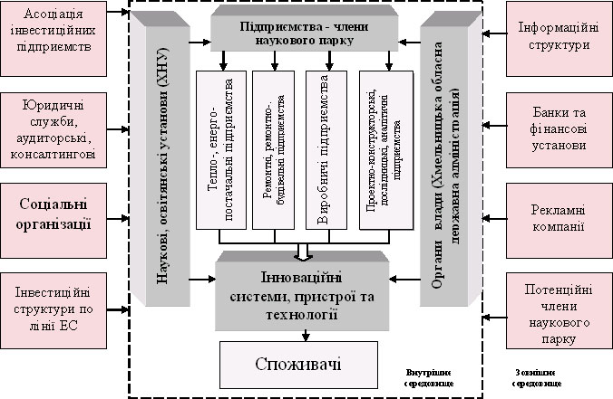
Рисунок 1 – Структура наукового парку ”Інноваційний розвиток Поділля”

Основними засновниками наукового парку є:
- наукові установи – провідну роль серед яких повинен відігравати Хмельницький національний університет
- виробничі, енергопостачальні, будівельні, проектно-конструкторські підприємства
- органи влади – Хмельницька обласна адміністрація, Хмельницька обласна рада
Основну координуючу і організуючу роль при цьому відведено Хмельницькій обласній адміністрації, яка виконує функцію замовлення на виконання проектів, контроль їх виконання та прийняття. Хмельницький національний університет координує роботу парку з метою раціонального розподілу ресурсів: наукових, матеріальних, фінансових.
Наукові напрямки Наукового парку ”Інноваційний розвиток Поділля” визначаються науковим та виробничим потенціалом області. До таких напрямків слід віднести:
- Енергозбереження та енергоефективність;
- Зміцнення матеріалів;
- Вторинна переробка відходів;
- Створення нових матеріалів;
- Автоматизація та вимірювання.
Для ілюстрації наукової та виробничої діяльності наукового парку розглянемо один із проектів що відповідає напрямку Енергозбереження та енергоефективність.
Енергоефективне теплозабезпечення, збереження теплової енергії та її раціональне використання є однією із актуальних задач сьогодення поставленою перед науковцями світу і зокрема нашого університету. Адже лише вирішивши ці питання, можливо буде забезпечити тепло в приміщеннях, оселях, установах цілий рік і одночасно заощадити кошти, що витрачаються на опалення.
Реалізація проекту можлива лише при тісній співпраці органів влади, наукових установ та виробничих підприємств. А саме:
- ВАТ “Темп” - Електродний опалювальний котел, Тепловий акумулятор
- ВАТ “Красилівський машинобудівний завод” - Твердопаливний котел
- ДП “Красилівський агрегатний завод” - Сонячний колектор
- ВАТ “Новатор” - Система електронного керування
- ООО “УкрЕлектро-Комплект” - Розподільно-щитове устаткування, Трансформаторні підстанції
Окрему роль необхідно відвести
- ПАТ “Хмельницьк-обленерго” - Передача та постачання електроенергії
А також:
- ВП “Хмельницька АЕС” - Виробництво та постачання електроенергії
Адже план добудови ІІІ та ІV енергоблоків загальною потужністю 2000 МВт, ставить завдання по реалізації заходів створення умов використання електричної енергії, особливо в нічний час.
Задача по забезпеченню тепла в приміщеннях особливо гостро повстає перед закладами соціальної сфери. Найбільш вразливими серед них є освітні та медичні установи.
Розглянемо кількість закладів освіти різного рівня акредитації та медичних установ Хмельницької області:
Кількість вищих навчальних закладів:
- державної форми власності 26
- приватної форми власності 5
Кількість закладів профтехосвіти 40
Кількість шкіл 1033
Кількість лікувальних закладів:
- лікарень, поліклінік 67
- санаторіїв 11
Як видно найбільшу кількість складають школи 1-2 ступеню акредитації. Причому в багатьох з них є проблеми з теплозабезпеченням.
У чому ж полягає технічна сторона проекту?
Для вирішення проблеми з теплозабезпеченям пропонується реалізувати проекти по модернізації систем опалення та теплопостачання у закладах освіти і медичних закладах.
Проект присвячено реконструкції системи опалення школи.
Розміри школи: 500x300 м.
Висота : 7-9 м.
Товщина стін : 0,3-0,5 мм.
Корисна площа : 1500 - 3000 м2
Об`єм : 8000 - 12000 м3
Дах похилий, прямий.
Необхідна заміна вікон у кількості 100 - 150 шт розміром 2,1х1,9 м, та 10-20 вікон розмірами 2,7 х 1.9 м, заміна системи опалення: батареї, труби.
Термін  реалізації проекту,  рік | Термін  окупності проекту,  років | Економія коштів  тис грн./ тонн у.п. | Обсяг  фінансування, тис грн. | Урахування  проектів в регіональній  програмі | Обсяги фінансування (в загальному) на санацію, тис грн.
1 рік | 4 роки | 59,6 тис.грн. 27360 тон у.п. | 1200 тис.грн. | враховано | 2500 тис.грн

Пропонується впровадити систему опалення, яка буде складатись з наступних складових частин:
- електродного опалювального котла;
- твердопаливного опалювального котла;
- сонячного колектора;
- теплового акумулятора;
- системи опалення;
- двох насосів;
- тризонного лічильника електричної енергії;
- електричного акумулятора.

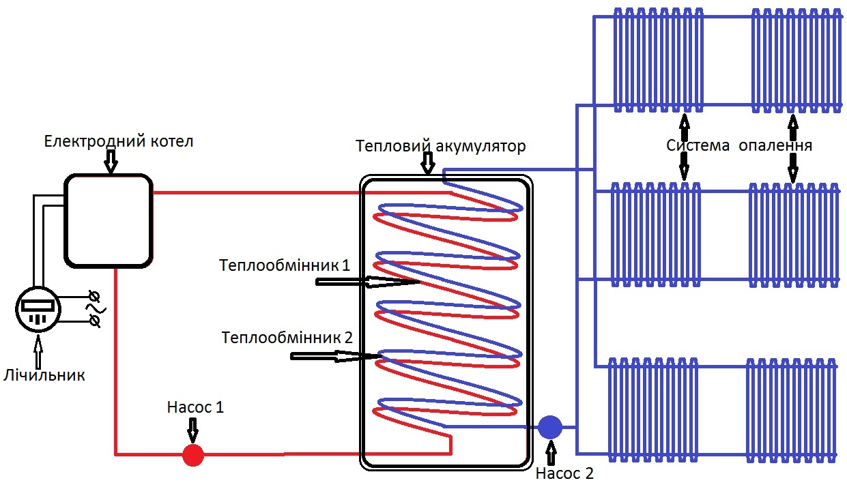
Рисунок 2 – Теплоакумулююча електродна система опалення

Особливістю роботи даної системи опалення є те що найбільше використання електричної енергії відбуватиметься в нічний час за зниженням тарифом. В цей час котел нагріває теплоносій в тепловому акумуляторі. В денний час, коли тариф на використання електричної енергії вищий, котел відключається і опалення відбувається шляхом пропускання теплоносія через теплообмінник в тепловому акумуляторі забираючи тепло за допомогою малопотужного насосу №2. Застосування твердопаливного опалювального котла та сонячного колектора дозволить створювати системи опалення, що можуть підігрівати теплоносій в тепловому акумуляторі за допомогою інших видів палива: дрова, вугілля, сонячної енергії. В такому разі система є гнучкою і незалежною від змін вартості електричної енергії, може працювати і під час аварії системи електропостачання. Це особливо важливо в зимовий час, коли необхідно на випадок різних непередбачуваних ситуацій мати резервні джерела теплопостачання. Причому, для забезпечення роботи циркуляційного насоса, може застосовуватись електричний акумулятор.
В основі даної системи полягає використання електродних опалювальних пристроїв. На даний час в нашому університеті розроблені та виготовлені діючі зразки електродних опалювальних пристроїв різної потужності від 5 до 35 кВт. Звичайно для забезпечення таких великих об'єктів як школа необхідна потужність 200 – 300 кВт. Але більш ефективним є паралельне застосування декількох малопотужних котлів, які керуються системою управління.
Підвищення ефективності використання енергоресурсів шляхом застосуванням теплоаукумулюючого бака дозволить зробити гнучку систему опалення та теплопостачання. Щоб розширити її можливості пропонується використовувати як традиційні джерела енергії – тверде паливо, та нетрадиційні джерела – сонячну енергію.

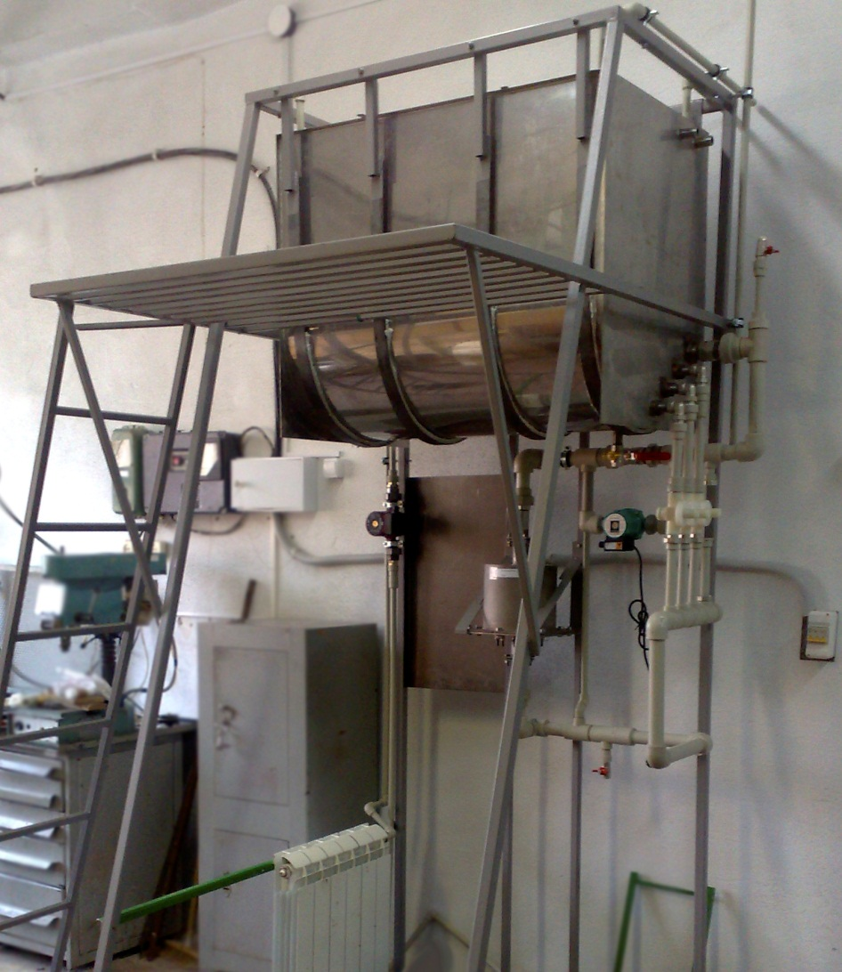
Рисунок 3 – Лабораторна установка теплоакумулюючої електродної системи опалення

Дані розробки захищені 9-ма патентами України на винаходи. Для ефективного впровадження системи опалення необхідно проведення енергетичних обстежень об’єктів. Наш університет отримав Свідоцтво яке дає право на проведення енергетичного аудиту.
Також для виконання проекту необхідна підтримка підприємств області які мають досвід розробки та впровадження різноманітних складових систем опалення.
Необхідно відмітити що модернізація систем опалення не єдиний проект, якій дозволить залучати наукові установи, підприємства та організації області. Існують і інші проекти що потребують вирішення спільними зусиллями науки і виробництва. До таких задач відносяться:
- заощадження енергоносіїв;
- економія електричної енергії;
- раціональне природо використання;
- зміцнення матеріалів;
- створення нових матеріалів;
- автоматизація процесів.
Потрібно проводити постійний моніторинг та визначення основних напрямків діяльності Наукового парку. Визначення стратегії діяльності та розвитку парку потрібно проводити спільними зусиллями. В такому разі можливе ефективне та корисне впровадження проектів.
Більш ефективне впровадження інноваційних проектів можливе тільки за підтримки держави. Запровадження пільгової системи оподаткування наукових парків надасть привабливість вкладанню інвестицій у інноваційні проекти, що розробляються науковими парками; приведе до виникнення сприятливого клімату залучення промислових підприємств до впровадження саме інноваційної продукції.

Інноваційно – інвестиційні складові економіко-безпечної діяльності підприємств Миколаївської області

Д.е.н. Кіщак І.Т.
Миколаївський національний
університет ім. В.О.Сухомлинського

Реалізація стратегічних цілей перспективного розвитку регіонів (держави) потребує проведення економічної політики в креативному руслі шляхом формування найефективніших господарських структур і перерозподілу інноваційних ресурсів на користь докорінно нових виробництв, які визначають сутність та спрямованість трансформаційних процесів і від яких залежить високі темпи економічного зростання.
Підвищення ефективності суспільного виробництва розглядається, як наслідок інвестиційної активності конкретного функціонуючого суб’єкта так і в комплексі.
За питомою вагою Миколаївська область, як адміністративно-територіальна одиниця, в країні за територією займає 4,1 % ; кількістю населення – 2,6 %, по валовому регіональному продукту 2,0-2,2 %; продукції промисловості – 2,1%, валової продукції сільського господарства – 3,5 %, інвестицій в основний капітал – 2,6 %. Питома вага валової доданої вартості промисловості в загальному обсязі валової доданої вартості на протязі 2000-2008 років має тенденцію до зменшення (з 33,4 % у 2000 р. до 25, 7 % у 2008 р.) при одночасному нарощуванні обсягів реалізованої продукції з 3,1 млрд.грн (2000 р.) до 16,9 млрд.грн (у фактичних цінах).
Відповідно до Єдиного державного реєстру підприємств та організацій України (ЄДРПОУ) загальна кількість суб’єктів економіко-виробничої сфери (за всіма видами народногосподарської діяльності) у 2009 році склала 39,2 тис.од., що на 13,1 тис.од більше 2001 року (49,6 %). Із загальної кількості юридичних осіб всіх організаційно-правових форм господарювання в 5 містах області зосереджено 27,4 тис.од, в сільських районах – 11,8 тис.од. Перебуваючи у динамічному розвиткові об’єктам господарювання властиві процеси створення нових та ліквідації існуючих, так в 2009 році було створено 1423 нових та ліквідовано 757 існуючих підприємств [4].
За видами економічної діяльності суб’єкти ЄДРПОУ на 01 січня 2010 року розподілялися, %: торгівля – 28,7; сільське господарство, мисливство, лісове господарство, рибальство, рибництво - 15,8; фінансова діяльність, операції з нерухомим майном – 13,1; послуги, діяльність у сфері культури та спорту -11,8; державне управління, освіта, охорона здоров’я – 9,7; будівництво, діяльність транспорту та зв’язку – 9,6; промисловість – 9,5; інші – 1,8. Загальний обсяг реалізованої промислової продукції суб’єктами господарювання в 2009 році за видами діяльності розподілився таким чином, %: виробництво харчових продуктів, напоїв та тютюнових виробів – 25,7; машинобудування – 23,8; виробництво та розподілення електроенергії, газу та води – 23,3; металургійне виробництво та виробництво готових металевих виробів – 18,4; легка промисловість – 2,6; виробництво іншої неметалевої мінеральної продукції – 2,9.
На протязі 2000 – 2009 років кількість інноваційно-активних підприємств у промисловій галузі по області складала 66 – 63 од. (в тому числі в 2004 – 2007 роках: 44 – 26). В 2009 році інноваційну діяльність здійснювало 63 підприємств, що практично дорівнювало показнику 2000 – 2002 років: 65-66 од.
Кількість промислових підприємств, що впроваджували інновації скоротилася з 48 од. (2000 р.) до 35 од. (2009 р.), а питома вага інноваційно-активних промислових підприємств до їх загальної кількості з 31,4 % (2000 р.) до 13,3 % (2009 р.).
Загальний обсяг інноваційних витрат у промисловості за всіма напрямами діяльності у 2000 році складав 103,1 млн.грн.; на протязі 2001 – 2008 років мав тенденцію до зростання і в 2009 році досяг 426,3 млн.грн. Джерелами фінансування інноваційної діяльності у 2009 році були власні кошти підприємств - 418,1 млн.грн.; кошти місцевих бюджетів – 5,5 та кошти державного бюджету – 2,7 млн.грн. Обсяг реалізованої інноваційної продукції у 2000 році склав 96, 4 млн.грн і зріс до 514,1 млн.грн у 2009 році, що відповідно становило 3,5 та 3,1 % до загального обсягу реалізованої промислової продукції. Із загального обсягу реалізованої інноваційної продукції в 2000 році експортовано цієї продукції на суму 23,3 млн.грн, в 2009 році - 353,6 млн.грн, що відповідно склало 24,1 та 68,8%.
Не зважаючи на скорочення кількості промислових підприємств, що впроваджували інновації, при певній стабільності інноваційно-активних, тенденція реалізації інноваційної продукції характеризується зростанням, як в цілому, так і на експорт за рахунок збільшення залучення власних коштів.Для Миколаївської області, як в цілому і по Україні, є характерними особливості інвестиційної політики, що визначаються ситуацією, яка склалася в інвестиційному комплексі та інвестиційній діяльності: - надзвичайно низькі темпи оновлення виробничих фондів: основним фондам промисловості, транспорту та будівництва властиве 80% зношення; - деформована структура економіки у з переважанням частки сировинно-спрямованих галузей, її витратний характер; - зниження попиту промислового сектора на інноваційні продукти, інтенсивний розвиток виробництва нижчих технологічних укладів;
- зниження питомої ваги амортизаційних відрахувань у структурі витрат на фінансування технічного розвитку підприємств; - питома вага нагромаджень населення становить близько 10,6 % доходів; - дефіцит оборотних коштів підприємств умовах інфляції [5, с. 33 - 46].
Узагальнені дані у сфері інвестиційної діяльності засвідчили, що інвестиції у придбання або виготовлення власними силами для власного використання матеріальних та нематеріальних активів на протязі 2002-2009 років по області зросли з 1,2 млрд.грн до 4,9 млрд.грн (в фактичних цінах); в тому числі у матеріальні активи до 4,7 млрд.грн; нематеріальні активи - до 153,5 млн.грн. За джерелами фінансування капітальні інвестиції у 2009 році розподілились таким чином, % : власні кошти підприємств – 83,6; кредити банків та інших позичок – 6,1; кошти державного бюджету – 4,1; кошти місцевих бюджетів – 4,0; кошти іноземних інвесторів – 0,8; інші джерела фінансування – 1,4. Із загальної суми інвестицій в основний капітал за джерелами фінансування 4,0 млрд.грн левова доля припадає на власні кошти підприємств – 3,3 млрд.грн (83,3%); кошти державного та місцевого бюджетів – 6,3 %; кредити банків – 6,3; інші джерела фінансування – 4,1 %. Структура інвестицій в основний капітал за видами економічної діяльності в 2009 році сформувалась таким чином, % : промисловість – 40,8; транспорт і зв’язок – 27,5; оптова і роздрібна торгівля – 10,2; сільське господарство, мисливство та лісове господарство – 7,7; будівництво – 1,2; інші види діяльності -12,6.
Результати практичних досліджень окремих підприємств з інноваційно-інвестиційної діяльності підкреслюють, що на їх інноваційну політику та регіону впливають такі фактори : стан основних виробничих фондів і ефективність їх використання; ступінь розвитку форм власності і рівень ефективності управління; тип відтворення; рівень науково-технічного прогресу; структура суспільного виробництва і напрями щодо її зміни; горизонт певних переваг та горизонт загроз зі сторін зовнішнього та внутрішніх ринків. Останнє обумовлене тим, що на любий господарюючий об’єкт впливає ряд чинників, який робить його більш уразливим і є дестабілізуючим фактором економічної безпеки підприємства.
Під економічною безпекою підприємства розуміють стан його стійкої діяльності при якому реалізується визначена програма дій, яка забезпечує одержання прибутку і захист від зовнішніх і внутрішніх дестабілізуючих факторів [2, с.44-46; 3]
Забезпечення економічної безпеки підприємства потребує оптимального управління з врахуванням дестабілізуючих факторів. Під оптимальним управлінням розуміється таке управління, яке спільно з накладеними на систему обмеженнями забезпечує екстремальне значення критерія ефективності (максимального чи мінімального в залежності від конкретного вибору цільової функції). Досягнення економічної безпеки з найбільшою ефективністю потребує нейтралізації зовнішніх і внутрішніх збурливих факторів, що може бути досягнуте за рахунок застосування моделювання [1.]
Результати дослідження засвідчили, що інноваційно-інвестиційний напрям економічно безпечної діяльності підприємств має формувати та визначати економічний потенціал і потужність регіону, його стабільність та перспективи розвитку. Інноваційна модель розвитку економіки регіону та в цілому держави, яка у світі визначається на рівні 40% інноваційності, потребує формування та цілеспрямованої реалізації відповідної інноваційної політики, яка б в концептуальному плані враховувала і реалізовувала принципи вільної конкуренції, виокремлення першочергових пріоритетних галузей техніко-технологічного розвитку, державне забезпечення стимулювання прогресивних проектів. Запровадження визначених інноваційно-інвестиційних пріоритетів розвитку підприємств на засадах їх економічної безпеки покликане на реалізацію стратегічних цілей перспективного розвитку регіонів та держави в цілому.

Література
1. Бочарников В.П. Fuzzy-технологии: Математические основы. Практика моделирования в економике.- Санкт-Петербург,” Наука“ РАН, 2001.-328с.
2. Кіщак І.Т. Складові економіко-безпечної діяльності підприємств в механізмі реалізації стратегічних проектів // Фінансові та соціально-політичні проекти модернізації суспільства в умовах відновлення економічного зростання. Матер. V Міжнародн. наук-практ.конф. – Ірпінь. Національний університет ДПС України, 2011. – с.44 – 46.
3.Козаченко Г.В., Пономарьов В.П., Ляшенко О.М. Економічна небезпека підприємства: сутність та механізм забезпечення: Монографія – К.; Лібра, 2003.-280с.
- Статистичний щорічник Миколаївської області за 2009 рік // Головне
управління статистики у Миколаївській області. – Миколаїв. – 2010. – 636 с.
- Цихан Т.В. О концепции технологических укладов и приоритетах
инновационного развития Украины // Теория и практика управления. – 2005.-№1.- С.33-46.

ПРОБЛЕМИ ІННОВАЦІЙНОЇ ДІЯЛЬНОСТІ В ЗАКАРПАТСЬКІЙ ОБЛАСТІ

Мікловда Василь Петрович
д.е.н., проф., член.кор.НАН України,
завідувач кафедри економіки,
менеджменту та маркетингу
Ужгородського національного університету

Кубіній Наталія Юріївн
к.е.н., проф. кафедри економіки,
менеджменту та маркетингу,
директор Бізнес-Центру Ужгородського
національного університету
ВСТУП. Інноваційна модель розвитку регіонального суспільства надає можливість забезпечити більш високі темпи економічного зростання і втілити в практику регіонального управління парадигму конкурентоспроможного розвитку соціально-економічного територіального комплексу. Але втілення даної моделі неможливо при обмеженості фінансування та нерозвиненості мережі підприємств, які забезпечують трансформацію інноваційних ідей в саме в інноваційні конкурентні переваги.
ОСНОВНИЙ ЗМІСТ. Аналіз статистичної інформації свідчить,що інноваційна активність на підприємствах Закарпатської області ще не набрала необхідних масштабів, щоб стати регіональною конкурентною перевагою. Динаміка показників кількості інноваційно-активних підприємств в області запропонована на рис. 1.
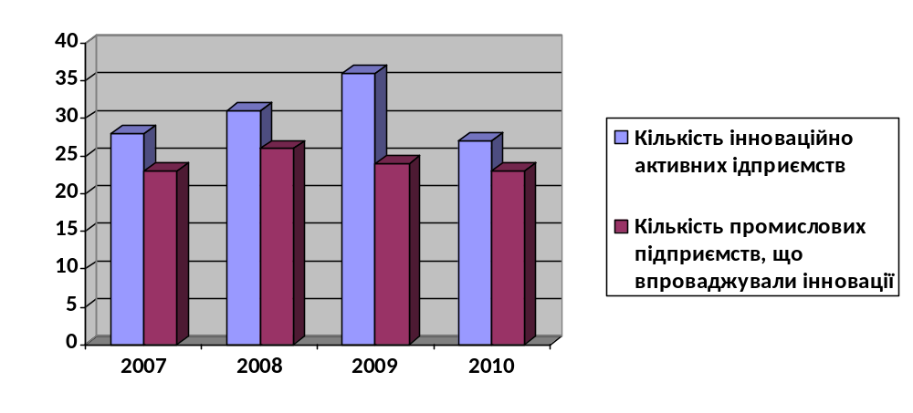

Рис.1. Динаміка кількості інноваційне активних підприємств та промислових підприємств, що впроваджували інновації у 2007-2010 роках в Закарпатській області
(Розраховано за: Інноваційна діяльність промислових підприємств /Статистичний збірник. – Ужгород, 2011. – 70с., с. 27-30).

Кількість інноваційне активних підприємств мала тенденцію до зростання з 2007 по 2009 рік, незважаючи на кризовий стан. Якщо у 2007 році 28 підприємств були інноваційне активними, у 2009 році цей показник збільшилися відповідно до 36. У 2010 році спостерігається зниження інноваційної активності, кількість підприємств знизилася на 25 відсотків у порівнянні з попереднім роком і складає 27 одиниць. При цьому кількість промислових підприємств, що впроваджували інновації у 2008 році збільшилася на 3 підприємства у порівнянні з 2007 роком, у 2009 році зменшилася у порівнянні з 2008 роком на 2 підприємства, а у 2010 році – на одно в порівнянні з попереднім періодом.
Однією з причин зниження інноваційної активності підприємств в Закарпатській області є реакція на наслідки кризи, які відображені у скороченні мобільних активів та погіршенні фінансового стану промислових підприємств. Різко зменшуються інвестиції в інноваційну активність у 2008 році, що є неправомірним з позиції стратегічного забезпечення конкурентних переваг в майбутньому.
В таблиці 1 наведені дані про загальний розмір інноваційних витрат у промисловості області в цілому та в середньому на одному підприємстві.

Таблиця 1
Інноваційні витрати на промислових підприємствах Закарпатської області у 2007-2010 роках
Показник | 2007 | 2008 | 2009 | 2010
Інноваційні витрати, усього, тис. грн. | 40702,7 | 14020,0 | 39317,3 | 72615,4
Темп зростання, % | 100,0 | 34,4 | 96,6 | 178,4
Кількість інноваційно-активних підприємств, одиниць | 28 | 31 | 36 | 27
Темп зростання, % | 100,0 | 110,7 | 128,6 | 96,4
Інноваційні витрати в середньому на одно підприємство, тис. грн. | 1453,7 | 452,3 | 1092,1 | 2689,5
Темп зростання, % | 100,0 | 31,1 | 75,1 | 185,0
(Розраховано за: Інноваційна діяльність промислових підприємств. Статистичний збірник. – Ужгород, 2011. – 70с., с. 27-30, 36)

Дані таблиці свідчать, що у 2009 році інноваційні витрати у середньому на одне підприємство не досягли обсягів докризового періоду, але у 2,4 рази більші показника 2008 року, а вже у 2010 році цей індикатор практично у двічі більше інноваційних витрат в середньому на одне підприємство ніж у 2007 році. Це є наслідком концентрації інноваційного капіталу, надає можливості маневрування фінансовими ресурсами в межах підприємства, дозволяє розширювати спектр напрямків витрат, пов’язаних з інноваційною діяльністю.
Дані статистичної звітності дозволяють зробити висновок, що в Закарпатській області нерівномірно здійснюється розподіл загального обсягу інноваційних витрат за видами діяльності у промисловості. У добувній промисловості витрати здійснено лише на підприємствах добування корисних копалин, крім паливно-енергетичних, і їх обсяг у 2010 році складає 1,3 тис. грн., що від загальної суми інноваційних витрат в області складає лише 0,002%. На переробну промисловість припадає значна частка інноваційних витрат, в тому числі на виробництво харчових продуктів, напоїв та тютюнових виробів (1813,3 тис. грн.), на підприємства з оброблення деревини та виробництво виробів з деревини, крім меблів (7738,7 тис. грн.), на підприємства хімічної та нафтохімічної промисловості (4774,8 тис. грн.), на підприємства іншої неметалевої мінеральної продукції 5,1 тис. грн.), на металургійне виробництво та виробництво готових металевих виробів (8578,2 тис. грн.), на підприємства машинобудування (47724,5 тис. грн.), на підприємства інших галузей промисловості (1690,6 тис. грн.). Інноваційна активність фінансувалася також на підприємствах з виробництва та розподілення електроенергії, газу та води і загальний розмір витрат складає у 2010 році 288,9 тис. грн. Розподіл інноваційних витрат між вказаними видами діяльності в Закарпатської області у 2010 році наведено на рис. 2.

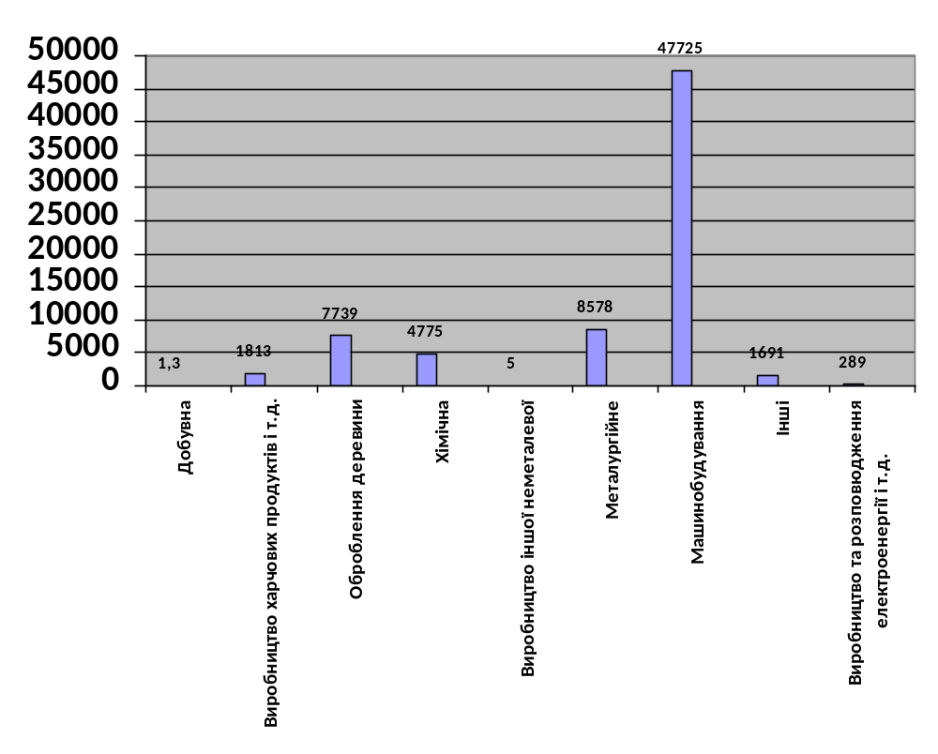

Рис. 2. Розподіл загального обсягу інноваційних витрат за видами діяльності в Закарпатській області у 2010 році
(Розраховано за: Інноваційна діяльність промислових підприємств. Статистичний збірник / Ужгород, 2011. – 70 с., с. 40)

Як свідчать дані рисунка, найбільша частина припадає на підприємства машинобудування, а найменша – на підприємства, зайняті добуванням корисних копалин, крім паливно-енергетичних. Активна інноваційна діяльність на підприємствах машинобудування пояснюється створенням на території Закарпатської області дочірніх підприємств ряду транснаціональних корпорації, інноваційна діяльність яких є частиною стратегії їх материнських компаній.
Останнім часом у світі відбувається зміна структури джерел фінансування інноваційних витрат у бік розширення приватних інвестицій. Якщо подивитися на досвід США, світового лідера, економіка якого володіє потужним інноваційним потенціалом і є країною з високим рівнем конкурентоспроможності, можна побачити, що сума витрат на НДДКР американських промислових підприємств, починаючи з 1986 року, перевищує витрати, які здійснені за рахунок федерального уряду. Останнім часом частка інвестицій федерального уряду складає лише 25-30 відсотків загального обсягу витрат на НДДКР [1]. Активізується приватний бізнес у інвестиційній діяльності інноваційних процесів і у європейському Союзі. Так, у 90-х роках минулого сторіччя Франція і Великобританія понад 50% витрат на НДДКР фінансували за рахунок держави, а на початку поточного сторіччя ця частка зменшилася до 30-39 процентів, при цьому у 2004-2005 роках приріст приватних інвестицій на НДДКР становив вже більше 4% [8].
Згідно статистичного звіту за 2010 рік по Закарпатської області, загальний обсяг інвестицій поділяється за напрямами: внутрішні науково-дослідні розробки, придбання науково-дослідних розробок, придбання машин, обладнання та програмного забезпечення, придбання інших зовнішніх знань та інші витрати. Данні свідчать, що в Закарпатській області відсутність внутрішніх науково-дослідних розробок на підприємствах та їх фінансування є негативним моментом інноваційної активності, а придбання науково-дослідних розробок не досягає навіть 49 тис. грн. Розподіл загального обсягу інноваційних витрат на напрямами в Закарпатській області у 2010 році показано на рис. 3.

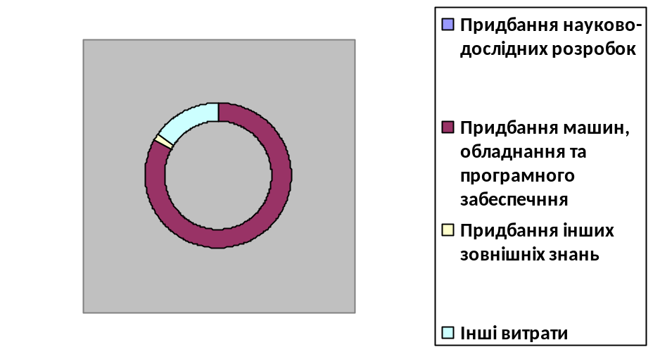

Рис.3. Розподіл загального обсягу інноваційних витрат за напрямами у Закарпатській області у 2010 році.
(Розраховано за: Інноваційна діяльність промислових підприємств / Статистичний збірник. – Ужгород, 2011. – 70 с., с. 44)

Основна частина інноваційних витрат припадає на напрям придбання машин, обладнання та програмного забезпечення – 60, 2 млн. грн. або 83% від загального обсягу інвестицій в області.
ВИСНОВКИ
Проведений аналіз свідчить про низьку інноваційну активність промислових підприємств Закарпатської області. У 2010 році лише 11 процентів промислових підприємств регіону здійснювали інноваційну діяльність. При збільшенні обсягу інноваційних витрат у 2010 році, напрямки їх використання не відповідають тенденціям, які склалися у світовій практиці.
Причинами недостатнього рівня інноваційної активності в Закарпатській області можливо назвати наступні:
- Нестача фінансових ресурсів на проведення НДДКР, обмеженість обігових коштів підприємств області на впровадження інноваційних технологій чи інноваційної продукції.
- Відставання заробітної плати в регіоні у порівнянні з іншими областями гальмує залучення висококваліфікованих спеціалістів як у наукову сферу області, так і у бізнесові структури.
- Відсутність спеціалістів саме з управління інноваційними видами бізнесу, інноваційними технологіями, що знижає мотивацію інвесторів у фінансуванні наукомістких, а відповідно і високо ризикованих проектів.
Відсутність стратегічного управління інноваційними процесами в Закарпатській області фактично виступає бар’єром формування регіональних конкурентних переваг, гальмує подальший випереджальний розвиток регіону.

ПЕРЕЛІК ВИКОРИСТАНИХ ДЖЕРЕЛ

- Біляцький С. Становлення інформаційно-орієнтованої системи в Україні - Шляхи реформування української економіки з метою забезпечення конкурентних переваг у посткризових умовах. Матеріали Міжвідомчої науково-теоретичної конференції. Київ, 20 травня 2010 р. / Відп. Ред. О.В. Плотніков / Інститут світової економіки та міжнародних відносин НАН України. – К.: 2010. – 210 с., С. 51.
- Геєць В.М. Суспільство, держава, економіка: феноменологія взаємодії та розвитку / Валерій Михайлович Геєць; НАН України; Ін-т екон. та прогнозув. НАН України. – К., 2009. – 864с.: табл.., рис., С. 620.
- Кубіній Н.Ю. Інновації як конкурентна перевага//Кубіній Н.Ю., Ціцак Л.М., Рега І.І. – Матеріали міжнародного симпозіуму "Інноваційна політика та законодавство в європейському Союзі та Україні: формування, досвід, напрямки наближення. м. Київ, Україна, 2-3 червня 2011р." – К.: Фенікс, 2011.- 383 с.
- Отецький В. Структурно-інноваційні зміни – конкурентний базис корпоративної стратегії – Шляхи реформування української економіки з метою забезпечення конкурентних переваг у посткризових умовах. Матеріали Міжвідомчої науково-теоретичної конференції. Київ, 20 травня 2010 р. / Відп. Ред. О.В. Плотніков / Інститут світової економіки та міжнародних відносин НАН України. – К.: 2010. – 210с., С. 25.
- Сущность и виды инноваций. – [Электронный ресурс ]. – Режим доступа: http://legcoprom.ru/index43-4.html
- Чухно А.А. Постіндустріальна економіка: теорія, практика та її значення для України. – К.: Логос, 2003. – 631с., С. 7.
- Шульц С. Економічний простір України: формування, структурування та управління / С. Шульц. – Львів: ІРД НАН України, 2010. – 408 с. (Серія „Проблеми регіонального розвитку”), С. 220.
- Экономическое пространство ЕС за 54 млрд. евро [Электронный ресурс] – Режим доступа: http://www.vsluh.ru/news/tconomics/107449/html

Регіональні інноваційні стратегії в системі управління сталим розвитком

Мусіна Л.А.,
керівник групи радників
Мінекономрозвитку
Глобальні виклики початку ХХІ століття диктують посилені вимоги до змісту стратегій та програм національного та регіонального розвитку, а також до технології їх програмування та управління реалізацією.
Міжнародною спільнотою визнано, що без зміни парадигми зростання спроможність природного середовища планети задовольняти потреби зростаючого населення землі невдовзі перевищить критичні межі та призведе до реального погіршення добробуту населення. При цьому вартість бездіяльності у напряму зупинення екологічної деградації буде колосальною. Це вимагає гармонізації політики економічного зростання та розвитку з екологічною політикою за умови не погіршення умов життя громадян.
За оцінками ООН три складових будуть визначати передумови і пріоритети сталого розвитку у найближчі три-чотири десятиліття: енергія, вода, продовольство. Доступність цих джерел для зростаючої кількості населення світу та спроможність екосистем до постійного і сталого самовідновлення найбільшою мірою залежать від ефективності використання ресурсів у процесах виробництва та споживання товарів, послуг та технологій.
Хоча Україна є багатою на ресурси країною, доступність для її громадян енергії, води та продовольства, так само як і вплив екології на здоров’я людей є приводом для занепокоєння, особливо на регіональному рівні. Іншим джерелом турботи є відновлення економічного зростання, створення продуктивних робочих місць, гідна заробітна плата, впевненість у завтрашньому дні по виході з економічної кризи. Це обумовлює зміну підходів до зростання – воно має стати більш зеленим та забезпечувати більший результат за меншої потреби в ресурсах.
Життя в умовах ресурсних обмежень виводить на перший план питання підвищення продуктивності факторів виробництва, у тому числі за рахунок впровадження екологічно безпечних «більш чистих» технологій та інновацій, які забезпечують ефективне використання ресурсів, не забруднюючи при цьому довкілля.
З іншого боку, враховуючи довгостроковий характер змін у природному середовищі та технічній і технологічній базі виробництва, об’єктивно подовжуються терміни передбачень, прогнозів та програмних заходів державної політики. В умовах українських реалій це виглядає недосяжним, але весь світ рухається в цьому напрямі. І поштовх запровадженню стратегічного планування задали якраз рішення Конференції з навколишнього середовища та розвитку у Ріо-де-Жанейро у 1992 році.
Такі глобальні проблеми як зміна клімату, обмеженість доступних природних ресурсів та сировини для виробництва не можуть бути вирішені без рішучих змін у підходах до регулювання промислової діяльності. На думку Організації ООН з промислового розвитку (ЮНІДО) настав час «зеленої» промисловості – нової концепції діяльності бізнесу за принципом “виробляти більше, використовуючи менше ресурсів і створюючи менший негативний вплив“ через безперервне поліпшення екологічних характеристик усіх галузей, незалежно від сектора, розміру та розташування.
У цьому контексті зелена промисловість охоплює й інші сектори матеріального виробництва та послуг: відновлювану енергетику, агробізнес, перероблення відходів, екологічний дизайн, тощо. Тобто метою та результатом такої діяльності є створення доданої вартості шляхом впровадження більш знаннеємних процесів, методів, технологій, що надзвичайно важливо на регіональному рівні. Разом з тим впровадженню засад зеленої промисловості на підприємствах перешкоджають певна інерція мислення, низькі ціни на природні ресурси (воду та енергію), які не стимулюють економію таких ресурсів. Стимулююча державна політика є неодмінною передумовою підвищення ресурсної продуктивності виробництва.
Технології та інновації є важливим важелем розвитку зеленої промисловості. Декілька технологій можуть потенційно слугувати в якості технологічних платформ для покращання ресурсної продуктивності та екологічних результатів у різних секторах промисловості: зелена хімія, мембранні технології, біо- та нанотехнології.
Ефективне використання існуючих технологій в перехідних економіках залежить від співпраці в національних інноваційних системах підприємств бізнесу, академічних кіл, постачальників технологій та послуг (управлінських, інжинірингових). Це повною мірою відноситься і до систем регіонального рівня.
На думку учасників Конференції зеленої промисловості, яка відбулася у Токіо 21-23 жовтня 2011 року, ініціативи зеленої промисловості повинні бути налаштовані на потреби промислового та соціально-економічного розвитку регіону з урахуванням екологічних, ресурсних, кліматичних та інших факторів розвитку. Для започаткування ініціатив та стимулювання переходу до зеленої промисловості необхідна чітка координація політики в усіх сферах:
- промислова політика і стратегія: створення і зміцнення торгових, технологічних, навчальних, економічних, фіскальних стимулів у відповідних стратегіях промислового розвитку, спрямованих на екологізацію традиційних виробництв і створення нових зелених галузей, так само як і установ для їх впровадження та моніторингу;
- послуги з підтримки малих і середніх підприємств (МСП): створення і зміцнення підтримуючих структур для надання допомоги промисловості, особливо МСП, у напрямі адаптації та прийняття політики Зеленої промисловості, доступності необхідних технологій і фінансування;
- передача знань та інновації: розвиток та поширення знань, методів і процесів стосовно проривних, трансформаційних підходів і технологій зеленої промисловості шляхом підтримки освіти і навчання, інноваційних ініціатив;
- відтворювальні моделі: розвиток, верифікація та просування відтворювальних моделей для прийняття рішень щодо зеленої промисловості з високим рівнем впливу, наприклад, щодо еко-промислових парків та стійких до зміни клімату виробництв.
Створення рамкових умов для сприяння адаптації бізнесу до сприйняття зеленої промисловості здійснюється за рахунок
- інтеграції засад зеленої промисловості в промислову політику та інші напрями політики та стратегій: підняття зеленої промисловості на рівень наскрізного пріоритету політики конкурентоспроможності, інновацій, торгівлі та фіскальної політики шляхом встановлення цільових показників для сталого виробництва, дематеріалізації та утилізації відходів; використання змішаних ринкових, регуляторних, інформаційних інструментів, а також заохочення та нагородження ініціатив бізнесу і промисловості;
- розширення доступу до прийнятних технологій, зокрема, ресурсозберрігаючих та енергетичних технологій і методів через підтримку прикладних досліджень, розвиток і розповсюдження технологій;
- забезпечення можливості отримання доступного фінансування: підтримка фінансових ринків для фінансування зеленої промисловості у формах, прийнятних для забезпечення інвестиційних потреб і компенсації ризиків, зокрема, для МСП, забезпечення належного рівня державного фінансування там, де доцільно.
- створення людського та інституційного потенціалу: заохочення діалогу з бізнесом та громадянським суспільством щодо необхідності та можливостей зеленої промисловості, здійснення інвестицій в професійну та управлінську підготовку, поширення інформації, створення дорадчих інституцій для підтримки діалогу.
Формування засад зеленої промисловості передбачає як екологізацію традиційних галузей, та і створення нових виробництв, процесів та продуктів. Основні вимоги до таких виробництв та технологічних процесів:
- використовувати ресурси ефективно: підвищувати продуктивне використання матеріалів, води та енергії у виробництві шляхом: дематеріалізації продуктів і ланцюгів вартості, використання матеріалів з більш тривалим терміном служби; заміни первинних матеріалів на вторинну сировину; повторного використання та відновлення матеріалів, енергії та води;
- мінімізувати і по можливості ліквідувати утворення відходів та викидів через: поліпшення технологічних процесів; мінімізацію (переробку, повторне використання та відновлення) відходів, застосування передових технологічних процесів;
- Мінімізувати ризики, пов'язані з хімікатами і (небезпечними) відходами: зокрема шляхом більш жорсткого регулювання виробництва, використання та утилізації хімічних речовин; відмови від токсичних та інших екологічно шкідливих речовин; застосування найкращих наявних технік попередження небажаного формування і викидів стійких органічних та інших небезпечних забруднювачів; заміна хімічних процесів нехімічними (біологічними, фізичними, тощо); заміна на більш безпечні альтернативні хімічні речовини.
- забезпечувати скорочення, повторне використання і переробку відходів;
- підвищувати енергоефективність промислового виробництва і використання відновлюваних джерел енергії;
- підтримувати діяльність компаній у сфері розробки та постачання технологій, обладнання, продукції, систем управління, ноу-хау та послуг, які збирають, управляють і розпоряджаються, без загрози для довкілля, небезпечними відходами, включаючи хімічні, медичні та електроні відходи.
Впровадження ресурсно-ефективного та більш чистого виробництва (РЕБЧВ) грає важливу роль у вдосконаленні технологічних процесів, передачі та поширенні технологій серед промислових підприємств, особливо МСП, підвищенні обізнаності та розповсюдженні передової практики. РЕБЧВ – це інтегрований підхід ЮНІДО та Екологічної програми ООН (ЮНЕП) до підвищення ефективності виробництва за рахунок продуктивного використання природних ресурсів і мінімізації утворення відходів, який базується на використанні превентивних стратегій управління та інструментарію більш чистого виробництва Одночасно це є апробованим шляхом інноваційного розвитку на рівні підприємств, окремих галузей та регіонів. Сьогодні ресурсно-ефективному та більш чистому виробництву відводиться значна роль як у підвищенні ресурсної продуктивності економіки, так в технологічному оновленні виробництва.
РЕБЧВ переносить фокус вирішення проблеми забруднення природного середовища з «кінця труби», коли встановлюється дороге обладнання для зменшення кількості та токсичності відходів, утворених в процесі виробництва, на джерело проблеми (оптимізація технологічних процесів, починаючи з першого джерела відходів і забруднень по всьому ланцюгу перетворення первинних ресурсів на кінцевий продукт). Цей підхід є економічно більш прибутковим, ніж боротьба зі вже створеними відходами та викидами, оскільки відпадає необхідність додаткового перероблення відходів, а також плати за їх перероблення та зберігання. Водночас його впровадження в практику роботи підприємств сприяє розгортанню інноваційних рішень. Передумовою розповсюдження більш чистого виробництва в регіонах є ефективне екологічне управління поряд з чітким дотриманням стандартів.
Важливим для реалізації зазначених підходів до ефективного управління ресурсами на рівні підприємств є створення та широке впровадження у практику прийнятної системи індикаторів. ЮНІДО запропоновано систему шести показників ресурсної ефективності та здійснено аналіз тенденцій їх впливу на динаміку і обсяги матеріального споживання, імпорту та експорту ресурсів за період 1985-2005 роки на прикладі 16 країн з розвинутою економікою та економікою, що розвивається. У 2012 році аналогічне дослідження здійснено для 30 країн регіону Європи та Нових незалежних держав, включаючи і Україну [].
Пропонована система складається з шести абсолютних показників: трьох для оцінки використання ресурсів і трьох для оцінки забруднення, а також узагальнюючого індикатора оцінки випуску продукції. Ці абсолютні показники використовуються для розрахунку трьох показників ресурсної продуктивності (випуск продукції на одиницю споживання ресурсів) і трьох показників інтенсивності забруднення (утворення викидів або відходів на одиницю продукції).
Зрозуміло, що концепція зеленої промисловості, так само як і концепції зеленої економіки та зеленого зростання, ще вимагають додаткових досліджень.
Організацією економічного співробітництва та розвитку (ОЕСР) у травні 2011 року оприлюднено стратегію зеленого зростання, спрямовану на виявлення більш екологічно чистих джерел зростання, розвиток зелених виробництв і технологій, створення робочих місць та управління довгостроковими структурними змінами у цьому напряму. Визнано, що широкий набір ініціатив з стимулювання інновацій сприятиме створенню нових екологічно чистих технологій та робочих місць[]. У зв»язку з цим рамкові проекти Стратегії зеленого зростання та Інноваційної стратегії розробляються ОЕСР одночасно та у тісному зв’язку.
Такий підхід, на наш погляд, доцільно реалізувати і на регіональному рівні.

МЕХАНІЗМИ ФОРМУВАННЯ ТА РОЗВИТКУ РЕГІОНАЛЬНОЇ ІННОВАЦІЙНОЇ ПОЛІТИКИ

Колтунович О.С.

радник голови Луцької районної ради,

аспірант Луцького національного

технічного університету
Сучасний стан економіки України вимагає стрімкої динаміки модернізації та інноваційного розвитку регіонів. Саме за таких умов вітчизняна економіка може зберегти конкурентні позиції і забезпечити економічну безпеку регіонів України.
В останній час все більшої актуальності набувають питання орієнтації економіки на інноваційний шлях розвитку та створення регіональних інноваційних систем. Влада на місцях здійснює всі види регулювання інноваційної діяльності - організаційне, економічне, фінансове, нормативно-правове, проте цього недостатньо для активізації процесів модернізації та інноваційного розвитку в регіонах України.
Реалізація регіональної інноваційної політики, як складної частини соціально-економічної політики регіонів України, що представляє собою сукупність цілей, механізмів та інструментів їх досягнення, в області інноваційної діяльності дозволить стимулювати збільшення ВРП і добробуту населення на основі зростання виробництва і реалізації на світовому ринку конкурентоспроможної високотехнологічної продукції.
Роль регіональної влади у розвитку інноваційної економіки полягає в створенні необхідної інфраструктури та правового середовища, врегулювання питань використання результатів інтелектуальної діяльності, створення умов ефективного застосування науково-технічних досягнень для виробництва комерційного продукту вітчизняними підприємствами.
Становлення регіональної інноваційної політики:
- поява чітко вираженої функції науки за безперервною інтенсифікації процесів суспільного та індивідуального виробництва;
- перетворення інновацій в один з вирішальних факторів конкурентних стратегій регіонів, що розраховують на довгостроковий успіх на внутрішньому і зовнішньому ринках;
- висока фундаментальність найбільш значущих технологічних нововведень, що спираються на прикладні дослідження;
- підвищена гнучкість організаційно-економічних форм, які об'єднують зусилля дослідників, розробників, маркетологів, здатних приносити високий комерційний і соціально-економічний ефект;
- наявність ресурсно-фінансового середовища, що володіє високою інноваційної готовністю;
- інституціональне забезпечення (державне, регіональне та ін.) на сферу науки та інноваційного розвитку.
За результатами проведеного аналізу можна зробити висновки, що всі регіони України за рівнем інноваційного розвитку (тобто ефективності впровадження інновацій) знаходяться на дуже низькому рівні, що обумовлює і рівень соціального та економічного розвитку територій (рис. 1).
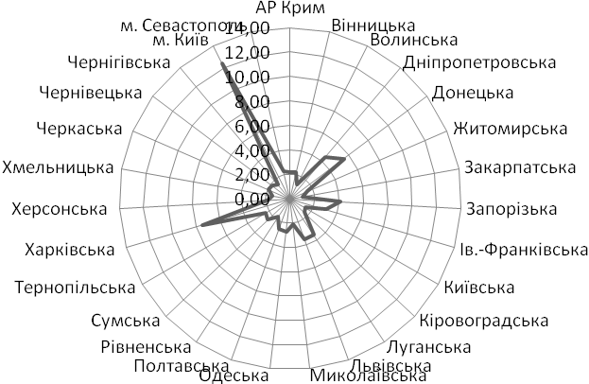
Рис. 1. Рівень інноваційного розвитку регіонів України у 2012 році (розраховано за даними Державної служби статистики України) [4]

З метою формування регіональної інноваційної політики необхідно:
- фінансування підготовки наукових та інженерних кадрів і підвищення їх кваліфікації;
- підтримка спеціальних інноваційних програм у сфері виробництва та бізнесу;
- формування системи держзамовлень на проведення НДДКР, що забезпечує стійкий попит на інновації;
- податкова,фіскальна, амортизаційна та інша політика, стимулююча інноваційну діяльність;
- фінансування фундаментальної та прикладної науки в т.ч. за рахунок грантів;
- створення інноваційної інфраструктури на державному, регіональному та місцевому рівнях, в галузевому розрізі і на рівні підприємств;
- організаційна діяльність з об'єднання зусиль науки, виробництва та бізнесу в інноваційній сфері.
Найбільш важливим завданням реформування економіки регіонів України в цілому і інноваційної сфери зокрема є розробка і використання раціонального фінансового механізму:
- створення умов підвищення інноваційної активності всіх потенційних інвесторів;
- розробка адекватних механізмів підтримки платіжного попиту на НДДКР та інновації;
- залучення фінансових ресурсів в інноваційну сферу та їх цільове використання;
- забезпечення умов захищеності, прибутковості і повернення інвестицій в НДДКР і технологічний розвиток.
Список використаних джерел

- Закон України «Про пріоритетні напрями інноваційної діяльності в Україні» від 8.09.2011р. N 3715-VI.
- Колтунович О.С. Пріоритетні напрями інтелектуального забезпечення інноваційного розвитку економіки регіону / Колтунович О. С. // Економіст. – 2012. – № 4. – С. 27 – 28.
- Колтунович О.С. Инновационное развитие территорий: проблемы и перспективы / Божидарнік Т. В., Колтунович О.С. // Материалы всероссийской научно-практической конференции (с международным участием): «Концепция Устойчивого Развития общества: социально-экологические и экономические аспекты». Москва – Чебоксары, 2012. – С. 55 – 57.
- Державна служба статистики України [Електронний ресурс]. – Режим доступу: www.ukrstat.gov.ua.

Розвиток інноваційних процесів в агропромисловому виробництві

Тісунова В.М д.е.н., проф.,
професор кафедри економіко-правових дисциплін
Луганського державного університету

внутрішніх справ ім. Е.О. Дідоренка

Стрімке зростання населення планети за обмежених ресурсів для його харчування, разом із повсюдними і часто невідворотними процесами деградації ґрунтів, опустошення, забруднення водних і земельних ресурсів надає найвищої цінності продуктам харчування та пріоритетного значення розвитку агропромислового виробництва. З цієї точки зору найбільший ефект можуть забезпечити інновації в сільськогосподарське виробництво, що дозволить збільшити валове виробництво продуктів харчування, підвищити продуктивність праці без значних затрат додаткових ресурсів.
З моменту незалежності України з ряду причин стався певний спад в інноваційній активності аграрної науки. Наявний інноваційний потенціал в агропромисловому виробництві використовується в межах 5-6%. Для порівняння цей показник в США та в інших розвинених країнах перевищує 50%. Крім того, в промислово розвинених країнах 80-95 приросту ВВП припадає на частку нових знань, втілених в техніці і технологіях, методах організації виробництва, підвищення рівня відтворення населення. Питома вага підприємств Луганської області, які розробляють нові технологічні процеси в АПК, складає всього 5%, що в 10-12 разів нижче за аналогічні показники передових країн.
Сучасний стан сільськогосподарського виробництва Луганської області характеризується зниженням темпів розвитку. З 1990 по 2009 роки обсяги валової продукції сільського господарства в усіх категоріях господарств Луганської області зменшилися на 64,0%, у тому числі в рослинництві – на 17,0%, в тваринництві – на 62%, а загальний обсяг валової продукції на одну особу – на 31%. По Україні обсяг валової продукції на одну особу в 2009 році був на рівні 2017 грн., а в Луганській області – 1165 грн., що майже в 2 рази нижче чим в Україні в цілому. Тому покриття дефіциту потреби в соціально необхідних продуктах харчування здійснювалося шляхом завезення їх з інших регіонів України, Росії і Білорусії.
Таке становище обумовлене відсутністю необхідної державної підтримки товаровиробників, нехваткою власних грошових коштів, руйнуванням системи впровадження досягнень НТП у виробництво. Все це привело, з одного боку, до зниження кількості необхідної техніки і устаткування і фізичного зносу більшої частини основних засобів сільгосппідприємств, з іншого боку – до недотримання і невиконання вимог технології виробництва основних сільськогосподарських культур і відповідно, до зниження обсягів виробництва.
Матеріально-технічне забезпечення АПК Луганської області характеризується наступними особливостями:
– нехваткою активної долі основних фондів, яка не дозволяє вести ефективне розширене відтворення в більшості сільськогосподарських організацій;
– деградацією низки сільськогосподарських підприємств при практично повній ліквідації матеріально-технічної бази, що ставить під загрозу виконання комплексу робіт з обробіткі культур і вирощуванню тварин;
– пошуком можливостей здійснення виробничих процесів, використовуючи не лише власні матеріальні ресурси, але і залучаючи техніку інших підприємств з потужною виробничо-технічною базою для надання послуг іншим сільгосппідприємствам на договірній основі.
При цьому першорядне значення має не лише використання сучасної техніки і устаткування у виробничому процесі, а також і впровадження на системній основі інноваційних технологій, машин по кожному виду сільгосппродукції. У цих умовах основним чинником розвитку регіону виступає комплекс заходів, направлених на кардинальне оновлення матеріально-технічних ресурсів і їх відтворення на інноваційній основі.
Для здійснення технологічного прориву в сільському господарстві необхідно передбачити низку заходів, що підлягають регулюванню з боку держави, а саме:
- необхідне регулювання цін на ресурси, що поставляються сільському господарству і сільськогосподарську продукцію для ліквідації диспаритету цін і забезпечення самофінансування галузі;
- розширення практики пільгового кредитування сільських товаровиробників із орієнтацією на довгострокові кредити для повної модернізації технологічних процесів в рослинництві, придбання комплектів багатофункціональних агрегатів для повного технологічного циклу вирощування найважливіших культур;
- модернізацію механізму закупівель продовольства для державної потреби (за цінами, що забезпечують достатній рівень рентабельності виробництва і сприяють розвитку ринків продовольства, зернових бірж та ін.).
- встановлення нових нормативів і стандартів щодо якості сільськогосподарської сировини і продуктів харчування і їх гармонізація з вимогами нормативних документів СОТ і ЄС та ін.
При здійсненні на подібній основі технологічної модернізації технічного потенціалу агропромислового комплексу зростають вимоги до економічного обґрунтування процесів оновлення сільськогосподарської техніки, покликаної забезпечити інтенсифікацію використання окремих виробничих ресурсів сільського господарства. Крім того проведення державної політики слід направити на формування більш досконалих організаційно-правових форм територіальної організації, що сприятимуть підвищенню конкурентоспроможності сільськогосподарського виробництва, таких як полюси росту, точки росту, кластери, технопарки, мережеві структури та ін. Формування таких форм може відбуватися за ініціативою одного з трьох суб'єктів: місцевих органів влади; сільськогосподарського товаровиробника; переробних підприємств.
Найбільш перспективним слід рахувати напрям формування інноваційної системи матеріально-технічного забезпечення АПК на базі наукового центру, що має достатній інтелектуальний, виробничий, впроваджуючий потенціал. У зв'язку з цим доцільне створення і функціонування науково-технічного центру на базі Луганського Національного аграрного університету при матеріальній підтримці уряду України, місцевих органів влади, спеціальних фондів економічного розвитку. Такий центр дозволить здійснити модернізацію сільськогосподарського виробництва регіону на принципово новій технічній основі, поширенню інноваційних технологій, забезпеченню сприятливих умов для залучення інвестицій шляхом випуску і реалізації наукомісткої продукції, реалізації навчально-методичного забезпечення та надання консалтингових послуг.
Розвиток такої форми комплексної підтримки інноваційної діяльності в регіоні дозволить забезпечити здобуття інноваційного, логістичного, інформаційно-маркетингового і мережевого ефекту і, крім того, вирішувати завдання соціального розвитку.
Перспективним шляхом розвитку інноваційної інфраструктури в Луганській області є спільний з урядом Польщі, Польською Господарською Палатою Регіональний цільовий інвестиційний проект «Агрогород». Цей проект передбачає створення єдиного аграрного центру – інвестиційного кластера, до складу якого входить 30 інвестиційних проектів, направлених на організацію і переробку сільськогосподарської продукції, будівництва нових овочесховищ, створення торгівельних майданів з метою реалізації продукції по принципу «виробник-споживач». На наш погляд, доцільно, щоб цей проект підтримали машинобудівні підприємства. У рамках спільної діяльності зацікавлених суб'єктів господарювання доцільне формування аграрного центру колективного користування технікою, а також виконання повного спектру ремонтно-технічних і транспортних послуг для задоволення потреб сільськогосподарських товаровиробників різних організаційно-правових форм в техніці, у тому числі і спеціалізованої.
Актуальною перспективою для області є створення агропромислового біокластера – це комплекс глибокої переробки зернових культур (до 1 млн. тонн на рік) і взаємозв'язаних виробництв, де підприємства забезпечують один одного сировиною і продукцією. Створення такого біокластера можливе на базі ЗАТ СВФ «Агротон». Для цього необхідно збільшити його виробничі потужності для глибокої переробки зернових і рослинної біомаси, що дозволить отримати в результаті переділів майже восьмє-кратне збільшення вартості сировини. Шляхом перетворення біовідходів в електроенергію, тепло і органічні добрива (відповідними установками мають бути оснащені всі об'єкти біокластера) із виходом на безвідходне виробництво. Будівництво системи мініелеваторів в радіусі 150 км. від комплексу переробки забезпечить якісну переробку і зберігання зернових, а також дозволить поліпшити ситуацію із зерносховищами.
Рішення соціально-економічних проблем трансформації Луганської області, таких як підвищення матеріального рівня і соціальна захищеність населення, стабілізація соціально-економічного положення в реальному секторі економіки, активізація структурно-інвестиційної політики пов'язані безпосередньо з розробкою більш досконалої моделі регіонального управління. Така модель, перш за все, повинна передбачати надання пріоритетів в розвитку національного ринку регіональним суб'єктам господарювання.
Серед регіональних суб'єктів управління важлива роль належить органам місцевого самоврядування, які повинні мати повноваження з використання ресурсів області для забезпечення нормативних потреб населення. До основних методів у їх діяльності відноситься: прогнозування розвитку матеріально-ресурсного потенціалу сільського господарства; програмно-цільового регулювання аграрного виробництва.
Контроль за діяльністю місцевих органів влади доцільно покласти на недержавний орган, зокрема такий, як Агентство регіонального розвитку, який би узгоджував інтереси усіх учасників регіонального процесу.

Регіональна інноваційна стратегія та сталий економічний розвиток Херсонської області

Бетехтіна Л.О. – к.е.н., доцент
кафедри « Економіки та менеджменту»
Європейського університету

У сучасному світі якість управління інноваційними процесами стає визначальним фактором конкурентоспроможності національних економік.
Метою розвитку національної інноваційної системи є створення умов для підвищення продуктивності праці та конкурентоспроможності вітчизняних товаровиробників шляхом технологічної модернізації національної економіки, підвищення рівня їх інноваційної активності, виробництва інноваційної продукції, застосування передових технологій, методів організації та управління господарською діяльністю для покращення добробуту людини та забезпечення стабільного економічного зростання.
У наш час результати інноваційної діяльності, ініційованої прискоренням темпів науково-технічного прогресу, істотно позначаються на усих аспектах розвитку людського суспільства, змінюють саме середовище життя і діяльності людини, способи забезпечення його існування і розвитку.
Глобальні кризові явища єдиного світового простору вимагають від територій, які прагнуть бути успішними, інноваційного стратегічного бачення шляхів розвитку.
Стратегія соціально-економічного розвитку Херсонської області головною метою ставить перед собою забезпечення високого рівня якості життя населення з урахуванням того, щоб задоволення потреб сучасного соціуму здійснювалося без загрози для існування майбутніх поколінь. Тобто, мова йде про перехід до збалансованого сталого розвитку суспільства.
Головним напрямком стратегічних перетворень регіону обрано підвищення якості життя населення (передбачає реформування в сфері освіти та медицини, підвищення ефективності соціального захисту, тощо), яке досягається завдяки:
- сталому економічному розвитку, підвищенню конкурентоспроможності області (передбачає створення інноваційної пост-індустріальної економіки, розвиток високотехнологічних наукоємних секторів, запровадження комплексної програми підвищенні конкурентоспроможності регіону, тощо);
- поліпшенню бізнес-клімата й залученню інвестицій (передбачає зниження адміністративних бар’єрів для бізнесу, розвиток науково-технічної та інноваційної сфери, використання можливостей державно-приватне партнерства, тощо);
- модернізації інфраструктури й базових секторів (передбачає розвиток сільських територій на кластерній основі, запровадження програм по енергоефективності, реформування галузі ЖКГ, створення конкурентоспроможної транспортно-логістичної інфраструктури, тощо);
- підвищенню ефективності державного управління (передбачає підвищення якості кадрового забезпечення, запровадження системи електронного врядування, модернізацію структури апарату адміністрації, тощо).
Стратегія соціально-економічного розвитку Херсонської області передбачає посилення конкурентоспроможності регіону за рахунок стратегічного партнерства влади, громади, наукового сектора та бізнесу. Це, в свою чергу дозволить області протистояти викликам сьогодення та відповідати вимогам національного розвитку.
Розвиток економіки Херсонської області пов’язаний, головним чином, з необхідністю вибору новітньої стратегії управління, яка б адекватно поєднала в єдиному процесі господарського використання географічне положення, наявний природний потенціал, культурно-історичні традиції, , інфраструктуру й індустріальний потенціал, багатогалузевий агропромисловий комплекс тощо. Для цього необхідно усунути або суттєво пом’якшити існуючі соціально-економічні диспропорції, кардинально посилити соціальну орієнтацію народногосподарського комплексу області, більш раціонально і заощадливо використовувати природні ресурси з урахуванням виняткової цінності й ушкодженості навколишнього природного середовища.
(рис. 1). 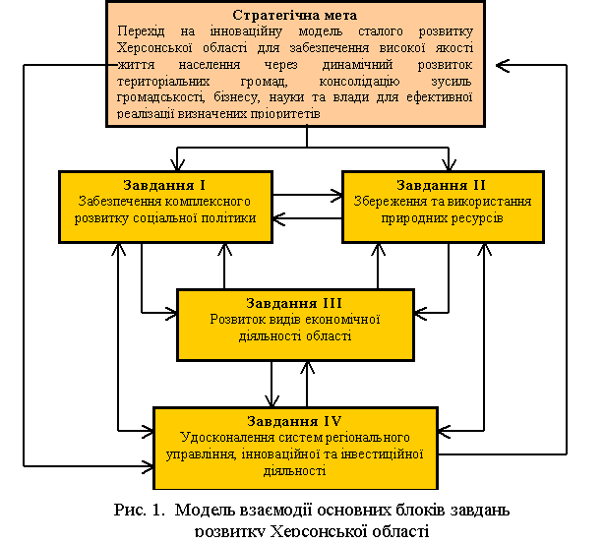
Інноваційна концепція регіонального управління орієнована на досягнення переваг у розвитку господарської системи області за рахунок низки послідовних дій - результатів (ітеративних циклів):
- висококласний менеджмент управління → активізація інноваційно-інвестиційної діяльності → забезпечення відтворювальних господарських процесів → підвищення рівня життя населення → екологізація життєвого простору. Визначені завдання утворюють відповідну модель їх взаємодії
Інноваційність цієї моделі полягає в тому, що за рахунок створення відповідної комбінації у взаємодії блоків різноманітних завдань забезпечуються реальні умови досягнення ефекту соціально й еколого-орієнтованого розвитку області. Згідно з представленою моделлю досягнення стратегічної мети передбачає узгодження розвитку економічної діяльності (завдання ІІІ) із першочерговим врахуванням блоку забезпечення комплексного розвитку соціальної політики (завдання І) та блоку збереження та використання природних ресурсів в контексті сталого розвитку (завдання ІІ) з послідуючим виходом на блок удосконалення систем регіонального управління, інноваційної та інвестиційної діяльності (завдання IV). Такий системний логістичний розклад блоків завдань розвитку Херсонської області забезпечує визначення співвідношення довгострокових, середньострокових та короткострокових програмно-цільових дій. Так, короткострокові дії пов’язані з виконанням внутрішньо-блокових завдань. Середньострокові дії пов’язують блок завдань І та блок завдань ІІ із блоком завдань ІІІ, тобто з блоком розвитку економічних видів діяльності. В той же час дії, які зосереджують увагу на підтримку балансу між всіма блоками завдань, з довгострокових програмно-цільових дій.
На виконання заходів і завдань, визначених І етапом (2008 – 2011 роки) Стратегії витрачено 2179,314 млн грн (усі джерела), у тому числі за стратегічними напрямами: розвиток галузей економіки, підвищення конкурентоспроможності області – 1436,128 млн грн; людський розвиток, підвищення якості життя населення – 191,835 млн грн; розвиток системи послуг населенню, якісної інфраструктури життєзабезпечення – 200,002 млн грн; збереження та раціональне використання природних ресурсів – 351,349 млн грн.
З метою розв’язання проблем щодо підвищення рівня інвестиційної привабливості області Стратегією визначено 2 завдання.
Проводиться цілеспрямована робота щодо формування позитивного іміджу регіону серед зарубіжних партнерів: розширення географії країн – партнерів зовнішньоекономічної діяльності, встановлення нових довгострокових міжрегіональних контактів. У першому півріччі 2011 року зовнішньоторговельні операції товарами підприємства області здійснювали з партнерами 94 країн світу (з них у розрізі географічної структури експорту: 38,4% складають країни СНД, 28,3% - країни Європейського Союзу, 27,2% - країни Азії, 2,5% - країни Африки, 3,6% - решта країн світу).
Незважаючи на падіння попиту та несприятливу цінову кон’юнктуру на світових товарних ринках експорт області товарами за січень – травень 2011 року в порівнянні до відповідного періоду 2010 року збільшився на 16,6%, імпорт відповідно – на 47,2%. Тобто, темпи зростання імпорту товарів випереджали темпи збільшення експорту. Однак, зовнішньоторговельне сальдо залишилося позитивним, але зменшилося на 10,1% в порівнянні з відповідним періодом 2010 року з 65112,4 тис. дол. США до 58520,0 тис. дол. США. Причому зростання експорту товарів стосувалося галузей економіки як з високим рівнем переробки, так і з низьким та середнім.
Товарна структура експорту загалом залишилася незмінною. Головним експортним товаром залишаються продукти рослинного походження (+123,1%).
Значних трансформацій у географічній структурі херсонського експорту у січні – травні 2011 року в порівнянні з аналогічним періодом 2010 року не відбулося. Зростання обсягів експорту херсонських товарів спостерігалося до країн СНД (+45,9%), Європейського Союзу (+14,0%), Азії (+6,3%), Америки (+199,2%), у тому числі до США (+390,5%). Разом з тим, відбулося скорочення експорту товарів до країн Африки на 48,0%. Як і у попередні роки, головними споживачами товарів херсонських виробників залишаються країни СНД.
Разом з тим, конкурентоспроможність області на зовнішньому ринку дуже низька: питома вага її в загальноукраїнському експорті товарів не перевищує одного відсотка.
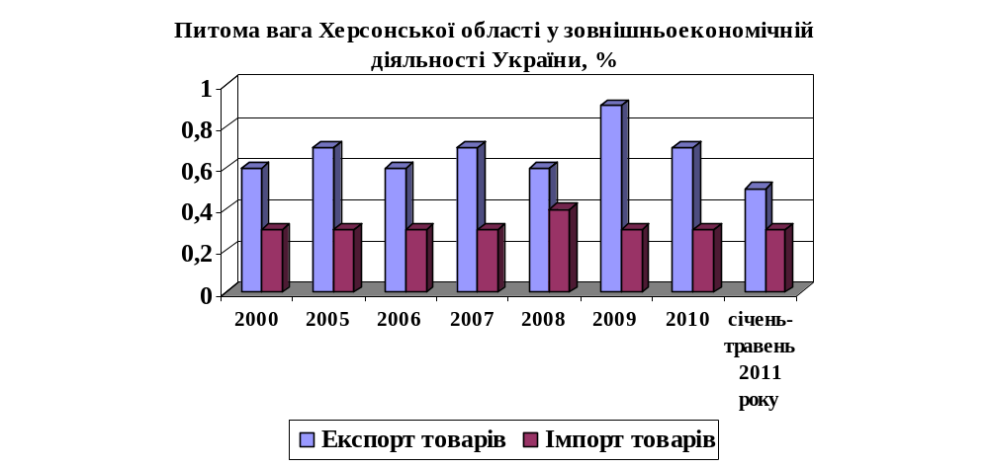
З метою формування передумов для переорієнтації приватних інвестицій, визначення економічної ефективності та соціального ефекту інвестиційних проектів, проблем, що виникають у процесі роботи інвесторів у регіоні, а також створення сприятливого інвестиційного середовища, управління зовнішніх зносин та зовнішньоекономічної діяльності обласної державної адміністрації щокварталу здійснює аналіз ефективності інвестиційних проектів .
Крім того, розпорядженням голови обласної державної адміністрації утворено раду інвесторів з метою підвищення ефективності використання іноземних інвестицій, запровадження нового механізму державно-приватного партнерства, виявлення недоліків у роботі з інвесторами та їх подолання.
Враховуючи світову економічну кризу, у 2011 році та І половині 2012 року зусилля будуть направлені на збереження інвестиційної активності в області як внутрішніх, так і іноземних інвесторів. Враховуючи світові тенденції, невелике зниження надходжень можливе у будівельній галузі (але її частка в загальному обсязі інвестицій незначна і складає 7% надходжень).
Херсонська область має сільськогосподарське спрямування, тож, враховуючи ріст попиту у світі на продукти харчування, очікується збільшення надходження інвестицій в основний капітал та прямих іноземних інвестицій у галузь сільського господарства, харчову та переробну промисловість.
З метою запобігання зниженню надходжень інвестицій в економіку області буде продовжуватись робота з інформування міжнародних бізнесових кіл про інвестиційні можливості області (через ЗМІ, веб-сайти, проведення та участь у міжнародних заходах інвестиційного напрямку).
• ІІ етап (2012–2015 роки) – отримання якісних зрушень у системі інвестиційної діяльності, принципових позитивних змін у позиціях вітчизняного товаровиробника на світовому ринку інвестиційних ресурсів, підвищення інвестиційної конкурентоспроможності суб’єктів господарювання, формування в області промислового сектору інноваційного спрямування, істотне підвищення на цій основі рівня життя громадян.
Одним із пріоритетів інвестиційної політики області є збалансування обсягів надходження інвестиційних ресурсів між районами та містами. Потрібні якісні зміни в інвестуванні: ефективне поєднання інвестицій та інновацій. Інвестиції повинні бути інноваційними з одного боку, з іншого – такими, що сприяють прогресивним структурним змінам економіки.
Отже, на основі відтворення в Херсонській області необхідних засад формування й розповсюдження інноваційної інфраструктури є можливість значно прискорити процес переходу до інноваційного типу економічного розвитку регіону, всієї соціально-економічної сфери та посилити процес ринкової трансформації, сформувавши якісно нові організаційно-правові форми поєднання науково-дослідної сфери з виробничо-технологічними галузями господарства. За рахунок такого поєднання всіх ключових елементів виникає цілісна та структурована за спрямуванням в економічному розвитку регіональна інноваційна система, в основі якої – інноваційні виробничо- технологічні кластери. У розвитку інноваційної діяльності регіону важливу роль відіграє й її бюджетне фінансування.
Можна зробити висновок, що інвестиції в інноваційні технології як були, так і будуть мати позитивну динаміку. Практичне значення інвестиційної діяльності полягає в одержанні прибутку за рахунок іноземних або навіть вітчизняних інвесторів, тобто без залучення до цього процесу державних коштів й особливо витрат. Потужна інвестиційна діяльність в регіоні свідчить про його економічну привабливість, перспективність і, звісно, прибутковість для самих же інвесторів. Як результат інвестиційної діяльності ми отримуємо соціальне та економічне зростання регіону інвестування. При потужному розробленні проектів та заходів вітчизняними підприємцями по залученню іноземних інвесторів наша країна та безпосередньо Херсонщина пророкує бути успішним регіоном, який буде користуватися значним попитом серед іноземних туристів та інвесторів.

Список використаних джерел

- Державна служба статистики України // Режим доступу: http://ukrstat.gov.ua/
- http://www.oda.kherson.ua
3. Колединський С. Інноваційний потенціал економічного розвитку регіону / С.Колединський //Економіст. – 2008. – № 11. – С. 30–33.
4. Федулова Л. Перспективи інноваційно-технологічного розвитку п ромисловості України / Л. Федулова // Економіка України. – 2008. –
№ 7. – С. 24–36.
5. Наукова та інноваційна діяльність у Херсонській області : статистичний збірник. — Головне управління статистики у Херсонській області. Державний комітет статистики України. – 2010. – 220 с.
Анотація
В статті розглядається питання взаємозв’язку інвестиційної та інноваційної діяльності, а також аналіз динаміки та тенденцій впливу інновацій на інвестиційні процеси, які, в свою чергу, дуже важливі для розвитку економіки Херсонщини.
Ключові слова: Взаємозв’язок інвестицій та інновацій, економіка Херсонщини, інноваційна продукція, інноваційні технології, експорт, інноваційно-активні підприємства.
Аннотация
В статье рассматривается вопрос взаимосвязи инвестиционной и инновационной деятельности, а также анализ динамики и тенденций влияния инноваций на инвестиционные процессы, которые, в свою очередь, очень важны для развития экономики Украины.
Ключевые слова: Взаимосвязь инвестиций и инноваций, экономика Херсонщины, инновационная продукция, инновационные технологии, экспорт, инновационно - активные предприятия
Summary
In the article is looked through the question of the interrelation of investment and innovation activity, and also the analysis of dynamics and tendencies of the influence of innovations on the investment processes, which, in turn, are very important for the development of the economy of Ukraine.
Key words: The interrelation of investments and innovations, the Kherson economy, innovative production, innovative technologies, export, the innovation - active enterprises.

ЕКОПОЛІС як регіональна науково-виробничо-освітня система в формуванні інновацій для сталого розвитку

Мельник Л. Г., д.е.н., професор,
завідувач кафедри економіки та
бізнес-адміністрування,
Шкарупа О. В., к.е.н., доцент,
доцент кафедри економіки та
бізнес-адміністрування,
Бурлакова І. М., к.е.н.,ст. викладач
кафедри економіки та
бізнес-адміністрування,
Сумський державний університет

Сучасними ознаками розвитку регіонів України є нестабільність економічної сфери та нединамічні трансформації в екологічній та соціально-економічній системах, які спричинюються сучасними умовами їх існування. За оцінками фахівців ефективність розвитку регіональної економіки, рівень життя населення та показники екологічної безпеки, а також рівень конкурентоспроможності господарюючих суб'єктів в Україні значно нижче ніж в країнах близького зарубіжжя, Західної та Центральної Європи. Проте положення концепції сталого розвитку дають повну уяву про шляхи покращення регіонального розвитку. Екологоорієнтований економічний розвиток регіону повинен бути тісно взаємопов'язаний зі сталим використанням природних ресурсів і менеджментом відходів, підтримкою біорізноманіття, збереженням екосистем та господарським використанням природно-ресурсного потенціалу. Тобто, екологоорієнтований економічний розвиток регіону – це динамічна трансформація регіональної економіки з урахуванням принципів сталого розвитку на основі інноваційних підходів.
За цих обставин державна регіональна політика повинна бути націлена на створення умов підвищення конкурентоздатності регіонів як основи розвитку еко-соціо-економічної системи. Одним з оптимальних шляхів вирішення названих вище завдань є створення на території певних регіонів таких інноваційних форм розвитку як ЕКОПОЛІС. На нашу думку, формування ЕКОПОЛІСу – це стратегічний інноваційний напрям соціо-еколого-економічного розвитку території, в якому виробнича діяльність узгоджується з природними процесами та екологобезпечним відношенням до навколишнього природного середовища.
Під ЕКОПОЛІСом автори розуміють науково-виробничо-освітній комплекс, що функціонує для створення і реалізації інноваційних товарів екологічного спрямування. Дана форма територіального розвитку здатна накопичувати в собі економічний потенціал для поступової трансформації існуючого інноваційного комплексу в «життєвий», де буде збільшена питома вага виробництва й споживання товарів екологічного призначення, а засобом одержання прибутку в економічній сфері стане розв'язання регіональних екологічних проблем.
На відміну від природоохоронної діяльності, призначеної для вирішення певних екологічних проблем, при формуванні ЕКОПОЛІСу головною метою стає отримання прибутку від реалізації товарів екологічного призначення, які прямо чи опосередковано сприятимуть вирішенню певних екологічних проблем. Така інноваційна екологорієнтована трансформація не відміняє і не підміняє природоохоронної діяльності, але підсилює як у господарських суб’єктів так і у управлінської системи бажання та мотивацію досягнення екологічних цілей за рахунок освіти для сталого розвитку.
Серед суттєвих переваг, які надає регіону інноваційний підхід до екологічної спеціалізації його економічного потенціалу, можна назвати: поступове завоювання ринків екологічних товарів та послуг; підвищення експортного потенціалу; конверсія виробничого потенціалу в напрямку підвищення наукової та інформаційної ємності та зниження матеріало- та енергоємності продукції; ефективне використання потужностей науково-виробничого комплексу; зменшення деструктивного тиску на екосистеми та оздоровлення середовища проживання людей; створення умов для експорту навчальних та тренінгових програм з обслуговування продукції екологічного призначення, що буде виготовлятися на експорт (табл. 1).
Таблиця 1
Пріоритетні види товарних інновацій екологічного спрямування в ЕКОПОЛІСі
Пріоритетні типи товарів | Характерні види товарів
1. Засоби природоохоронного характеру | 1.1 Засоби для запобігання екодеструктивного впливу (очисне устаткування, технології для захисту ґрунтів тощо).
1. Засоби природоохоронного характеру | 1.2 Засоби для ліквідації наслідків порушення середовища (засоби для дезактивації ґрунтів, технології рекультивації земель та ін.)
1. Засоби природоохоронного характеру | 1.3 Засоби для захисту людини, технологічних і природних систем від шкідливого впливу екодеструкцій (фільтрація води перед вживанням, кондиціонери повітря, захисні покриття та ін.).
1. Засоби природоохоронного характеру | 1.4 Засоби для підвищення імунітету людини або опірності екосистем до негативного впливу екодеструктивних факторів
2. Товари екологічного вдосконалення технологічних систем | 2.1 Екологічно ефективні елементи технологічних систем.
2. Товари екологічного вдосконалення технологічних систем | 2.2 Роботи і послуги, що сприяють екологічному вдосконалюванню технологічних систем (НДР, ДКР, консалтингові послуги, роботи з модернізації тощо).
3. Товари, що підвищують ефективність життєвого циклу виробів і послуг | 3.1 Товари (в т. ч. інформаційний сервіс), що дають змогу замінити „брудні” вироби і процеси „чистими”.
 | 3.2 Товари, що сприяють економії матеріальних і енергетичних ресурсів.
 | 3.3 Технології, що забезпечують зниження ресурсомісткості товарів.
 | 3.4 Засоби, що сприяють рециркуляції відходів.
4. Товари екологізації стилю життя | 4.1 Освіта і інформаційний сервіс (екологічне навчання, консалтинг тощо).
4. Товари екологізації стилю життя | 4.2 Засоби для підтримання біорізноманіття та стійкості екосистем.
4. Товари екологізації стилю життя | 4.3 Засоби, що сприяють збільшенню інформаційного контакту людини з природними системами (створення національних парків, зелених зон, екотуризм тощо).
4. Товари екологізації стилю життя | 4.4 Засоби, що сприяють духовному і фізичному розвитку людини.
На території Сумської області обгрунтовано пілотний проект формування ЕКОПОЛІСу на основі екологічних інновацій. Доцільність його обумовлена трьома основними групами факторів:
- територія області є екологічно сприятливою (за даними ООН, Сумщина є єдиною областю на Лівобережній Україні, де рівень екологічного навантаження вважається задовільним);
- науково-виробничо-освітній потенціал області в значній мірі спеціалізується на товарах екологічного спрямування;
- історично Сумщина має імідж певного інкубатору з генерування саме екологічних ініціатив.
Питання вигідного використання екологічних умов та ініціатив і постає ключовою передумовою при формуванні ЕКОПОЛІСу. Саме тріада «доступність-вміння-вигідність» і є тим мотивом, який здатний бути рушійною силою інноваційної екологічноорієнтованої трансформації.
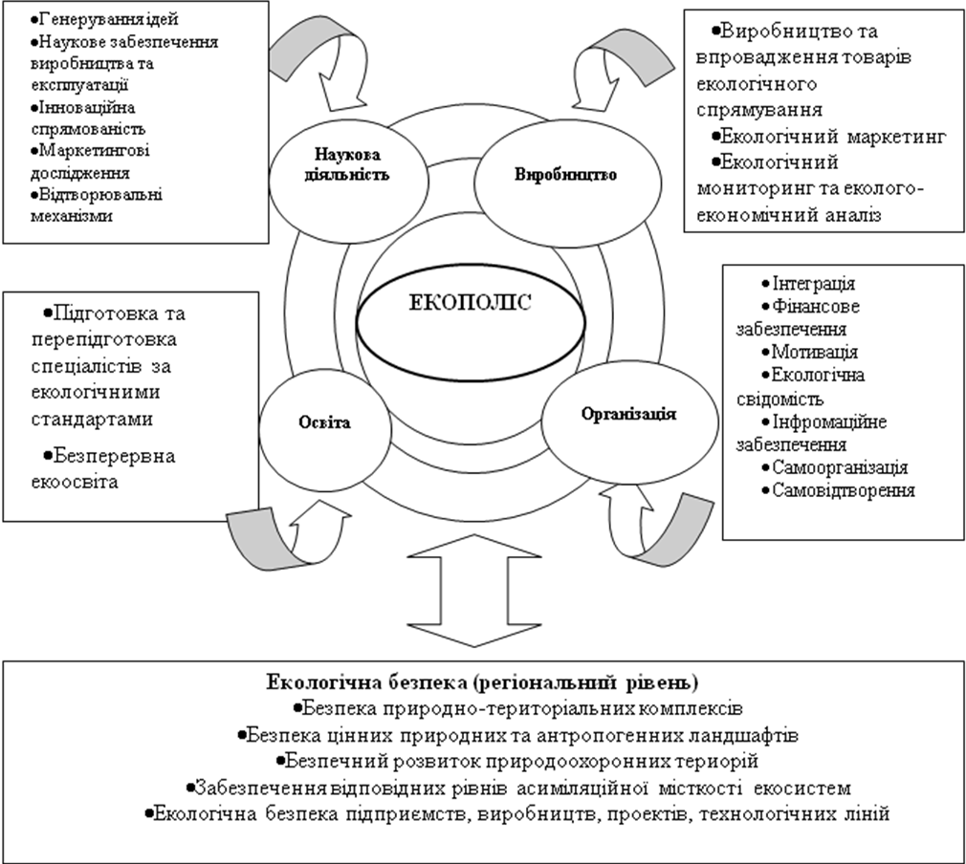
Рис. 1 – Основні складові та результати формування ЕКОПОЛІСу

Саме такі мотиви і є основою для розвитку «зеленої» економіки, як бази для здійснення ЕКОПОЛІСних інновацій. Розвиток «зеленої» економіки здійснюється через систему організаційних заходів, інноваційних процесів, реструктуризацію сфери виробництва і споживчого попиту, технологічну конверсію, раціоналізацію природокористування, трансформацію природоохоронної діяльності, які реалізуються як на макро-, так і на мікроекономічних рівнях. Процес екологізації виробництва має бути системою, що постійно відтворює основні взаємопов’язані і взаємообумовлені системні елементи.
Варто зазначити, що екологічність вихідних ресурсів для виробництва продукції, технології виробництва, умов її експлуатації можна проаналізувати за допомогою оцінки екологічних аспектів життєвого циклу (ЖЦ) продукції. Екологічна ціна товарів і послуг характеризує своєрідну екологоємність продукції, тобто сумарні екологічні витрати суспільства, пов’язані з використанням природного середовища під час виробництва і споживання одиниці продукції. До додаткових факторів оцінки екологічного рівня ЖЦ продукції можна віднести строк її експлуатації, функціональність та можливість повторного використання товару. Отже, розробка критеріальної оціночної бази створює передумови для вдосконалення відтворювальних механізмів розвитку «зеленої» економіки.
Поняття екологізації життєвого циклу (ЖЦ) продукту можна охарактеризувати як процес постійного покращення екологічних характеристик навантаження на навколишнє природне середовище на всіх стадіях життєвого циклу продукту. Екологізації життєвого циклу продукту передує оцінка екологічності життєвого циклу, яка створює основу для прийняття управлінських рішень щодо запровадження відповідних стратегій екологізації.
Таким чином, виділимо основні етапи науково-методичного підходу до екологізації життєвого циклу продукції:
1. Формулювання цілей екологізації життєвого циклу продукції, включаючи точку зору стейк-холдерів.
2. Проведення інвентаризації життєвого циклу продукту, яка включає збір та обробку релевантної екологічної інформації за допомогою екологічних інформаційних систем підприємства відповідно до визначених відрізків екологічного життєвого циклу продукції, на яких здійснюється найбільший вплив на довкілля, щоб уможливити наступну оцінку.
3. Формування екологічних балансів продукції, які мають оцінити енергетичні й матеріальні ресурси, що використовуються для виробництва даного продукту, а також викиди та усі види збитку довкіллю, які були визначені на попередній стадії.
4. Оцінювання загального впливу на довкілля та розрахунок рівня екологічності різних видів продукції, що підлягають порівнянню.
Враховуючи необхідність порівняння екологічного життєвого циклу продуктів із врахуванням впливу фактору часу та додаткових екологічних вимог, рівень екологічності продукції можна розрахувати наступним чином:

(1)

де – рівень екологічності продукції,
i=1 … n – вид природного ресурсу, що вилучається та використовується на певній стадії життєвого циклу;
j=1 …m – вид впливу на навколишнє середовище на певній стадії життєвого циклу;
, – показники впливу на навколишнє середовище 2-го (товару, з яким здійснюється порівняння) та 1-го (товару, який порівнюється) товарів на стадії видобутку ресурсів, нат. од.;
, показник питомого збитку від впливу на навколишнє середовище 2-го та 1-го товарів на стадії видобутку ресурсів, грн.;
r – норматив зведення (дисконтування) збитку;
– номер року, до якого здійснюється зведення збитків, р.;
– номер року, який приводиться (дисконтується) до
, – показники впливу на навколишнє середовище 2-го та 1-го товарів на стадії виробництва продукції, нат. од.;
, – показник питомого збитку від впливу на навколишнє середовище 2-го та 1-го товарів на стадії виробництва продукції, грн.;
, – показники впливу на навколишнє середовище 2-го та 1-го товарів на стадії експлуатації за період, що дорівнює 1 року, нат. од.;
, – показник питомого збитку від впливу на навколишнє середовище 2-го та 1-го товарів на стадії експлуатації, грн.;
, – строк експлуатації відповідно 2-го та 1-го товарів, р.;
, – показники впливу на навколишнє середовище 2-го та 1-го товарів на стадії утилізації, нат. од.;
, – показник питомого збитку від впливу на навколишнє середовище 2-го та 1-го товарів на стадії утилізації, грн.;
– обсяг випуску 1-го товару, грн.
, – кількість функцій, притаманних товарам 1 та 2;
, – частка відновних ресурсів, що використовуються на всіх стадіях життєвого циклу товарів 1 та 2;
, – частка відходів, що піддається повторному використанню на всіх стадіях життєвого циклу товарів 1 та 2.
5. Визначення порядку і формулювання стратегії для покращення кожної стадії життєвого циклу продукту за допомогою екологічного SWOT-аналізу продукції.
6. Реалізація інтегрованої стратегії екологізації життєвого циклу продукту, контроль за реалізацією, оцінювання результатів та складання екологічного звіту, спрямованого на встановлення зв’язків зі стейк-холдерами.
7. Формулювання нових цілей екологізації життєвого циклу продукції створює передумови для постійного покращення екологічних характеристик життєвого циклу продукту.
Потреба у підвищенні ефективності природокористування в Сумській області обумовила проведення укрупненої експертної оцінки рівня екологічності ЖЦ продукції, що виробляється в регіоні.
Таким чином, проведений аналіз свідчить, що однією з ефективних форм регіональних інноваційних систем в Сумській області є ЕКОПОЛІС. Результати укрупненої оцінки рівня екологічності ЖЦ продукції склали основу для надання обґрунтованих рекомендацій щодо розвитку виробництва та споживання окремих видів товарів і послуг у регіоні, які сприяють зниженню суспільних еколого-економічних втрат, а саме: екологічно чистих продуктів харчування, паперової маси з макулатури, електроенергії з поновлюваних джерел, газогенераторних котлів на твердому паливі, туристичних й освітніх послуг, діяльності ботанічних садів, дендрологічних парків тощо.
Практична реалізація потенціалу Сумської області у виробництві та реалізації товарних інновацій екологічного призначення створює об’єктивні економічні передумови для формування ЕКОПОЛІСу і в інших регіонах.

Література

- Мельник Л. Г. Основи саморозвитку систем / Л. Г. Мельник // Механізм регулювання економіки, 2010. – № 2. – С. 12–20.
- Социально-экономический потенциал устойчивого развития: Учебник / Под. ред. проф. Л.Г. Мельника (Украина) и проф. Л. Хенса (Бельгия). – Сумы: ИТД: «Университетская книга», 2007. – 1120с.
- Устойчивое развитие: теория, методология, практика : учебник / под. ред. проф. Л.Г. Мельника. – Сумы : Университетская книга, 2009. – 1230 с.
- Формування на території Сумської області ЕКОПОЛІСУ – науково-виробничо-освітнього комплексу з виробництва і реалізації товарів екологічного призначення (концептуальні положення). – Суми: ВТД «Университетская книга», 2003. – 36с.
- Шкарупа О.В. ЕКОПОЛІС «ЕкоСумщина» : аналіз напрямків реалізації та головних досягнень / О.В. Шкарупа, О.М. Цупро, О.В.Кубатко, О.І.Мельник // Механизм регулирования экономики. – 2010. – Т.1 – № 3. – С. 53–62
- Бурлакова І.М. Науково-методична основа екологізації життєвого циклу продукції / І.М. Бурлакова // Механізм регулювання економіки. – 2009. – Т.1, № 4. — С. 236 – 240.
- Экологический менеджмент / Н.В. Пахомова, А. Эндрес, К. Рихтер. – СПб: Питер, 2003. – 544с.
- Формування на території Сумської області ЕКОПОЛІСУ – науково-виробничо-освітнього комплексу з виробництва і реалізації товарів екологічного призначення (концептуальні положення). – Суми: ВТД «Университетская книга», 2003. – 36с.

Розвиток знаннєвого суспільства у напрямку створення та підтримки мережі екоінноваційних структур

Кот О.В., к.е.н., с.н.с.,
НКП 7РП ЄС «Наука в суспільстві»,
ЦДПІН ім.Г.М. Доброва НАН україни

Актуалізація питання комплексного застосування та впровадження екоінновацій в усі сфери суспільного життя Європи в епоху реалізації т.зв. стратегії «зеленого зростання» набуває все більшого значення в розрізі конкретних єврорегіонів та еко-територій. Галузі, які бурхливо використовують екоінноваціі, відносять до сектору чистих технологій (cleantech), а саме:
• поновлювані енергетика, енергоефективні управлінські рішення та інтелектуальні (smart) мережі;
• управління водними ресурсами і відходами;
• зелене будівництво;
• альтернативний транспорт та логістика та ін.
У зв’язку з цим, Україна як органічна частина єврорегіону, має бути включена в як в стратегічному, так і в операційному аспектах у процес побудови біоекноміки, заснованої на знаннях, що постає одним з ключових завдань сучасної Європи. Тому розробка організаційно-інституціонального забезпечення розвитку знаннєвого суспільства на засадах екологічно сталого та інноваційного розвитку має стати одним з системних пріоритетів вітчизняної науково-технічної, інноваційної та екологічної політики.
Особливо важливим та нерозв’язаним питанням залишається брак мотиваційних механізмів залучення до масового впровадження екоінновацій з боку приватного бізнесу. При цьому дослідження ринкової практики ініціатив зі сталого розвитку у 30 великих міжнародних корпораціях свідчить, що сталий розвиток - це ключовий драйвер інновацій в 21 столітті (CK Prahalad and Ram Nidumolu, Harvard Business Revue, 2009). Як показав досвід досліджених компаній впровадження організаційних і технологічних інновацій призвели як до позитивних репутаційних, так і економічних результатів. Переходячи до відповідальної екологічної політики, більш дружньою по відношенню до навколишнього середовища, такі компанії знижували витрати через економію ресурсів. До того ж, інноваційний процес генерував додаткову виручку від удосконалених та нових продуктів або призводив до створення нового екологічно-орієнтованого бізнесу.
Україна помітно відстає від розвинених країн у сфері екоінновацій через відсутність як національної «стратегії зеленого зростання», так і еко-інноваційної стратегії окремих регіонів. Дана стратегія має бути спрямована на розвиток нових екологічно-орієнтованих галузей та створення еко-безпечних технологій, а також робочих місць у секторі екоінновацій.
У Стратегії ЄС до 2020 року чітко зазначено, що європейські країни ставлять собі за мету нарощувати свій потенціал у напрямку побудови знаннєвого суспільства на принципах екологічності та інноваційності. За прогнозами експертів у найближчі 20 років до 40% світового виробництва складатиме продукція і технології, пов'язані з екологією та енергетикою, до 2020 р. світовий ринок «зеленої» продукції зросте більш ніж у два рази (з 1,4 трлн. до 3,1 трлн. євро). На світових ринках основними механізми реалізації таких стратегій виступають: цінові інструменти та стимули для участі компаній в екологічно-орієнтованій діяльності, державні закупівлі та фінансування фундаментальних досліджень. На найбільш привабливих для українського експорту ринках відбувається модернізаційний стрибок в розробці та впровадженні екологічно ефективних технологій, тому ті товари та послуги, які не враховують фактор екологічності, стають неконкурентоспроможними.
Розвиток ринку екоінновацій є актуальним та досить важким завданням для більшості європейських країн, проте й Україна у цьому відношенні також здатна скористатися тим суттєвим науково-технічним потенціалом, який зосереджений як в університетському сектоі, так і академічних установах, зокрема в інститутах НАН України. Цей потенціал має бути використаний як для розробки національної стратегії «зеленого» зростання, так і необхідної для цього нової системи стандартів та регулювання процесу створення та впровадження екоінновацій. Важливість стратегії «зеленого» зростання для всієї української економіки, у свою чергу, актуалізує питання створення організаційно-інституціональних та інформаційно-комунікаційних передумов для об’єднання інтересів та зусиль науки, освіти та виробництва з метою ефективного екоінноваційного поступу у напрямку євроінтеграції та сталого розвитку. У зв’язку з цим питання створення осередків інтенсивного екоінноваційного розвитку на кшталт європейських Центрів досконалості та формування на їх базі мережевих структур є ключовим для досягнення вказаної мети. Практичною реалізацією даною стратегії має бути формування у рамках України «Національної технологічної платформи еко-інноваційного розвитку» та її входження у загальноєвропейську «Еко-інноваційну платформу (Eco-IP)» у рамках міжнародного науково-техноглогічного та інноваційного співробітництва.
Основною метою запропонованої мереженої структури є
координація зусиль науки, держави, бізнесу та суспільства щодо впровадження екологічно ефективних та енергозберігаючих українських та європейських технологій, розв'язання накопичених екологічних проблем, а також забезпечення екологічної безпеки єврорегіону.
Ключовими напрямками роботи повинні стати:
• Екологічно чисті технології виробництва, яки «орієнтуються на відсутність відходів і отруйних виділень», нові засоби очищення води, газу, в тому числі хімічні та біотехнологічні.
• Перевірка результатів і розповсюдження знань (оприлюднення підходів та інструментів) на інноваційні послуги підтримки еко-інноваційних малих та середніх підприємств, започатковані секторальними партнерством;
• Екологічно безпечне поводження з відходами, їх переробка, рекультивація земель.
• Зміцнення зв'язків між науковими дослідженнями, підприємництвом та фінансовими колами в галузі еко-інновацій на міжнародній арені.
• Технології та системи моніторингу стану навколишнього середовища в ситуаціях природного і техногенного характеру.
• Технології переробки відходів для повторного використання або утилізації.
• Технології та нові стандарти, пов'язані з екологічною безпекою.
Серед очікуваних результатів слід відзначити:
• Поліпшення комунікацій між державою, наукою, бізнесом і громадянським суспільством
• Консолідація зусиль на проривних технологіях, які забезпечують вирішення пріоритетних екологічних завдань.
• Формування платоспроможного попиту на інноваційні розробки у сфері екотехнологій
• Удосконалення нормативно-правової бази з метою стимулювання розвитку досліджень, впровадження екоінновацій.
До участі в роботі такої технологічної платформи має бути залучено широке коло ділових і адміністративних, наукових та освітніх, громадських екологічних організацій, залучення великого капіталу та представників малого та середнього бізнесу.
Просування екологічних технологій та екологічних інновацій дає багато переваг для бізнесу: стимулювання інноваційної діяльності, зниження витрат виробництва, створення робочих місць, зниження навантаження на навколишнє середовище та підвищення конкурентоспроможності. Цим забезпечується можливість переконати компанії інвестувати в дослідження.
Завдання платформи тісно пов'язані з технологічними дослідженнями через створення мережі технологічних центрів, здатних перевіряти і поширювати екологічні технології, визначати екологічні стандарти, просувати екологічно чисті технології в країнах, що розвиваються і поширювати цільову інформацію по екологічним технологіям. Включення України у загальноєвропейський процес підтримки та стимулювання екоінновацій сприятиме зростанню участі європейських компаній та установ у рамкових програмах ЄС - FP7 та CIP (Competitiveness and Innovation Programme), які будуть об’єднані в єдину рамкову Програму «Горизонт» з 2014 року.

Стан інноваційної сфери в Україні

Кваша Т.К.
Зав. відділення прогнозно-аналатичного
забезпечення інноваційної діяльності
УкрІНТЕІ
Актуальність інноваційної моделі розвитку зумовлюється стрімким зростанням впливу науки та нових технологій на соціально-економічний розвиток, що відбувається протягом останніх років. Нові технології докорінно і швидко змінюють структуру світової економіки. Неспроможність країни здійснити структурну перебудову економіки відповідно до нових тенденцій гальмує її розвиток та призводить до економічної деградації і відсуває її на периферію світових економічних процесів.
Програмою економічних реформ на 2010-2014 роки “Заможне суспільство, конкурентоспроможна економіка, ефективна держава” для побудови сучасної, стійкої, відкритої й конкурентоспроможної у світовому масштабі економіки одними з основних заходів визначені: активізація інноваційних процесів, повноцінне використання потенціалу науки в процесі технологічної модернізації економіки, збільшення частки інноваційно активних промислових підприємств в період 2010-2014 рр. з 10,7 % до 25 %, підвищення наукоємності ВВП за рахунок усіх джерел фінансування з 0,95 % до 1,5%.
Інноваційна активність промислових підприємств
У 2011 році за даними статистичного спостереження інноваційною діяльністю у промисловості займалися 1679 підприємств, що склало 114,8% до 2010 року та 16,2% до загальної кількості промислових підприємств по Україні (рис. 1).
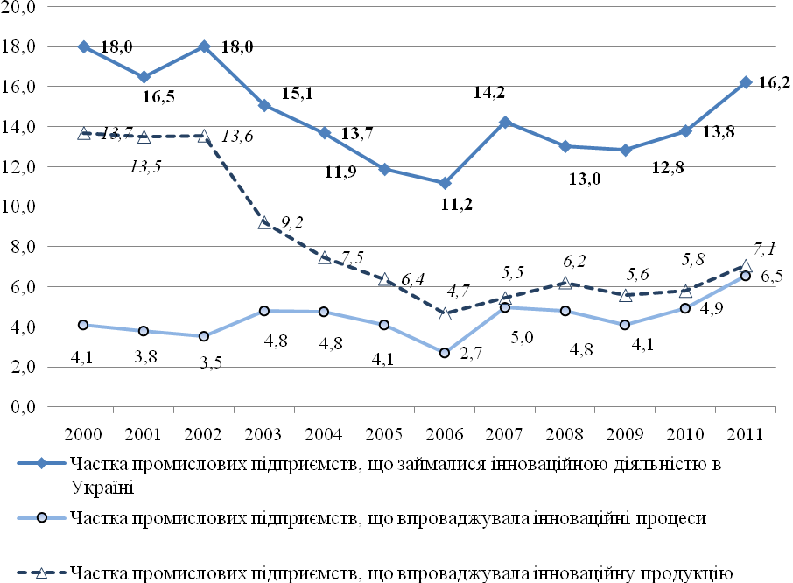
Рис.1 Динаміка інноваційної активності промислових підприємств України протягом 2000-2011 рр. (у % до загальної кількості промислових підприємств в Україні)
Джерело: розроблено на основі: Статистичних збірників «Наука та інноваційна діяльність в Україні» за 2000, 2001, …2011 рр. Державної служби статистики України. Електронний ресурс. – Режим доступу: http://www.ukrstat.gov.ua

Із загальної кількості інноваційно-активних підприємств 22,8% займалися внутрішніми та зовнішніми НДР; придбання машин, обладнання та програмного забезпечення здійснювало 63,3%; придбання зовнішніх знань – 6,3%; навчання та підготовку персоналу – 18%; ринкові запровадження інновацій –8,2% підприємств (рис. 2).
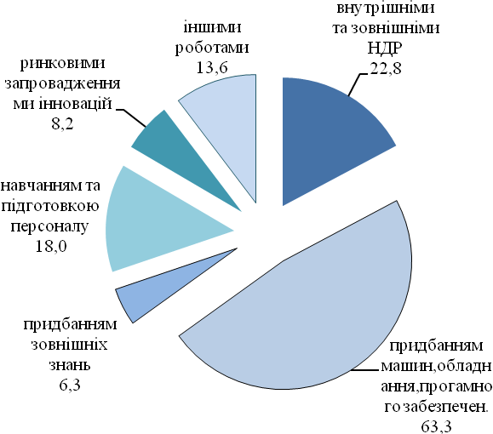
Рис. 2. Розподіл підприємств за напрямами інноваційної діяльності у 2011 році
Джерело: розроблено на основі даних Державної служби статистики
Із 1679 підприємств, що займалися інноваційною діяльністю – 1327 або 79,0% були успішними інноваторами (впровадили у виробництво інноваційну продукцію та інноваційні процеси), що на 9,0% більше, ніж у 2010 році.
Частка підприємств, які впроваджують інноваційну продукцію, у 2011 році досягла 7,1 % загальної кількості промислових підприємств, що свідчить про зростання попиту на нову продукцію, яку у 2011 році в Україні впроваджувало 731 підприємство або 55,1% від загальної кількості підприємств, які впроваджували інновації. Із цієї кількості підприємств 218 - впроваджували нові види машин, устаткування, приладів, апаратів тощо, (рис. 3)
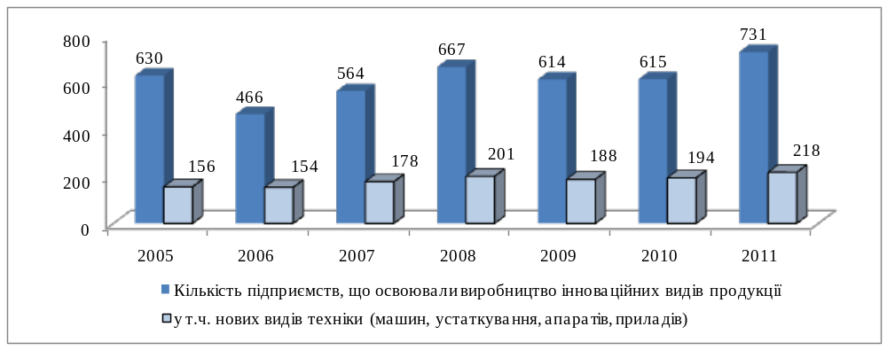Рис. 3. Кількість підприємств, що освоювали виробництво інноваційних видів продукції у 2005-2011 рр.
Джерело: розроблено за даними Державної служби статистики

При цьому продукцію, нову для ринку, впроваджували у 2011 році 1,8% промислових підприємств, нову для підприємства – 5,7%.
Кількість підприємств, які впроваджують нові інноваційні процеси також збільшується. У 2011 році нові технологічні процеси залучали у виробництво 677 підприємств (51% від загальної кількості підприємств, які впроваджували інновації та 6,5% від загальної кількості промислових підприємств проти 42,9% та 4,9% відповідно у 2010 році) (рис. 1).

Більшою за середню в Україні була частка інноваційно активних підприємств у 14 регіонах, найбільші значення мають Запорізька, Херсонська обл. та м. Київ (рис. 4).
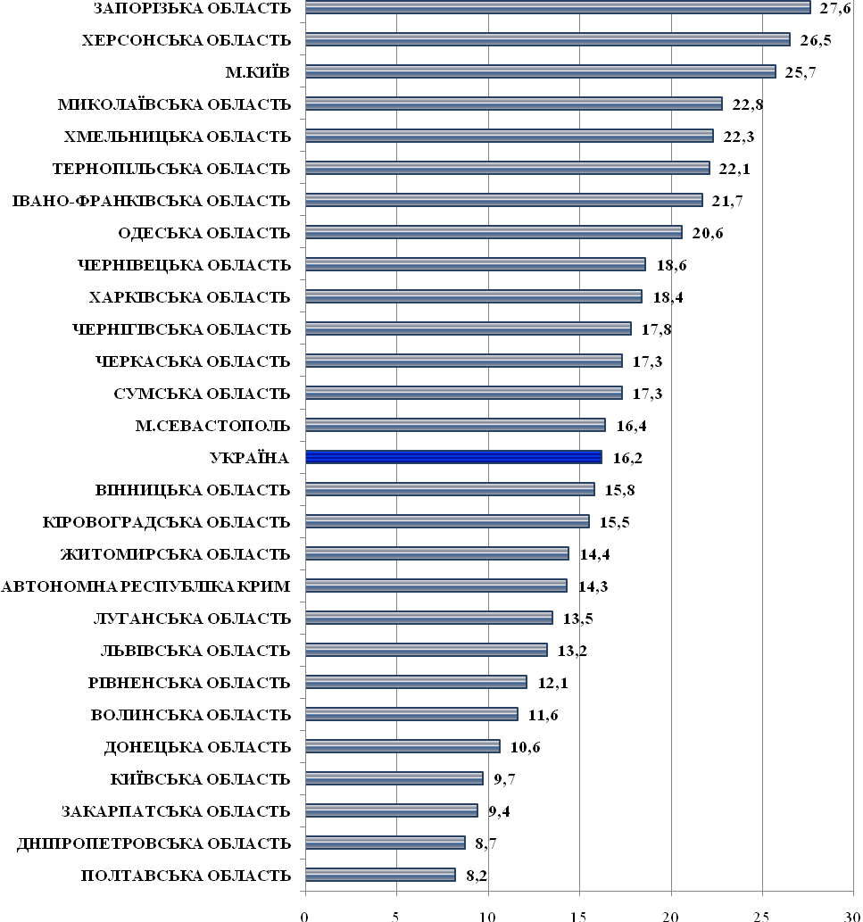
Джерело: розроблено за даними Державної служби статистики
Рис.4. Інноваційна активність промислових підприємств України за регіонами у 2011 р. (у % до загальної кількості промислових підприємств відповідного регіону)
Але навіть регіони-лідери в України не досягли навіть найнижчого рівня інноваційної активності підприємств у країнах ЄС (рис. ).
На відміну від регіональних даних, підприємства таких видів економічної діяльності (ВЕД), як виробництво коксу та продуктів нафтоперероблення і хімічного виробництва більш активно займаються інноваційною діяльністю – 34,9% та 34,2% загальної кількості підприємств цих ВЕД відповідно.
Серед машинобудівних підприємств найвищу інноваційну активність виявили підприємства, що виробляли літальні апарати, включаючи космічні; оптичні прилади та фотографічне обладнання – 52,9%, побутові прилади – 50%. Інноваційна активність цих підприємств є порівняною з підприємствами Франції, Нідерландів, Норвегії. Серед підприємств хімічного виробництва - ті, що виробляли добрива та азотні сполуки, інноваційна активність яких ( 61,5%) була на рівні кращих європейських аналогів.
Серед країн ЄС найбільш прогресивними з точки зору інноваційної активності є підприємства Німеччини – 85,31 %, Ісландії – 73,25 %, Бельгії – 62,56 %, Австрії – 59,08% (за даними Євростату 2008 р.). Серед країн Східної Європи питома вага інноваційно активних підприємств становила: в Литві - 31,09 %, Латвії – 30,36 %, Польщі – 29,19 %.

2.2 Фінансування інноваційної діяльності
Загальний обсяг фінансування інноваційної діяльності у 2011 р. склав 14333,9 млн. грн. або 1,1 % ВВП. Для порівняння у 2010 році цей показник становив 8,0 млрд. грн. або 0,73 % ВВП, тобто, відбулося збільшення в 1,8 рази або на 80% проти минулого року. Частка бюджетних коштів у загальному обсязі становить близько 1%, попереднього року цей показник становив 1,1%. Світова економічна криза призвела до скорочення видатків на інновації, особливо приватного сектору, але у 2011 році вже спостерігається зростання обсягів фінансування. (рис. 5).
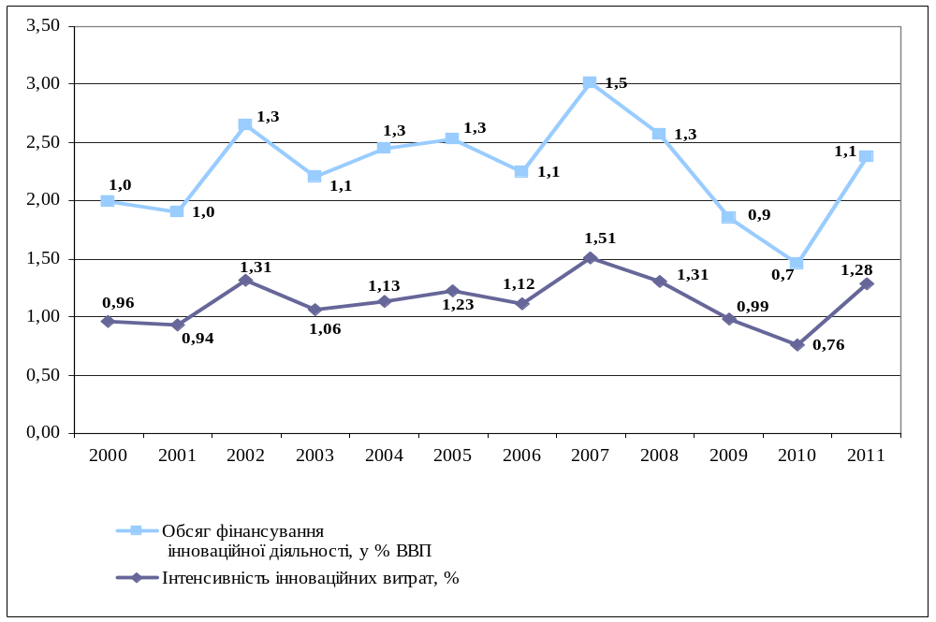
Рис. 5. Динаміка основних показників фінансування інноваційної діяльності у 2000-2011 рр.
Джерело: розроблено за даними Державної служби статистики

Основне джерело фінансування інноваційної діяльності – власні кошти підприємств. Понад 70% інноваційно активних підприємств України здійснювали нововведення за рахунок власних коштів, обсяг яких у 2011 році склав 7585,5 млн. грн. або 52,9 % загального обсягу фінансування (табл.1).
Таблиця 1
Обсяг фінансування інноваційної діяльності в Україні та його структура у 2000-2011 рр.
 | 2000 | 2005 | 2007 | 2008 | 2009 | 2010 | 2011
Загальний обсяг фінансування інноваційної діяльності в Україні, млн. грн. | 1757,1 | 5751,6 | 10821 | 11994,2 | 7949,9 | 8045,5 | 14333,9
у % до ВВП | 1,0 | 1,3 | 1,5 | 1,3 | 0,9 | 0,7 | 1,1
з них за рахунок (у % до загального обсягу фінансування):
власних коштів | 79,6 | 87,7 | 73,7 | 60,6 | 65,0 | 59,3 | 52,9
державного бюджету | 0,4 | 0,5 | 1,3 | 2,8 | 1,6 | 1,1 | 1,0
місцевих бюджетів | 0,1 | 0,3 | 0,1 | 0,1 | 0,1 | 0,1 | 0,1
позабюджетних фондів | 1,9 | 0,0 | 0,0 | 0,0 | 0,0 | 0,0 | 0,0
вітчизняних інвесторів | 2,8 | 1,4 | 0,2 | 1,4 | 0,4 | 0,4 | 0,3
іноземних інвесторів | 7,6 | 2,7 | 3,0 | 1,0 | 19,0 | 30,0 | 0,4
кредитів | 6,3 | 7,1 | 18,5 | 33,7 | 11,8 | 7,8 | 38,3
інших джерел | 1,3 | 0,3 | 3,2 | 0,4 | 2,1 | 1,3 | 6,9
Джерело: розроблено за даними Державної служби статистики. - [Електронний ресурс] / Режим доступу: http://www.ukrstat.gov.ua

У 2011 році спостерігалася тенденція до зростання частки фінансування за рахунок кредитів, зокрема у 2010 році їх доля становила 7,8 % загального обсягу фінансування інноваційної діяльності, а у 2011 році – 38,3% (табл. 1).
Частка коштів іноземних інвесторів значно зменшилися - з 30% від загальної суми виділених на інновації кошти у 2010 році до 0,4% у 2011 році.
За регіонами майже повністю за власні кошти (більше за 98% витрат) здійснювали підприємства 8-ми регіонів: Вінницької, Закарпатської, Кіровоградської, Миколаївської, Полтавської, Сумської, Тернопільської областей та м. Севастополь (100%) (рис. 6).
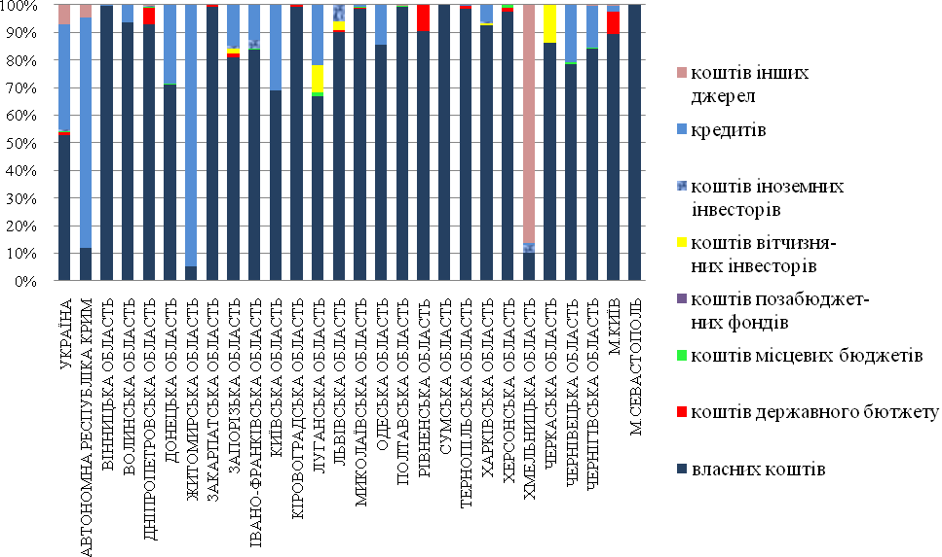
Джерело: розроблено за даними Державної служби статистики
Рис. 6. Структура фінансування інноваційної діяльності за регіонами України та джерелами у 2011 році, %
Значна частка фінансування інноваційної сфери належить кредитам в таких регіонах: АРК (83,2% загального обсягу фінансування), Житомирській області (94,7%), Київській області (31%), Донецькій обл. (28%). При цьому пільгові кредити отримала лише одна область – Київська (підприємства з збирання, очищення та розподілення води) (рис. 7).
Кошти державного бюджету майже поділили між собою: м. Киів, Дніпропетровська, Запорізька, Донецька, Рівненська області та АРК (рис. 7).
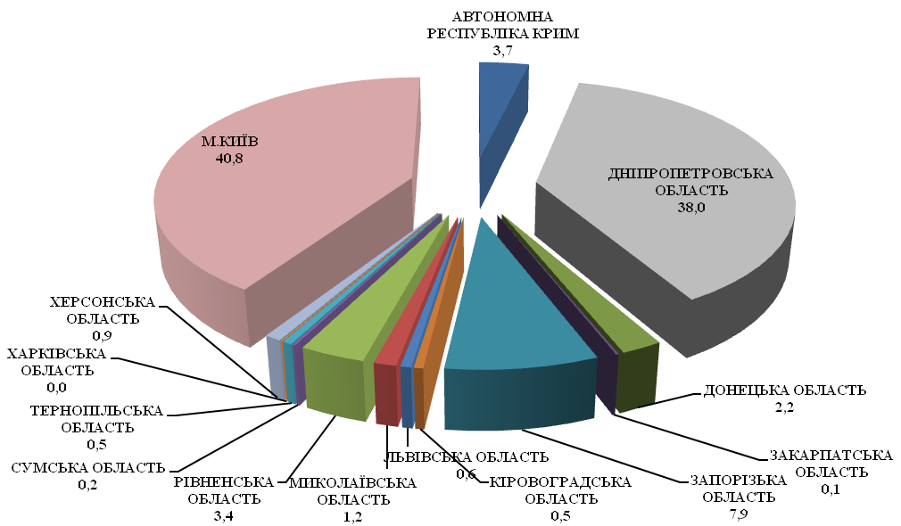
Джерело: розроблено за даними Державної служби статистики
Рис. 7. Розподіл коштів державного бюджету на інноваційну діяльність між регіонами України у 2011 році, %
У цілому інноваційна діяльність здійснювалася переважно за власні кошти та за рахунок кредитів, крім Хмельницької області, де задіяні інші джерела фінансування.

2.3 Напрями інноваційних витрат
Загальний обсяг витрат на технологічні інновації у 2011 р. був вищий, ніж у 2010 році та склав 14333,9 млн. грн. або 1,1 % ВВП (рис. 8).
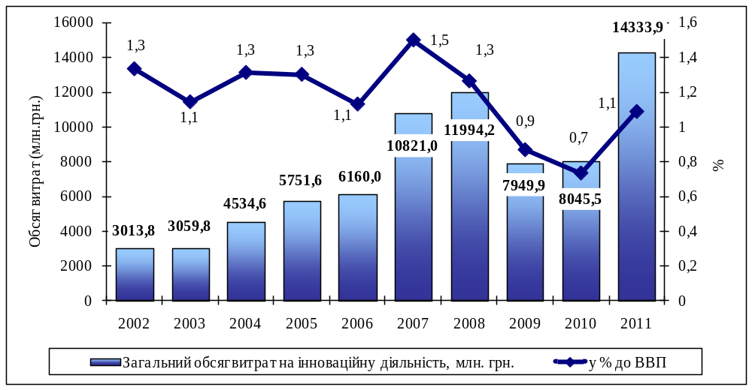Рис. 8. Динаміка загального обсягу витрат на інноваційну діяльність у 2002-2011 рр.
Джерело: розроблено за даними Державної служби статистики. - [Електронний ресурс] / Режим доступу: http://www.ukrstat.gov.ua

Інтенсивність інноваційних витрат по відношенню до ВВП в Україні у 2011 р. становила 1,1% (0,74% у 2010 р.), а за регіонами ця величина значно варіювалася: 8-м регіонів мали інтенсивність вищу за середню по країні, серед них АРК вклала в інновації майже 14%, Хмельницька 5%, Житомирська – 4% ВРП відповідного регіону (рис. 9).
При цьому Житомирська і АРК вклали кошти у придбання обладнання, а Хмельницька область на придбання обладнання витратила 10% загального обсягу своїх витрат, а решта 90% - на інші витрати.
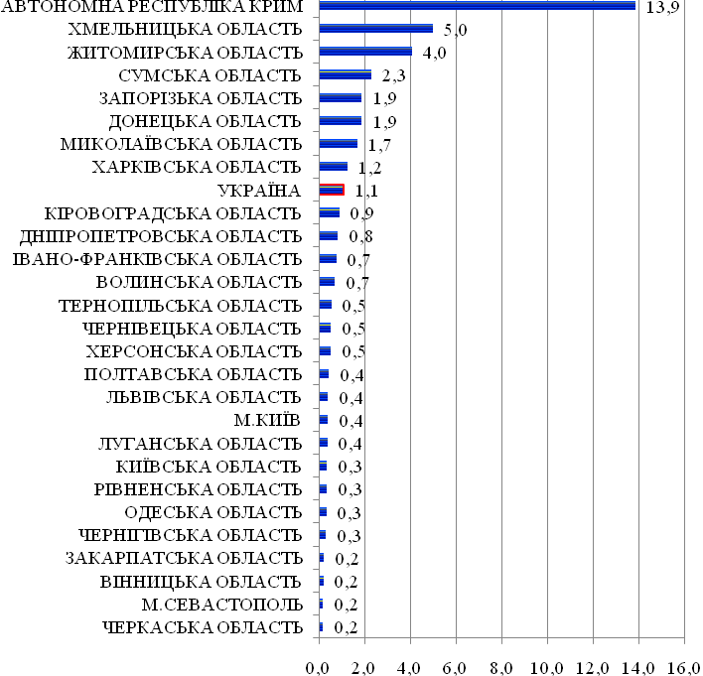
Рис. 9. Інтенсивність інноваційних витрат у ВРП регіонів України у 2011 р., у % ВРП регіону
Джерело: розроблено за даними Державної служби статистики

2.4 Реалізація інноваційної продукції
Реалізація інноваційної продукції – один з показників результативності інноваційних витрат.
У 2011 році інноваційну продукцію реалізували в Україні 1043 підприємства на суму 42,4 млрд. грн. (3,8% загального обсягу реалізованої промислової продукції) (рис. 10)
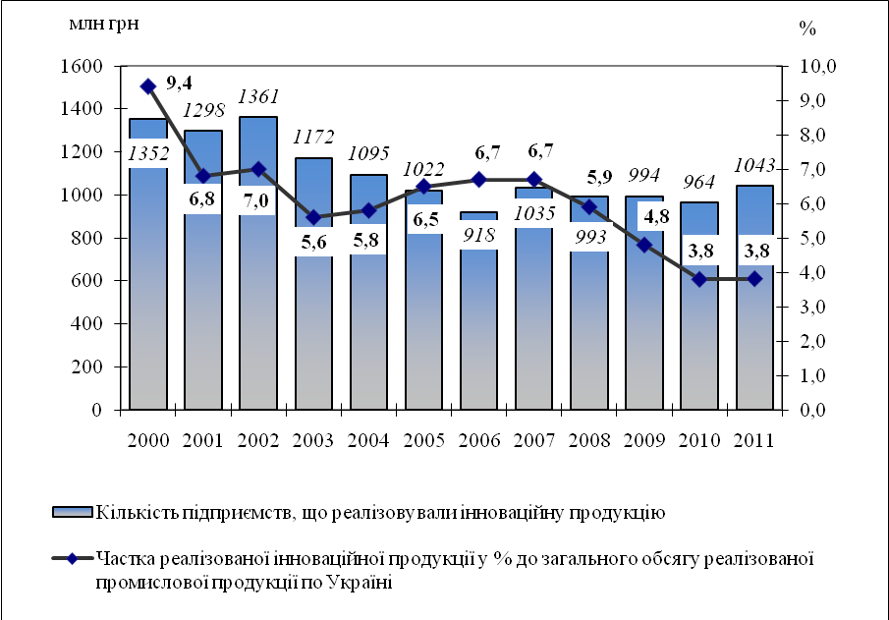
Рис. 10. Підприємства, що реалізовували інноваційну продукцію в Україні та частка цієї продукції в загальному обсязі реалізованої промислової продукції
Джерело: розроблено за даними Державної служби статистики: - [Електронний ресурс]/ Режим доступу: http://www.ukrstat.gov.ua/
При цьому, максимальних значень реалізації інноваційної продукції у загальному обсязі реалізації продукції досягли підприємства Полтавської (24%), Сумської (12,4%), Закарпатської (11,9%) областей та м. Севастополь (9,3%).
Інноваційна продукція розрізняється по ступеню новизни. Для оцінки результативності інновацій в українській статистиці ідентифікують два рівня: нова для ринку та нова для підприємства продукція
Частка нової для підприємства продукції у 2011 році становила 58,9% обсягу реалізації інноваційної продукції або 2,2% загального обсягу реалізації промислової продукції. Найбільший її обсяг реалізували підприємства Закарпатської, Полтавської областей та м. Севастополь.
Частка продукції, що була новою або суттєво вдосконаленою для ринку, становила у 2011 році 41,1% реалізованої інноваційної продукції або 1,6% загального обсягу реалізації промислової продукції.
Найбільшу її частку у загальному обсязі реалізованої продукції реалізували підприємства Полтавської, Сумської областей та м. Києва (рис. 11).
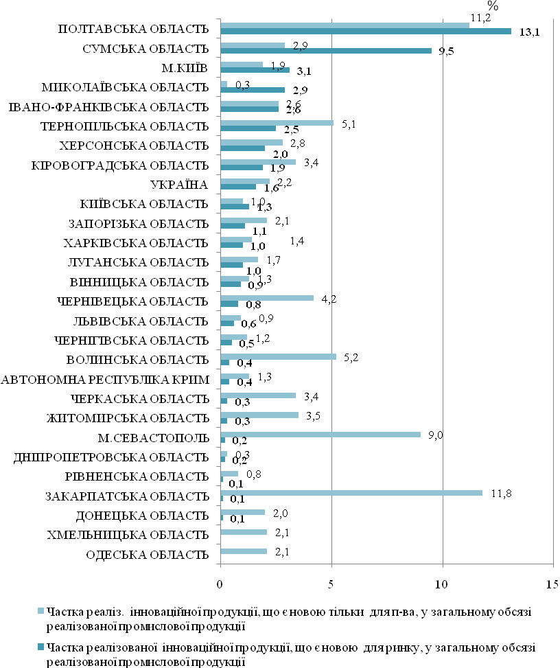
Рис. 11. Частка реалізованої інноваційної продукції за ступенем новизни за регіонами України у 2011 р.
Джерело: розроблено за даними Державної служби статистики
Ефективність інноваційних витрат у 2011 р. по Україні становила 3 грн/грн, тобто на 1 грн. інноваційних витрат припало 3,0 грн реалізованої інноваційної продукції. У 2010 відповідний показник становив 4,2 грн/грн, що свідчить про більш низькі темпи росту обсягів реалізації інноваційної продукції порівняно з темпами росту інноваційних витрат, які здійснювалися переважно на придбання машин, обладнання та програмного забезпечення і придбання інших зовнішніх знань (рис. 12).
За регіонами лідерами щодо ефективності інноваційних витрат є Полтавська, Черкаська, Закарпатська обл. та м. Севастополь, обсяги реалізації інноваційної продукції яких перевищили обсяги інноваційних витрат більше, ніж у 20 разів. Підприємства цих регіонів фінансували інноваційні витрати майже повністю або повністю за власні кошти.
Лідери за часткою витрат на інновації у ВРП регіону (АРК, Житомирська та Хмельницька області) посідають за ефективністю останні три місця (рис. 12). Підприємства цих регіонів для фінансування інноваційної діяльності залучали переважно кредити або інші джерела (Хмельницька обл.) – більше 83% інноваційних витрат.
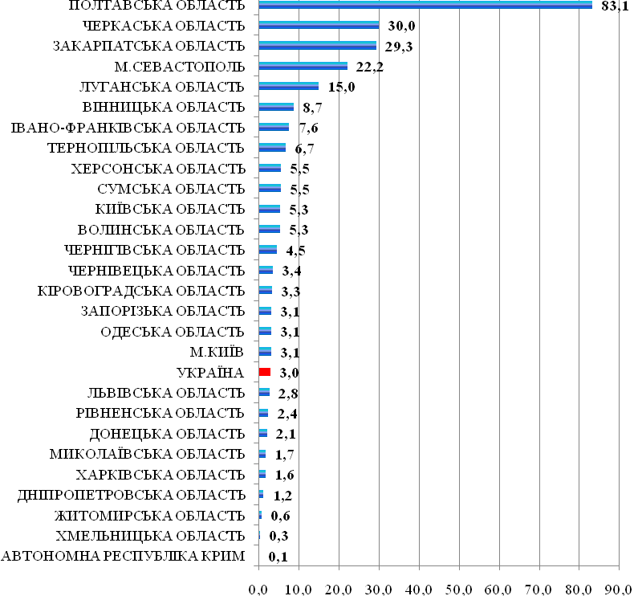
Рис. 12. Обсяги реалізованої інноваційної продукції та ефективність інноваційних витрат в Україні за 2000 - 2011 рр.
Джерело: розроблено за даними Державної служби статистики
2.5 Експорт інноваційної продукції
Цей показник також є індикатором результативності інноваційної діяльності.
У 2011році за межі України інноваційну продукцію поставили 378 підприємств (36,2% підприємств, що реалізовували інноваційну продукцію) на суму 12,6 млрд. грн. (29,8% реалізованої інноваційної продукції) (рис. 13)
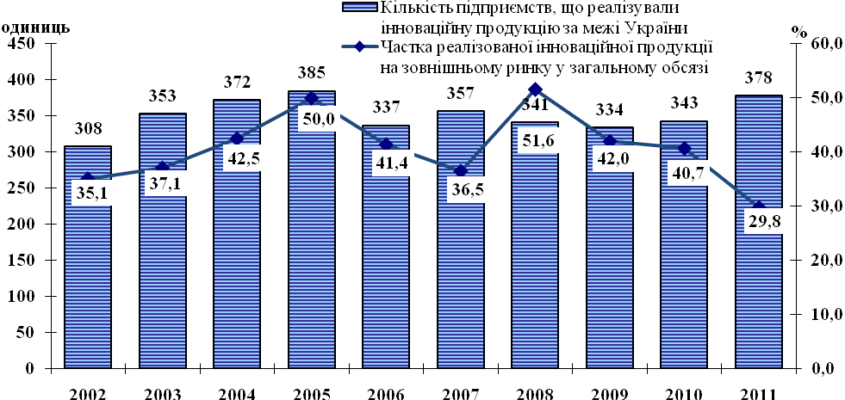
Рис. 13. Кількість підприємств, що реалізували інноваційну продукцію за межі України, та її частка в загальному обсязі реалізованої інноваційної продукції
Джерело: розроблено за даними Державної служби статистики: - [Електронний ресурс]/ Режим доступу: http://www.ukrstat.gov.ua/

Продукцію, яка є новою для ринку, за межі України поставляли 120 підприємств. Частка цієї продукції становила 32,3% обсягу реалізації інноваційної продукції в Україні, яка є новою для ринку, або 13,3% загального обсягу реалізованої інноваційної продукції.
За регіонами за часткою нової для ринку продукції, яка поставлялася за межі України, перші місця посіли Миколаївська та Сумська області – більше 70% реалізованої інноваційної продукції (рис. 15).
Частка нової для підприємства продукції, яка реалізовувалась 286 підприємствами за межі України, становила 28,1% обсягу реалізації інноваційної продукції, яка є новою тільки для підприємства, або 16,5% загального обсягу реалізованої інноваційної продукції.
За регіонами лідерами з експорту нової для підприємства інноваційної продукції є Закарпатська, Черкаська, Тернопільська і м. Севастополь (рис. 14).
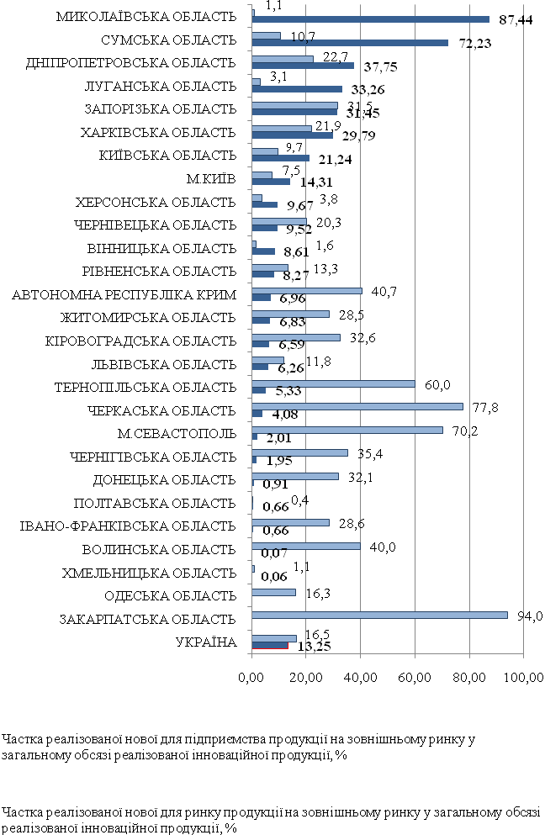
Рис. 14. Частка експорту реалізованої інноваційної продукції за ступенем новизни за регіонами України у 2011 р. (% до загального обсягу реалізованої інноваційної продукції)
Джерело: розроблено за даними Державної служби статистики

Підсумовуючи, бачимо, що лідери за часткою витрат на інновації у ВРП області посідають далеко не перші місця за результативними показниками – реалізації та експорту інноваційної продукції. Ці регіони для впровадження інновацій використовували переважно кредити і використовували їх на закупівлю обладнання або інші затрати.
Лідери з реалізації інноваційної продукції – Полтавська, Закарпатська, Сумська області та м. Севастополь – для здійснення інновацій використовували власні кошти та використали їх не тільки на придбання обладнання, але й на закупівлю результатів НДДКР, .
Лідерами з реалізації нової для ринку продукції на зовнішньому ринку є переважно індустріальні регіони.
Області, що поділили між собою бюджетні кошти для проведення інновацій, не стали лідерами щодо реалізації інноваційної продукції або її експорту, однак вони знаходяться у першій вісімки країн, що експортували нову для ринку продукцію.
Таким чином, є очевидним, що існуючи проблеми технологічної відсталості України від зарубіжних країн пов’язані не тільки з недостатніми обсягами фінансування інноваційної діяльності (обсяги фінансування інноваційної діяльності у 2008 р. зросли на 80%, а обсяги реалізації інноваційної продукції хоча і зросли у номінальному виразі на 8,7 млрд. грн., але по відношенню до загального обсягу реалізації лишились на рівні попереднього року – 3,8%), але і з невмінням перевести знання та досягнення у конкурентоспроможні продукти і технології.
Одними з причин цього є майже повна незадіяність в інноваційному процесі суб’єктів малого підприємництва, відсутність чітких механізмів із залучення та використання результатів інтелектуальної праці в господарський обіг, відсутність інтересу до використання новітніх українських технологій з боку бізнесу.
Аналіз світової практики свідчить, що основну роль у стимулюванні інноваційної діяльності грає:
• лібералізація політики у сфері використання результатів інтелектуальної діяльності, що фінансується за рахунок бюджетних коштів;
• підтримка малого і середнього інноваційного підприємництва шляхом надання ВНЗ та науковим установам права створювати господарські товариства;
• розвиток кооперації між наукою, освітою та підприємницьким сектором шляхом запровадження механізму державно-приватного партнерства у науково-технічній та інноваційній діяльності. Особлива увага повинна бути приділена створенню і розвитку технологічних платформ.

Під екоінноваціями розуміють «будь-які інновації, які призводять до зниження негативного впливу на навколишнє середовище» (OECD, Organisation of Economic Co-operation and Development).
До 2003р. нових видів продукції, з 2003 р. - виробництво інноваційних видів продукції.
До 2008 року впроваджували нові технологічні процеси; 2009-2010 - впроваджували нові або вдосконалені методи обробки або виробництва продукції
ВВП України – дана за 2011 р. ВРП – 2010 р. (за 2011 р. дані відсутні)

